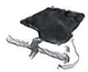
综合训练一

一、单项选择题(本大题共30小题，每小题的四个选项中只有一项最符合题意，每小题2分，共60分)
1.史料是认识历史的主要依据。若要对“中国农业的起源”问题展开研究，下列史料中可信度最高的是( )。
A.半坡遗址出土的人面鱼纹陶盆 B.玉蟾岩遗址的稻谷遗存
C.炎帝教民种五谷和蔬菜的传说 D.北京人遗址发现的烧骨
2.“……确立了天子、诸侯、卿大夫、士之间严格的等级臣属关系，从而形成了‘封建亲戚，以蕃屏周’的统治格局。”材料反映的制度是( )。
A.分封制 B.世袭制 C.禅让制 D.宗法制
3.下图是一部历史纪录片的部分分集标题，据此判断这部纪录片第16集的标题应是( )。
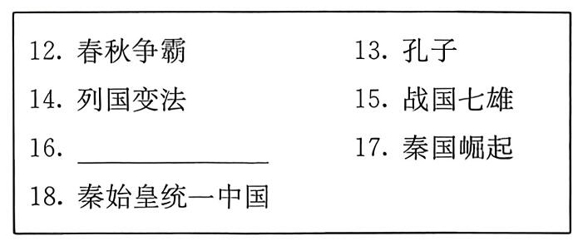
A.诸子百家 B.两汉经学 C.宋代新儒学 D.文治与文字狱
4.《后汉书·宦者列传》记载：“(蔡伦)乃造意，用树肤、麻头及敝布、鱼网以为纸。元兴元年奏上之，帝善其能，自是莫不从用焉，故天下咸称‘蔡侯纸’。”该材料可用于研究( )。
A.汉朝对西域的管理 B.印刷术的发明
C.外戚宦官交替专权 D.造纸术的改进
5.《宋书》记载：“至于元嘉(南朝宋文帝年号)末……兵车勿用，民不外劳，役宽务简，氓庶繁息，至余粮栖亩，户不夜扃(jiōng，关门、上闩)……”材料反映了当时江南地区得到开发的原因是( )。
A.生产技术先进 B.北方人口大量南迁
C.社会比较安定 D.南方自然条件优越
6.《资治通鉴》记载：贞观二十一年(647年)，唐太宗与群臣讨论政治得失时说：“自古皆贵中华，贱夷、狄，联独爱之如一。”这说明唐太宗( )。
A.实行开明的民族政策 B.增加科举考试科目
C.改革完善三省六部制 D.创立中央集权制度

7.中国传统节日文化是一份珍贵的民族文化遗产，一些节日的习俗从古代流传至今。下面的诗词和绘画共同反映了我国传统节日中的()。
《渔家傲·五月榴花妖艳烘》  [北宋]欧阳修  五月榴花妖艳烘，  绿杨带雨垂垂重。  五色新丝缠角粽，  金盘送，  生绡画扇盘双凤。  …… | 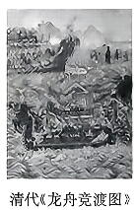
A.春节 B.元宵节 C.端午节 D.中秋节
8.“郑和出访后，各国纷纷向中国派遣使臣和商队。东南亚国家的一些国王，甚至亲自来到中国访问，如浡泥(今加里曼丹岛北部)、苏禄(今菲律宾苏禄群岛)、古麻刺朗(今菲律宾棉兰老岛)国王都曾访问中国，而满剌加在永乐、宣德间先后有三位国王五次到中国访问。⋯⋯今天东南亚一带仍然保留着许多纪念郑和的古迹。”这说明郑和下西洋()。
A.最远到达非洲东海岸和红海沿岸
B.使中国逐渐落伍于世界历史的发展进程
C.促进了汉朝与西域各国之间的了解与往来
D.增进了中国与亚非国家和地区的友好往来
9.下表是中国古代不同朝代统治者诏令内容的节选，其所反映的共同点是()。
朝代 | 统治者 | 诏令内容(节选)
西汉 | 汉文帝 | 农，天下之大本也，民所恃以生也
唐朝 | 唐玄宗 | 有国者必以人为本，固本者必以食为先
清朝 | 康熙帝 | 自古国家久安长治之模，莫不以足民为首务，必使田野开辟，盖藏有余
A.广纳贤才，知人善任 B.提倡节俭，反对奢侈
C.以民为本，重视农业 D.整顿吏治，裁减冗员
10.某学校七年级开展“图说历史”活动，小路同学整理出一组图片，这组图片适合用于了解中国古代()。
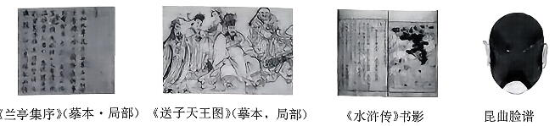
A.开放的社会风气 B.多彩的文学艺术
C.繁荣的社会经济 D.对外交往与交流

11.“到1877年底，清军陆续收复了中亚浩罕国阿古柏侵占的天山南北诸地。1881年2月，清政府收复被俄国强行占领长达十一年之久的伊犁。1884年，清政府正式在新疆建省，并取‘故土新归’之意，改称西域为‘新疆’。”为此作出重大贡献的人物是( )。
A.林则徐 B.李鸿章
C.邓世昌 D.左宗棠
12.1981年，中华人民共和国邮电部为了纪念某一历史事件，发行了一套纪念邮票，邮票全套3枚，主图分别为孙中山任临时大总统的肖像、黄花岗七十二烈士墓、武昌起义后成立的湖北军政府旧址的外景。据此判断，这套邮票纪念的历史事件应是( )。
A.太平天国运动 B.义和团运动
C.辛亥革命 D.国民革命
13.1898年6月11日，光绪皇帝颁布“明定国是”诏书，其中强调“博采西学之切于时务者，实力讲求”。为此，清政府创办了( )。
A.京师同文馆 B.福州船政学堂
C.京师大学堂 D.黄埔军校
14.某学校历史兴趣小组开展“春联见证历史沧桑”项目式学习活动，学生搜集到以下春联。下列最能反映新中国成立初期人们喜悦心情的春联是( )。
A.帝德乾坤大，皇恩雨露深
B.新四军拼命抗日，老百姓安心过年
C.抗战胜利一元复始，和平建国万象更新
D.万里山河归人民，五亿群众庆新生
15.以下是小华同学撰写的国旗下演讲稿中的一段文字，据此判断，下列标题中最适合作为该演讲稿题目的是( )。
在艰苦的环境下，以王进喜为代表的第一代大庆石油工人奉献出了全部激情，干出了威风和志气。“石油工人一声吼，地球也要抖三抖。石油工人干劲大，天大困难也不怕。”
此后，大庆油田跨越一个又一个台阶：轰轰烈烈的石油会战，让中国甩掉了“贫油落后”的帽子；不断创新技术，在稳油增气的基础上，探索智慧、绿色转型；走出国门，实现了老一辈大庆石油工人“把井打到国外去”的愿望……
A.《致敬最可爱的人》
B.《铁人精神永放光芒》
C.《党的好干部焦裕禄》
D.《学习雷锋好榜样》
16.有学者将中国式现代化的发展历程划分为四个阶段(见下图)，下列选项中的历史事件发生于第四阶段的是( )。

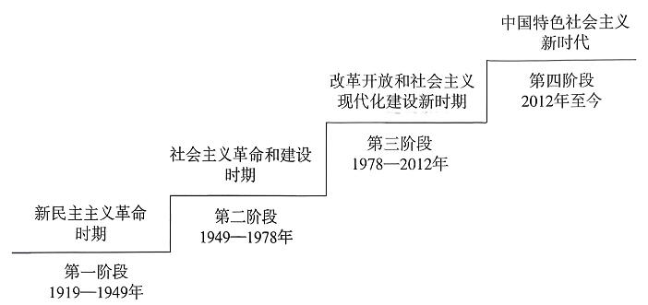
A.三大改造基本完成 B.“两弹一星”研制成功
C.全面建成小康社会 D.中国加入世界贸易组织
17.下表中这三个地区的共同之处是()。
地区 | 成立时间
广西壮族自治区 | 1958年3月5日
海南经济特区 | 1988年4月13日
澳门特别行政区 | 1999年12月20日
A.都由国家统一领导 B.都实行民族区域自治制度
C.都得益于“一国两制”方针 D.都成立于20世纪90年代
18.某同学在进行中国史专题复习时，搜集到如下图片，据此判断他复习的专题是 封( )。
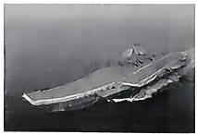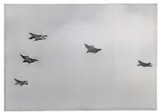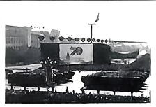
A.国防建设 B.祖国统一 C.民族团结 D.外交成就
19.“今天我极为荣幸能在卡罗林斯卡医学院演讲，我报告的题目是：青蒿素———中医药给世界的一份礼物。在报告之前，我首先要感谢诺贝尔奖评委会、诺贝尔奖基金会授予我2015年生理学或医学奖。”这里的“我”应是()。
A.袁隆平 B.屠呦呦 C.邓稼先 D.钱学森 线
20.某学校举办“凝固的艺术————古代世界建筑图片展”。下面图片中，应放入“美轮美奂————古代希腊建筑艺术”展板下的是()。
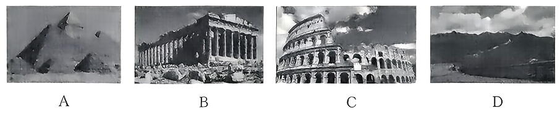

21.“小钱币，大历史。”有学者认为世界古钱币存在四大体系：地中海币系、印度币系、伊斯兰币系和东方币系(详情如下表)。这体现了古代世界文明具有()。
币系 | 币图 | 币文 | 币材
地中海币系 | 以神话人物、君王、鸟兽、宗教祭祀用具为主 | 主要为希腊文、拉丁文 | 主要为银、金，少量为铜
印度币系 | 宗教色彩浓厚 | 牵涉许多文种，十分复杂 | 以铜为主，也有金、银
伊斯兰币系 | 取消了人像 | 以阿拉伯文字母为主，也有许多文种 | 有金、银、铜
东方币系 | 宗教色彩内容很少 | 文字数量不多，但有丰富的书法艺术内容 | 以铜为主，少量为金、银、铁
A.统一性 B.多元性 C.交互性 D.扩张性
22.历史事实是指对历史人物或事件的客观叙述，历史解释是对史实的分析或评判。下列各项中属于历史解释的是()。
A.800年，教皇在罗马为查理举行了加冕礼
B.843年，查理曼的三个孙子缔结条约，将帝国一分为三
C.1453年，奥斯曼帝国攻破君士坦丁堡，将其改名为伊斯坦布尔
D.12世纪，大学的兴起被认为是欧洲中世纪教育“最美好的花朵”
23.《日本书纪》记载：“(大化)二年(646年)春正月甲子朔，贺正礼毕，即宣革新之诏······”由此，日本拉开了一场重要改革的序幕。这场改革使日本发展成为()。
A.奴隶制国家 B.城邦国家
C.封建国家 D.工业国家
24.历史学家斯塔夫里阿诺斯在其著作《全球通史》中写道：“1500年是人类历史上的一个重要转折点。······实际上，严格的全球意义上的世界历史直到哥伦布、达·伽马和麦哲伦进行远航探险时才开始。在这以前，只有各民族的相对平行的历史，而没有一部统一的人类历史。”这段材料说明“远航探险”()。
A.使世界开始连为一个整体 B.促进了欧洲资本主义发展
C.推动了欧洲文化的繁荣 D.开始了欧洲早期殖民掠夺
25.“从17世纪晚期起，英国形成了由议会下院占多数席位的党派领袖担任枢密大臣的习惯，到18世纪初又形成了内阁会议和首相一职，议会开始享有绝对的立法权，首相及其领导的内阁行使行政权，国王成为名义上的最高统治者。”这说明英国的()。
A.封建制度普遍存在 B.君主立宪制进一步完善
C.农奴制进一步强化 D.联邦制共和国建立起来
26.恩格斯指出：“它无疑是全部社会主义文献中传播最广和最具有国际性的著作。”列宁指出：“这本书篇幅不多，价值却相当于多部巨著：它的精神至今还鼓舞着、推动着

文明世界全体有组织的正在进行斗争的无产阶级。”这本书是( )。
A.《权利法案》 B.《物种起源》 C.《拿破仑法典》 D.《共产党宣言》
27.“19世纪后期，英国的有钱人以乘坐汽船游览泰晤士河为时尚。汽船在河中冒着呛人的浓烟；岸边工厂排放的污水，也使河水变得污浊不堪。”以上材料可用于研究( )。
A.文艺复兴引发的社会变革 B.新航路开辟后的世界面貌
C.工业革命带来的环境问题 D.人口过快增长带来的压力
28.“列宁和布尔什维克党放弃用战时共产主义政策直接过渡到社会主义的设想和实践。他们从苏俄国情出发，认识到在一个小生产占优势的国家里必须调动农民的生产积极性，联合绝大多数居民共同建设社会主义。”因此，苏维埃政府开始实施( )。
A.新经济政策 B.社会主义工业化建设
C.农业集体化运动 D.罗斯福新政
29.1945年1月6日，美国总统罗斯福在致国会的国情咨文中称：“忘不了中国人民在七年多的长时间里怎样顶住了日本人的野蛮进攻和在亚洲大陆广大地区牵制住大量的敌军。”这印证了( )。
A.第二次世界大战是人类历史上规模空前的战争
B.中国战场是世界反法西斯战争的东方主战场
C.第二次世界大战促进了世界殖民体系的瓦解
D.中国在国际事务中发挥着日益重要的作用
30.世界贸易组织成员数量由1995年成立之初的70多个增长到2024年的166个，已囊括全球超过70%的国家和地区，成员之间的贸易额占全球贸易额的98%以上。这说明世界贸易组织( )。
A.以维持国际和平及安全为宗旨 B.顺应了世界经济全球化的趋势
C.彻底消除了成员间的贸易壁垒 D.推动世界朝着多极化方向发展
二、综合题(本大题共4小题， 31题11分， 32题11分， 33题10分， 34题8分，共40分)
31.某学校九年级(1)班开展以“挖掘文物信息，探寻中华文明”为主题的文物图片展览活动，请你参与并完成以下任务。(11分)
材料一 九年级(1)班同学选取了下列6件文物图片作为展品。
6

续表
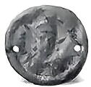 | 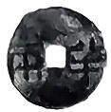 | 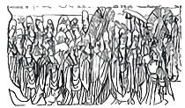
④西安东郊唐代墓葬出土的东罗马金币 | ⑤圆形方孔半两钱 | ⑥河南洛阳龙门石窟《北魏帝王出御图》
(1)在布展过程中，部分展品尚未归入相应展区。请你将材料一中展品序号填入下表对应的展区中。(2分)
展区名称 | 秦汉时期 | 三国两晋南北朝时期 | 隋唐时期 | 辽宋夏金元时期 | 明清时期
展品序号 |  | ⑥ | ④ | ①③
(2)不同文物蕴含着不同的历史信息，请你把下面历史信息对应的展品序号填入表格中。(4分)
历史信息 | 展品序号
A.反映了中央政府对西藏地方的有效管辖
B.生动展现了城市中商业贸易繁荣的景象
C.印证了中国在导航技术领域的创新发明
D.见证了古代东西方经济贸易和文化交流
材料二 北魏孝文帝太和年间，经过推行均田制、迁都洛阳、汉化等改革措施以后，北方社会进入了暂时安定的时期，曾受十六国破坏的社会经济有了发展的可能。……正是有了这样的经济发展基础，孝文帝以后的帝室才能集中全国的力量，大规模地兴寺凿窟。
————摘编自马健中《巩县石窟北朝造像题记及其书法研究》
(3)材料一中的展品⑥反映了材料二中北魏孝文帝改革的哪项汉化措施?结合所学知识，简述北魏孝文帝改革的影响。(3分)

(4)综合以上材料并结合所学知识，总结出中华文明具有旺盛生命力的一个原因。(2分)

32.某初中历史社团决定在暑假开展考察中国近现代历史遗迹的活动，为此选择了以下6个历史遗迹，请你帮助他们完成以下任务。(11分)
弥
封
材料一 历史社团选择的6个历史遗迹
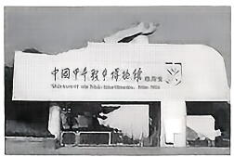 | 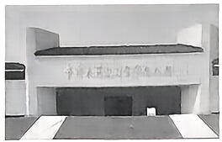 | 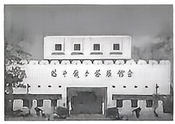
①中国甲午战争博物馆 | ②中国人民抗日战争纪念馆 | ③鸦片战争博物馆
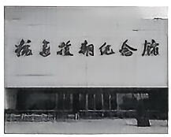 | 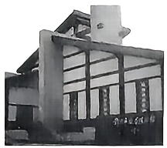 | 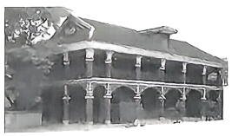
④抗美援朝纪念馆 | ⑤邓小平故居陈列馆 | ⑥遵义会议纪念馆
(1)历史社团计划按照不同的研学主题分组参观不同的博物馆。他们制定了如下研学主题，请你将与主题对应的博物馆的序号填入表格中。(4分)
主题 | 序号 | 主题 | 序号
主题一：近代开端 警钟长鸣 |  | 主题二：黄海之殇 马关之耻
主题三：万众一心 血肉长城 |  | 主题四：保家卫国 立国扬威
材料二 某同学在遵义会议纪念馆看到如下展板。
这一胜利(编者注：二渡赤水的胜利)是在党中央政治局扩大会(编者注：遵义会议)，反对了华夫(编者注：李德)同志的单纯防御路线，采取了正确的军事领导之后的胜利。在党中央与中革军委正确的军事领导之下，我们发扬了运动战的特长，六天之内击败了二十余团敌人，这说明了：只要有正确的军事领导，只要不怕疲劳，勇敢作战，我们就能消灭与战败任何的敌人。
————《红星》报社论《准备继续作战，消灭周纵队和四川军阀》(1935年3月4日)
(2)根据材料二并结合所学知识，总结遵义会议的历史意义。(2分)

8

材料三 某同学在邓小平故居陈列馆看到如下展板。
发动和领导改革 | 开启对外开放大门
开始于20世纪70年代末的中国改革，是世界历史发展中影响深远的大事件。邓小平……发动和领导的改革，经历了从农村改革到城市改革，从经济体制改革到各方面体制改革的伟大进程，开辟了一条把社会主义同市场经济结合起来，更好地解放和发展生产力的新道路。…… | 邓小平把对外开放确立为中国的一项基本国策。……他作出了设立经济特区、开放沿海城市、开辟沿海经济开放区和开发开放浦东等一系列重大决策，从而使我国逐步形成了全面开放的格局，有力地促进了改革开放和社会主义现代化建设事业。
(3)结合所学知识回答，中国改革开放开始于哪次重要会议?简要评价邓小平对中国改革开放和社会主义现代化建设的作用。(3分)

(4)完成考察任务后，你将采取什么方式向同学们展示你的研学成果?(2分)

33.哈尔滨的历史变迁镌刻着时代印记。阅读材料，回答下列问题。(10分)
材料一 下面是1919年哈尔滨大事记(节选)。
时间 | 事件
5月6日至7日 | 哈尔滨1000多名学生，3000多名工人、市民举行游行示威，要求“废除二十一条”
5月12日 | 哈尔滨各界、各团体纷纷致电北京政府，要求立即释放被捕的爱国学生，“万不可故为摧残民气”
5月23日 | 山东籍哈尔滨市民联名致电山东省议会，要求“同起力争，保我主权”，提出“如或不得，即率旅哈十数万父老兄弟同回宗邦，执干戈，以御外侮”
6月12日 | 沪、汉商界致电哈尔滨道里、道外两商会，要求一致罢市
6月19日 | 哈尔滨各界就曹汝霖、章宗祥、陆宗舆被免职一事电贺北京学生团，勉励爱国学生“毅力坚持，务达救国目的而后已”
————摘编自《中国共产党哈尔滨历史第1卷》

(1)材料一反映了哪场运动在哈尔滨的发展?根据材料一并结合所学知识，分析这场运动的性质。(3分)

材料二
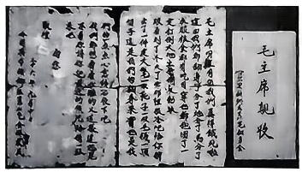 | 左图为1947年9月哈尔滨市顾乡区靠山屯农民写给毛主席的一封感谢信。信中写道：“毛主席呀，没有您我们真得饿死啦。这回我们都翻身了，分了地，分了马，分了衣服、粮食。都有吃有穿，也都抱团了。一定打倒大地主，打倒反动派。……”
(2)根据材料二并结合所学知识，总结解放区土地改革对人民解放战争的作用。(2分)

材料三
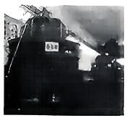 | 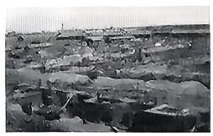 | 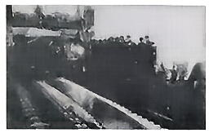
1953年，哈尔滨电机厂制造的中国第一台1万千瓦水轮发电机，安装在官厅水库，向首都供电 | 1954 年破土兴建的哈尔滨锅炉厂是我国第一座现代化电站锅炉制造厂 | 1956年11月，东北轻合金加工厂生产出的第一张铝板
————图文均摘编自黑龙江省档案馆《“辉煌的70年”档案图片专题》
10

(3)结合所学知识回答，材料三中的一系列建设成就得益于我国实施了哪一计划?这一计划对于国家发展具有怎样的意义?(3分)

材料四 7日上午，习近平还来到哈尔滨工程大学，了解学校发展历程和为我国国防科技事业作出的贡献，察看教学科研成果展示。习近平强调，哈尔滨工程大学要发扬“哈军工”优良传统，紧贴强国强军需要，抓好教育、科技、人才工作，为建设教育强国、科技强国、人才强国再立新功。年轻一代成为奋力拼搏、振兴中华的一代，实现第二个百年奋斗目标就充满希望。
————《习近平在黑龙江考察时强调：牢牢把握在国家发展大局中的战略定位奋力开创
黑龙江高质量发展新局面》，选自《人民日报》(2023年9月9日第1版)
(4)综合以上材料，谈谈作为新时代的中学生，你能为实现第二个百年奋斗目标作出哪些努力?(2分)

34.某校九年级历史兴趣小组开展以“战争与和平”为主题的实践活动，请你一起参与完成相关活动。(8分)
活动一 【数据对比】
材料一 小明同学整理的两次世界大战情况一览表。
战争 | 第一次世界大战 | 第二次世界大战
参战国家 | 30 多个国家 | 60多个国家
参战人口 | 占当时世界人口总数的67% | 占世界总人口的4/5
死亡人数 | 直接死于战争的军人即达900万，另有2000多万人受伤 | 死亡人数约5500万
经济损失 | 直接战争费用约1805亿美元，间接战争费用约1516亿美元 | 物资损失超过40 000亿美元

(1)结合材料一，概括两次世界大战的共同影响。(2分)

活动二【材料研读】
材料二 冷战是指20世纪40年代中后期至80年代末90年代初，以美苏为首的两大集团之间逐步形成的既非战争又非和平的长期对峙与竞争状态。⋯⋯第二次世界大战结束后，美国和苏联这两个社会制度完全不同的超级大国，在消灭了法西斯这个共同敌人之后，战时同盟的基础不复存在。两国的国家利益存在严重冲突，意识形态也尖锐对立。
————教育部组织编写《普通高中教科书 历史 必修 中外历史纲要(下)》
(2)结合材料二，概括从二战中到二战后美苏关系发生的变化。结合所学知识，写出冷战开始的标志。(3分)

活动三【文件解析】
材料三 构建人类命运共同体，是中国从世界和平与发展的大势出发处理当代国际关系的中国智慧，是完善全球治理的中国方案，是应对21世纪的各种挑战的中国主张。理念引领行动，方向决定出路，国际社会应当携手努力，把宏伟蓝图变成路线图，一步一个脚印把美好愿景变为现实。
————2023年9月26日，国务院新闻办公室发布的《携手构建人类命运共同体：
中国的倡议与行动》白皮书
(3)根据材料三，指出当今时代的两大主题。为顺应时代主题，请你提出一条合理化建议。(3分)

12


综合训练二

一、单项选择题(本大题共30小题，每小题的四个选项中只有一项最符合题意，每小题2分, 共 60分)
1.考古发掘的成果是研究和了解古代社会的重要依据。小历同学搜集到下表所示考古成果，他探究的主题是()。
探寻我国百万年人类史 | 探寻我国一万年文化史 | 探寻我国五千年文明史
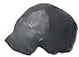 |  | 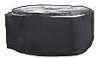
北京人头盖骨化石(复制品) | 半坡遗址出土的人面鱼纹陶盆 | 良渚玉琮
A.中国境内早期人类与文明的起源 B.区域文明的多元发展
C.统一多民族国家的建立和巩固 D.繁荣与开放的时代
2.块，古代配身玉器的一种，环形，有缺口，尺寸有大小之分。下表所示新石器时代出土的玉玦，可以证实中华文明的起源及发展的特征是()。
 | 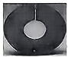 | 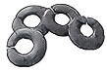
内蒙古自治区敖汉旗兴隆洼遗址出土的玉玦 | 浙江省余杭区良渚古城早期出土的玉玦 | 黑龙江省小南山遗址出土的玉玦
A.交融互鉴 B.兼容并蓄 C.多元一体 D.分散发展
3.有学者指出：“春秋战国时期，由于社会生产力的提高，特别是冶铁技术的发明和改进，农业和手工业出现了长足的进步，商业与城市也随之兴起。整个社会经济呈现出前所未有的繁荣景象，这些为学术思想的产生、争鸣准备了良好的社会经济基础。”学者意在说明()。
A.人民群众是物质生产的主要承担者 B.阶级斗争是历史发展的直接动力
C.劳动在人类社会发展中的重要作用 D.经济发展促进了思想文化的发展
4.据下表可知，中国古代()。
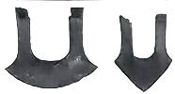 | 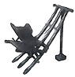 | 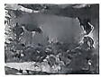 | 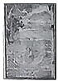
战国时期的铁农具 | 汉代的耧车(模型) | 敦煌莫高窟第445窟壁画中的曲辕犁 | 元朝王祯所著《农书》中农民坐在秧马上劳作
A.农业用具不断创新 B.交通工具的演变
C.社会习俗不断变化 D.纺织技术的进步
13

5.史料是研究历史的基础与依据，下表中史料摘录内容可以反映()。
内容 | 出处
楚越之地，地广人希(稀)，饭稻羹鱼，或火耕而水耨……无积聚而多贫 | [汉]司马迁《史记·货殖列传》
天下无事，时和年丰，百姓乐业，谷帛殷阜，几乎家给人足矣 | [唐]房玄龄等《晋书·食货志》
江南之为国盛矣⋯⋯地广野丰，民勤本业，一岁或稔，则数郡忘饥 | [南朝梁]沈约《宋书》
吴中之民，开荒垦洼，种粳稻，又种菜、麦、麻、豆，耕无废圩，刈无遗陇。……所以吴中之农专事人力，故谚曰“苏湖熟，天下足”，勤所致也 | [南宋]吴泳《鹤林集》
A.政权建设与社会进步 B.技术发明与经济发展
C.经济重心南移的过程 D.商业繁盛与文化交流
6.下面时间轴列举了我国古代不同时期部分治国理政的措施。这些措施反映出()。
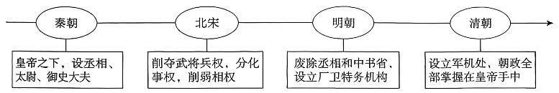
A.选官制度的持续发展过程 B.君主专制统治的不断强化
C.内轻外重局面的形成过程 D.重文轻武政策的延续发展
7.下表所示是某同学整理的教材图文材料，根据图片推断他研究的是()。
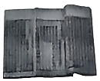 | 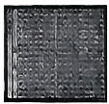 |  | 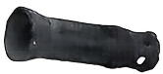
《齐民要术》书影 | 泥活字版(模型) | 宋代持罗盘陶俑 | 元朝火铳
A.经济重心的南移 B.光耀千古的古代科技
C.交通事业的发展 D.辉煌灿烂的秦汉文化
8.城市的历史画卷，可以带我们穿越市井生活，工笔细描间，是历代都市的脉动。下列三幅画中所示历史现象出现的主要原因是()。
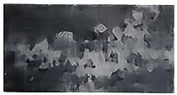 | 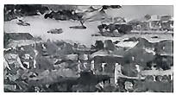 | 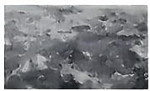
张择端《清明上河图》(局部) | 明代《南都繁会图》(局部) | 清朝乾隆时期《姑苏繁华图》(局部)
这幅图描绘了市区街道、城市商店鳞次栉比，街上行人摩肩接踵，车马络绎不绝，展现了东京街市的繁荣景象 | 画面上南市街到北市街一带人流如织，店铺林立，出现了约 109个店铺招幌，幌子上写着“东西两洋货物俱全”“西北两口皮货发客”等 | 该画作描绘了苏州的市井风情。据统计，图中共绘有人物 12 000有余，船近400只，桥50余座，店铺200余家，中式房屋2000余栋
A.政治统治清明 B.商品经济发展 C.文化教育昌盛 D.民族关系和谐

9.阅读下表并据此分析，元朝、清朝国家治理措施的共同之处是()。
元朝、清朝的国家治理措施(部分)
朝代 | 国家治理措施(部分)
元朝 | 参照中原历代王朝的统治方式，逐步确立了中央集权制度；在西藏地区设立宣慰使司都元帅府，由宣政院直接统辖；在澎湖设置巡检司
清朝 | 沿袭中原历代王朝的做法，进一步加强中央集权；对西藏、新疆、南海诸岛、台湾及其包括钓鱼岛在内的附属岛屿等进行有效管辖，奠定了我国今天的疆域基础
A.有效管辖边疆地区 B.削弱地方权力
C.加强封建君主专制 D.监察地方吏治
10.在中国古代漫长的历史进程中，国家的统一、主权的完整以及人民的安宁始终是重要的主题。下表列举了中国古代不同时期部分重要人物的相关事迹，这些内容共同反映的主题是()。
人物 | 事件 | 结果
戚继光 | 戚继光抗倭 | 东南沿海的倭患基本解除
郑成功 | 郑成功收复台湾 | 荷兰殖民者被迫投降，台湾重回祖国怀抱
A.加强中央集权 B.开展友好交流
C.反抗外来侵略 D.进行边疆治理
11.同学们运用史论结合、论从史出的方法搜集到如下表所示内容。据此判断他们要论述的观点是()。
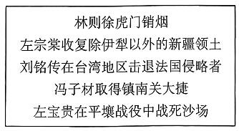
A.半殖民地化程度在不断加深
B.近代化探索逐步发展
C.天朝上国观念逐渐走向崩溃
D.中国人民的抗争运动
12.历史解释是对历史的认识和评判。下列表述属于历史解释的是()。
A.太平天国运动后期颁布《资政新篇》
B.戊戌变法期间梁启超主张维新变法
C.三民主义成为孙中山领导资产阶级革命的指导思想
D.五四运动是一场彻底反帝反封建的伟大爱国革命运动
13.在《谢觉哉日记》中有这样一段文字：“(1921年6月29日)午后六时，叔衡往上海，偕行者润之，赴全国○○○○○之招。”这五个圆圈，谢觉哉后来解释说是“共产主义者”，当时他知道这是件大事，怕泄露，只能以圈代意。这里的“大事”指的是()。
A.中共一大 B.中共二大 C.中共七大 D.中共八大
14.归纳总结是学习历史的有效方法之一。下表是某学生制作的某位人物卡片，结合

所学可知，横线处的内容为()。
弥
封
线
领导秋收起义
参加遵义会议
发表《论持久战》
A.领导南昌起义 B.指挥百团大战
C.建立井冈山革命根据地 D.参与淞沪会战
15.某校学生考察了以下近代历史遗址，他们考察的主题为()。
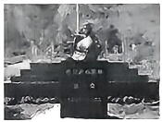 | 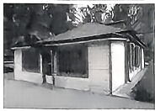 | 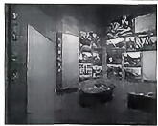 | 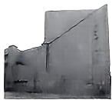
尚志市长寿乡  一曼村赵一曼纪念园 | 哈尔滨市南岗区  中共满洲省委机关旧址 | 哈尔滨市  东北抗联博物馆内景 | 杨靖宇将军纪念馆
A.局部抗战的开始 B.正面战场的抗战
C.哈尔滨地区的抗日斗争 D.共和国长子哈尔滨的解放
16.下图是《东北抗日联军第一路军军歌》的部分内容。由歌词可以判断出时代背景是( )。 号1. 1% 告2己们是 联金 创透 出长 和
A.中国开始沦为半殖民地半封建社会 篱笆在 同我 胞们们的 前 进天 空 哪，中， 每点套
编导站李春胜一切 民众袁晋量：高
5050 22 28 10 6 6 55 60
B.列强掀起瓜分中国的狂潮 联合军的第一题 等；在 兵 冲锋 杀敌士兵待遇都要平 般的军纪风纪
C.日本侵略加剧，中国民族危机严重
日 本. 推翻满洲 国，这一次 民族革命
台 湾 共同团结 着。夺 回来 所 失的
4 01|0 - |8 5 a|22213211.01
胜 利 军旗的红 光。冲 锋守 我 们的
D.大小军阀混战，割据纷争 缴械 户，那就是 革命胜利 的 铁 证。
17.毛泽东说：“蒋介石两个拳头这么一伸(编者注：指对陕北和山东解放区的重点进攻)，他的胸膛就露出来了。所以，我们的战略就是要把这两个拳头紧紧拖住，对准他的胸膛插上一刀。”为了实现这一目的，人民解放军采取的重大军事行动是()。
A.百团大战 B.淞沪会战
C.刘邓大军跃进大别山 D.渡江战役
18.利用多种课程资源，有助于我们学习和感悟历史。结合表格分析，取得这些成就的主要原因是()。
时间 | 事件
1954—1960年 | 哈尔滨锅炉厂高中压锅炉4080 吨/年
1953—1956年 | 哈尔滨电表仪器厂电表仪器10万只，汽车仪表5万套
1956—1958年 | 哈尔滨电碳厂电刷及碳素制品100吨
1957—1959年 | 哈尔滨轴承厂滚珠轴承655万套
A.第一、二个五年计划的执行 B.土地改革后农民支持经济建设
C.社会主义制度的建立 D.八字方针的实行
16

19.在1960年大庆石油会战中，面对极端恶劣的自然条件和物资匮乏状况，一位模范人物带领队伍喊出了“宁可少活二十年，拼命也要拿下大油田”的口号，展现了中国工人阶级不畏艰难、为国奉献的精神风貌。这位模范人物是( )。
A.“铁人”王进喜 B.优秀共产党员和优秀县委书记焦裕禄
C.人民解放军战士雷锋 D.“两弹一星”功勋奖章获得者邓稼先
20.下图所示是1978——2010年中国货物进出口情况，出现这一发展态势的主要原因是( )。
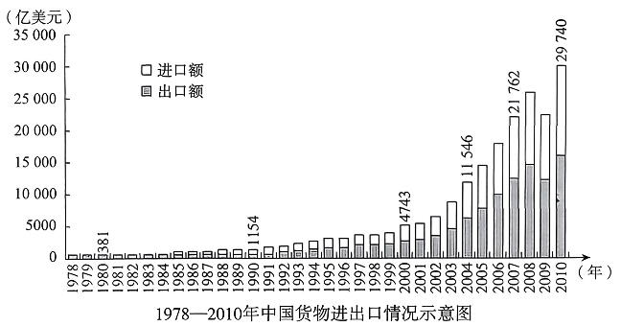
A.社会主义工业化建设的发展 B.城市经济体制改革深化
C.家庭联产承包责任制的实施 D.对外开放程度不断深化
21.邮票既是历史的记载，又是现实的纪念。下面两张邮票反映的历史主题是( )。
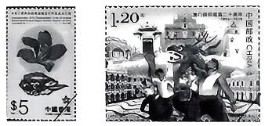
A.中华人民共和国的建立与巩固 B.民族共同繁荣发展
C.实现祖国完全统一的重要一步 D.海峡两岸交流扩大
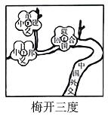
22.右图反映的是20世纪70年代中国外交取得的成就，取得这些成就的共同原因是( )。
A.中国提出“求同存异”的方针
B.中国综合国力增强
C.中国加入世界贸易组织
D.中国建立起全方位的对外关系新格局
23.世界古代各区域的文明成果反映了人类早期文明的发展水平。下表中的内容体现了世界古代文明具有( )。

文明古国 | 文明特点 | 文明成就
古代埃及 | 大河文明，集权政治，浓厚的宗教意识 | 金字塔，象形文字
古代中国 | 农耕文明，中央集权 | 分封制，青铜器，甲骨文
古巴比伦 | 大河文明，中央集权 | 《汉谟拉比法典》，楔形文字
古代希腊 | 海洋文明，奴隶制民主政治 | 雅典民主政治
古代罗马 | 海洋文明，贵族寡头政治 | 《十二铜表法》，罗马大竞技场
A.交互性 B.多元性 C.传承性 D.统一性
24.学习历史要了解历史发展过程中的各种联系。下面思维导图中①处可填()
A.中华文化
B.拜占庭文化
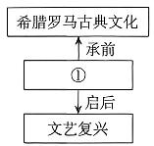
C.古印度文化
D.阿拉伯文化
25.9世纪，阿拉伯学者伊本·西那在医学著作《医典》中，大量引用了拜占庭帝国医生保罗的医学理论。同时期，拜占庭帝国首都君士坦丁堡的医院内，医生们也在研究阿拉伯医学家拉齐的临床案例。这些现象说明()。
A.印刷术促进了两大文明医学文献的传播
B.拜占庭帝国建筑风格影响了阿拉伯医学
C.阿拉伯与拜占庭文化在碰撞中相互借鉴
D.阿拉伯帝国全面继承了拜占庭医学体系
26.绘制时间轴可以帮助我们更好地学习历史。下面时间轴的主题是()。
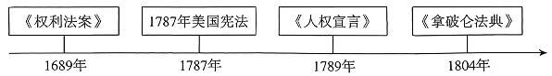
A.资本主义制度的初步确立 B.资本主义制度扩展的过程
C.工业文明扩展的主要进程 D.反对封建压迫的重要历程
27.下列是近代以来在抵御外敌入侵、反抗民族压迫的斗争中产生的重要人物，其中，斗争和反抗对象与其他三位不同的是()。
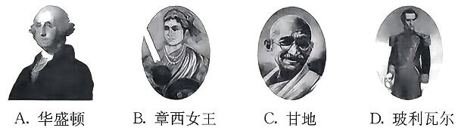
28.下表所列史实体现的是()。
1871年 | 巴黎公社成立，建立世界上第一个无产阶级政权
1917年 | 十月革命胜利，建立第一个无产阶级专政的国家
1949年 | 中国新民主主义革命胜利，成立中华人民共和国
18

A.民族解放运动兴起 B.马克思主义的实践
C.资本主义制度没落 D.共产主义运动完成
29.某历史社团查阅了俄国1861年农奴制改革、美国内战和日本明治维新的相关资料，同学们进行了小结发言(如下表)，其中属于观点的是()。
学生 | 发言
甲同学 | 明治政府实行一系列改革，以西方为榜样，全面改造日本
乙同学 | 美国内战为以后本国经济的迅速发展创造了条件
丙同学 | 1861年亚历山大二世颁布了废除农奴制的法令
丁同学 | 1862年林肯发表了《解放黑人奴隶宣言》
A.甲同学 B.乙同学 C.丙同学 D.丁同学
30.下表中的两个重大工程分别体现了20世纪30年代苏联与美国的某项措施。它们的共同特点是()。
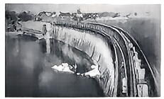  第一个五年计划期间，苏联在第聂伯河上修建的水电站 | 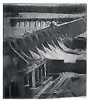  新政期间，美国政府投资建设的田纳西水利工程
A.通过市场的调节优化资源配置 B.为应对经济危机采取的措施
C.以提升重工业产能为首要目标 D.国家权力对经济的直接干预
二、综合题(本大题共4小题,31题8分, 32题11分, 33题11分, 34题10分, 共40分)
31.九年级某班同学分组开展项目式学习活动，请你参与完成。(8分)
【项目名称】历史的经纬·和合共生
【项目目标】通过搜集整理相关史料，探寻古代地域联系中的“河”、民族关系中的“合”与对外交往中的“和”，弘扬中华优秀传统文化
【项目任务】聚焦主题与目标，制作并完成学习任务单。
项目式学习任务单
主题一 历史的经纬 勾连往来的河
政治作用 | 隋朝统一后，为了巩固政权，急需一条联结中原京都并伸向南北方的运输通道。我国古代的政治重心长期位于中原地带，这一地区由于连年战乱，无法就近满足朝廷和京都的粮食需求⋯⋯水运有利于加强对东北和江南地区的控制。“军国大事，漕运唯先”，运河成为朝廷的生命线和政权巩固的基石。  ————摘编自何为刚《略论京杭大运河的过去和未来》
(1)任务一：一组同学查阅了上述资料。根据主题一中的资料并结合所学知识，指出“伸向南北方的运输通道”联结哪两个郡级驻所，并指出大运河所起的作用。(3分)

19

主题二 历史的经纬 A
历史文物 | 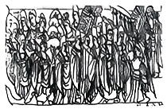 | 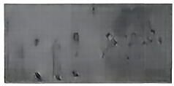 | 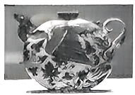
 | 文物一 《北魏帝王出御图》 | 文物二 《步辇图》(局部) | 文物三 元青花凤首扁壶
简介 | 图中孝文帝头戴冕旒，身穿衮服，文昭皇后则头戴莲花宝冠，着对襟大袖桂衣，图上的其他人物，也全都穿着宽松飘逸的汉族服饰 | 唐朝阎立本所绘，描绘了唐太宗接见松赞干布派来的求婚使者的场景 | 借鉴了中原传统“天鸡壶”的雅致风骨。而扁体造型，与游牧民族的迁徙生活息息相关
(2)任务二：二组同学搜集到以上文物，文物一反映了北魏孝文帝改革的哪项措施?文物二反映了唐朝处理民族关系的哪种方式?请仿照上下文主题形式为主题二A 处设计主题。(要求：6个字，与二组搜集资料内容符合)(3分)
弥
封
线

主题三 历史的经纬 浸润和平交往
往来于丝绸之路上的著名人物及其贡献 | ①张骞两次出使西域，带回了西域见闻，带去了中原物产。  ②玄奘西行天竺，带回并翻译大量佛经。  ③鉴真第六次东渡抵达日本，在日本传授佛经，传播医药、书法、建筑等中国文化。  ④甘英出使大秦，到达波斯湾，了解了沿途风俗。
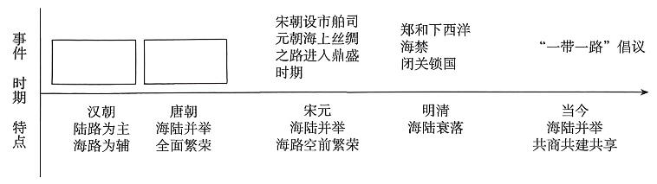
(3)任务三：三组同学搜集了往来于丝绸之路上的著名人物资料，请把三组搜集到的资料与所属朝代匹配(在下图中填写序号即可)。结合所学，分析汉朝、唐朝、宋元时期对外交流频繁的共同原因。(2分)

20-

32.九年级某班历史兴趣小组开展了一次以“哈尔滨————家乡的记忆”为主题的研究性学习，搜集并整理了如下资料。(11分)
【文献里的中东铁路】
材料一 1896年，俄国诱迫清政府签订了《中俄御敌互相援助条约》，允许俄国在中国东北修筑中东铁路⋯⋯1898年6月，中东铁路全线开工，哈尔滨是中东铁路的枢纽和中心。1903年，俄国在哈尔滨成立中东铁路管理局……攫取中东铁路沿线的行政权、司法权、设警权、驻军权及货币发行权，1898年又在今红军街成立了华俄道胜银行哈尔滨分行。
————摘编自《哈尔滨市志》
材料二 在中东铁路存在的近半个世纪的时期里，被骗取铁路筑路权并且至多拥有名义上共管权的中国，由于国家积贫积弱，虽有心收回铁路路权，却无力实现自己的意愿，只能旁观列强在中国东北任意角逐，目睹铁路在列强手中辗转易手。
————摘编自张盛发《列强在中国东北的争夺与中东铁路所有权的历史演变》
(1)根据材料一，列举俄国侵略中国哈尔滨的方式。(2分)

(2)根据材料二并结合所学知识分析，清政府在面对列强攫取中东铁路路权时采取了
何种态度?结合所学知识分析导致这种态度的根本原因。(3分)

【街牌中的民族英雄】
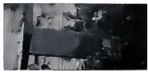  ①街牌名：□□街 | 材料三 九一八事变后，他按照党的指示赴东北组织武装力量，从事抗日游击活动。他先后任东北抗日联军第一军军长兼政委、东北抗日联军第一路军总司令兼政委。他率领东北抗联将士给予日伪军沉重打击，令敌人闻风丧胆。1940年2月，他壮烈牺牲。残暴的日军解剖他的遗体，发现胃里只有草根和棉絮。  ————摘编自《义务教育教科书 中国历史 八年级 上册》
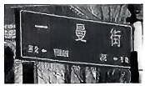  ②街牌名：一曼街 | 材料四 九一八事变后，赵一曼根据党的指示进入东北工作。1935年，任东北人民革命军第三军二团政委。同年11月，在与日军的战斗中不幸被俘，狱中受尽种种酷刑，仍坚贞不屈，最后英勇就义。她在《滨江述怀》一诗中表示“未惜头颅新故国，甘将热血沃中华”。  ————摘编自《义务教育教科书 中国历史 八年级 上册》
(3)根据材料三，写出①街道的名字。结合材料三和材料四，概括两位民族英雄身上体现的共同精神品质。(4分)

【舌尖上的体制改革】
材料五 1993年哈尔滨糖果厂濒临倒闭时，仲兆敏毛遂自荐出任厂长，她结合市场需要，恢复生产“里道斯红肠”，一炮打响。2006年，她打破铁饭碗，实行干部竞聘制、股份制和奖罚责任制等一系列的改革措施，从而增强了企业的活力，改革第一年就实现销售破亿元。仲兆敏常对员工说：“谁都不能拿产品质量开玩笑，秋林里道斯必须对消费者负责。”可以说，伸兆敏用诚信经营擦亮了里道斯的百年品牌。
————摘编自《人民日报》2022年《幸福都是奋斗出来的》系列报道
(4)根据材料五，分析这一时期城市经济体制改革的作用。(2分)

33.古今中外综合探究题：舟船————人类文明的航标。阅读材料，回答下列问题。(11分)
【科技溯源·文明交流】
材料一
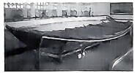  福建泉州出土的宋代海船 | 宋代所造海船，载重量一般有数百石至五千石，最大载重量可达万石。宋代海船设置了水密隔舱，增加了抗沉性和横向强度。船上使用指南针，能准确地辨别航向。这些技术，在当时世界造船、航海领域都居于领先地位。  ————摘编自《义务教育教科书 中国历史 七年级 下册》
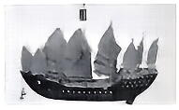  郑和宝船(模型) | 该模型是根据文献所载的郑和大型宝船尺寸复制而成的。郑和航海的船队最大的是宝船。宝船的建造技术，达到当时世界木船建造的最高水平。郑和船队七下西洋，最远抵达红海沿岸与非洲东海岸。船队配备水密隔舱、航海罗盘，载着丝绸瓷器与各国和平贸易。  ————摘编自明代抄本《三宝征彝集》
(1)根据材料一，对比宋代海船与郑和宝船，指出两者共有的核心航海技术。结合所学知识，分析郑和下西洋的历史意义。(3分)

【全球关联·辩证分析】
材料二
① | 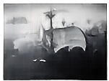  15-16世纪葡萄牙宽身帆船 | 15——16世纪新航路的开辟，使人类以相对封闭的区域性为主的发展状况被打破⋯⋯随之，海路交通逐渐取代了传统意义上的陆路交往，世界开始了真正意义上的一体化进程，全球范围内的生物物种、商业贸易、人口迁移等出现了空前的“哥伦布大交换”。————摘编自白小红《从生态环境视角看新航路开辟后世界的变化》
② | 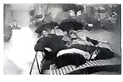  机器时代的“享受” | 19世纪后期，英国的有钱人以乘坐汽船游览泰晤士河为时尚。汽船在河中冒着呛人的浓烟；岸边工厂排放的污水，也使河水变得污浊不堪。  ————摘编自《义务教育教科书 中国历史 九年级 下册》

(2)根据材料二并结合所学知识，完善下表中横线处的内容。(4分)
材料依据 | 舟船动力 | 相关重大事件 | 重大事件影响
① | 风帆 | 新航路开辟 | 积极：
② |  | 工业革命 | 消极：
【强国之道·命运共同】
材料三
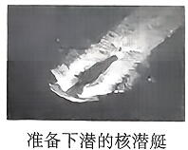 | 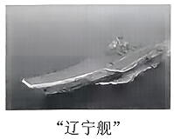
中国坚持走和平发展道路，建设一支强大的人民海军是维护国家主权、安全和发展利益的重要保障。核潜艇与航母等装备的发展，旨在增强防御能力，维护海上通道安全。辽宁舰作为我国首艘航母，自2012年服役以来，已形成体系化作战能力；战略核潜艇则构建起海基核威慑力量。这些装备与护航编队、国际救援行动共同构成防御性威慑体系，为高质量共建“一带一路”提供稳定环境。中国始终主张通过合作共建海洋命运共同体，共同维护地区和全球海洋安全。
(3)根据材料二和材料三，指出舟船发展的动力变化。依据材料三，概括在推进“共建海洋命运共同体”过程中，科技强军所起到的作用。(4分)

34.聚焦“世界百年未有之大变局”开展学习。阅读材料，回答下列问题。(10分)
【战争之变】
材料一
序号 | 时间 | 事件
1 | 1914年 | 萨拉热窝事件
2 | 1916年 | 凡尔登战役
3 | 1919年 | 巴黎和会
4 | 1941年 | 太平洋战争爆发
5 | 1942—1943年 | 斯大林格勒保卫战
6 | 1944年 | 诺曼底登陆
(1)材料一中的大事年表主要反映了20世纪上半叶哪两场全球性战争?有观点认为，材料一中的事件3为20多年后另一场全球性战争埋下了隐患，请说明这一观点的理由。(4分)

-23

【格局之变】
材料二 从时间纵向观察20世纪国际秩序(格局)的演变，20世纪上半叶，由于一战而“建构”，由于二战而“解构”，由于停战而“重构”；20世纪下半叶，以美苏为首的两大集团几近半个世纪的“对峙”，又由于苏联的解体而加强了世界多极化趋势。
————摘编自刘新宇等《历史新课程单元教学探微与实践(十三)
————在世界格局新变化中聚焦“冷战与国际格局的演变”》
(2)材料二中“重构”指什么？根据材料二并结合所学知识，谈谈你对冷战结束后世界格局的理解。(2分)

【治理之变】
材料三
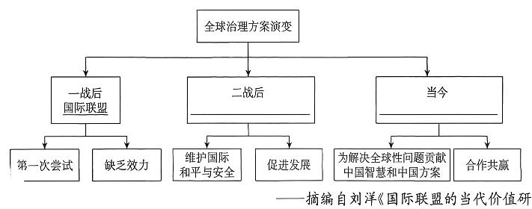
(3)完成材料三中示意图的填空。(2分)
【策略之变】
材料四 2014年，中国国家主席习近平在亚太经合组织工商领导人峰会上演讲时指出：“我们要共同建设互信、包容、合作、共赢的亚太伙伴关系。志同道合，是伙伴。求同存异，也是伙伴。朋友多了，路才好走。我们应该通过坦诚深入沟通，增信释疑；应该秉持和而不同理念，尊重彼此对发展道路的选择；应该坚持互利合作，充分发挥各自优势，促进共同发展；应该变赢者通吃为各方共赢，共同做大亚太发展的蛋糕，共同促进亚太大繁荣。”
———《义务教育教科书 世界历史 九年级 下册》
(4)根据材料四并结合所学知识，谈谈面对“世界百年未有之大变局”，中国主张建立的新型国际关系的基本原则。(2分)


综合训练三
一、单项选择题(本大题共30小题，每小题的四个选项中只有一项最符合题意，每小题2分, 共60分)
1.某校开展“原始农业的起源”研学活动，同学们搜集到下表所示信息，他们研学的地方是()。
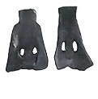
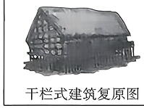
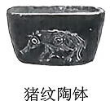
骨耜
A.元谋人遗址 B.北京人遗址 C.河姆渡遗址 D.大汶口遗址
2.《史记·商君列传》记载：“而集小乡邑聚为县，置令、丞，凡三十一县。为田开阡陌封疆，而赋税平。平斗桶权衡丈尺⋯⋯”这则史料可用来了解商鞅变法的()。
A.背景 B.目的 C.内容 D.结果
3.借助思维导图梳理三国两晋南北朝时期民族交融的脉络。下面思维导图“?”处应填入的历史人物是()。
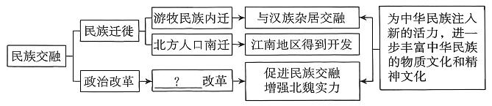
A.光武帝 B.晋武帝 C.汉文帝 D.北魏孝文帝
4.历史事实是指对历史人物或事件的客观叙述，历史解释是对史实的分析或评判。下列各项中属于历史解释的是()。
A.西周分封制稳定了周初的政治形势，扩大了统治范围
B.司母戊鼎是迄今世界上出土的最重的青铜器
C.230年，孙权派将军卫温率领万人船队到达夷洲
D.420——589年，中国南方相继出现宋、齐、梁、陈四个王朝
5.课堂笔记是学习历史的重要方法。某同学在笔记中整理了“开运河、创科举”“贞观之治”“文成公主入藏”“玄奘西行”等关键词，这些关键词共同反映的主题是()。
A.政权兴替及原因 B.繁荣开放的时代
C.国家与社会变革 D.对外交往与交流
25

6.2023年成都大运会期间，数字人民币成为支付亮点，在货币的创新方面中国再一次领跑世界。早在北宋时期，当货币还处于铸币支付时代时，中国就最早发明并开始使用纸币。这种纸币被称为( )。
A.会子 B.五铢钱 C.交子 D.刀币
7.某校组织“历史微展台”策划活动，各小组需自定主题并设计布展方案。下图是某小组提交的导览手册封面设计，该展台主要呈现的历史时期是( )。
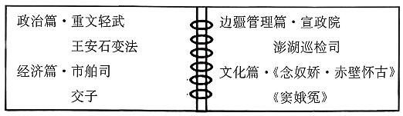
A.秦汉时期 B.隋唐时期
C.宋元时期 D.明清时期
8.第一手史料是指接近或直接在历史发生当时所产生，可以直接作为历史根据的史料。下列属于研究辽宋夏金元时期历史的第一手史料是( )。
A.西夏符牌 B.《资治通鉴》
C.电视剧《杨家将》 D.《姑苏繁华图》
9.朱元璋废除丞相制度，设立特务机构锦衣卫；雍正年间设立军机处；明清时期大兴文字狱。这些措施的共同目的是( )。
A.加强地方管理 B.遏制官员腐败
C.扩大国家疆域 D.强化君主专制
10.某古典小说以贵族青年贾宝玉与林黛玉的爱情悲剧为主线，通过诗词、判词、灯谜等手法暗示人物命运，深刻反映了封建社会末期的社会现实与矛盾。这部作品是( )。
A.《三国演义》 B.《水浒传》
C.《西游记》 D.《红楼梦》
11.某同学在整理知识清单时有下表所示内容，该知识清单的主题应是( )。
A.中国开始沦为半殖民地半封建社会
B.近代化的早期探索和民族危机的加剧
C.资产阶级民主革命与中华民国的建立
D.从国共合作到国共对立
12.蔡元培先生在纪念一位历史人物时说：“是中国自由神，三民五权，推翻历史数千年专制之局。”这位历史人物是( )。
A.林则徐 B.康有为 C.孙中山 D.陈独秀
26

13.歌曲能够传达一个时代的旋律。“红旗飘，军号响。战马吼，歌声亮。铁流两万五千里，红军威名天下扬。”该歌词赞颂的时代精神是()。
A.伟大抗美援朝精神 B.红船精神
C.伟大的长征精神 D.铁人精神
14.分析表格中的数据，你认为导致其变化的主要原因是()。
年份 | 农业总产值(亿元) | 农村居民人均可支配收入(元)
1978年 | 1 397 | 133.6
1990年 | 7 662.1 | 686.3
2000年 | 24 915.8 | 2 282.1
2017年 | 109 331.7 | 13 432.4
2021年 | 147 013.4 | 18930.9
A.家庭联产承包责任制的实行 B.三大改造的完成
C.《中华人民共和国土地改革法》的实施 D.第一个五年计划的完成
15.思维导图是学习历史的重要方法之一，以下思维导图中画横线部分应填入()。
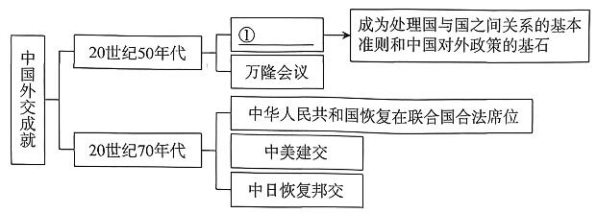
A.日内瓦会议 B.亚非会议
C.和平共处五项原则 D.独立自主的和平外交
16.明确历史事件之间的联系能够更好地以史为鉴，以下历史事件之间存在因果关系的是( )。
A.洋务运动与北伐战争
B.五四运动与中国共产党的诞生
C.戊戌变法与国共合作
D.辛亥革命与中国工人阶级登上历史舞台
17.中国共产党带领中国人民取得了新民主主义革命的胜利，下面时间轴空白方框处应填入()。
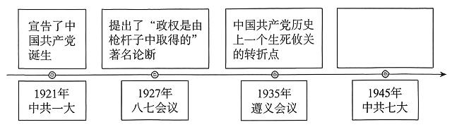
27

A.确立了思想建党、政治建军的原则
B.从组织上确立了党对军队的绝对领导
C.抗日民族统一战线正式建立
D.确立毛泽东思想为党的指导思想
18.某历史兴趣小组在搜集抗日战争取得胜利的原因的素材时找到以下内容，由此他们得出的结论是()。
《中共中央为公布国共合作宣言》
平型关大捷、百团大战
麻雀战、地道战、地雷战、破袭战、水上游击战等
敌后抗日根据地的建设
A.正面战场的抗战
B.苏联红军出兵中国东北
C.反法西斯国家的援助
D.中国共产党在全民族抗战中发挥了中流砥柱作用
19.以下内容是小华同学的历史学习笔记中的部分内容，由此判断他学习的主题是( )。
第一个五年计划 三大改造 社会主义建设总路线“铁人”王进喜
A.新中国的成立与巩固 B.社会主义建设道路的探索
C.中国特色社会主义道路 D.民族团结与祖国统一
20.观察下表数据，民族自治地方经济的快速发展主要得益于()。
年份 | 农业总产值(亿元) | 工业总产值(亿元)
1952年 | 46.5 | 11.4
1978年 | 155.6 | 212.1
2014年 | 11 352.3 | 64 369
A.土地改革 B.人民代表大会制度的建立
C.三大改造 D.民族区域自治制度的实行
21.下图是某同学在制作时代楷模学习卡片时整理的人物图片，他们身上体现的共同 …的精神内涵是()。

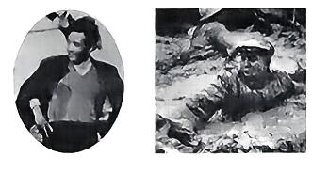
D.民主团结
C.严守纪律
B.艰苦奋斗
A.清正廉洁
28

22.他在法典中规定：“倘奴隶告其主人云：‘你非吾之主人’，则此主人应证实其为自己的奴隶，而后其主人得割其耳。”他还将这部法典刻在黑色的石柱上。他是( )。
A.图特摩斯三世 B.汉谟拉比
C.亚里士多德 D.查士丁尼
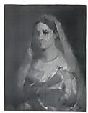
23.右图是文艺复兴时期意大利画家拉斐尔创作的油彩肖像画《披纱巾的少女》。画中的女性不再是中世纪宗教绘画中僵硬、刻板的形象，而是被赋予了真实的情感与灵动的气质，画家通过细腻的笔触展现其柔和之美与人性光彩。这一作品体现出( )。
A.对封建专制的反抗 B.人文主义的艺术追求
C.对科学理性的推崇 D.资产阶级的革命诉求
24.某学校开展“看电影，学历史”活动。同学们观看《圣马丁：穿越安第斯山脉》《章西女王》《甘地传》等影片后，撰写的影评题目应是( )。
A.引领启蒙运动的思想家 B.领导民族解放运动的英雄人物
C.“发现”美洲大陆的航海家 D.领导社会主义运动的革命家
25.学习历史需要区分历史事实与历史结论。历史事实是指客观存在的历史人物或事件，历史结论是关于史实的基本判断和基本观点。下列属于历史结论的是( )。
A.1939年9月1日凌晨，德军以“闪电战”方式突袭波兰
B.二战初期，法国在6个星期内被德国打败
C.中国战场是世界反法西斯战争的东方主战场
D.1945年4月，苏军包围柏林，希特勒见大势已去，饮弹自尽
26.《联合国宪章》规定：“维持国际和平及安全；并为此目的：采取有效集体办法，以防止且消除对于和平之威胁，制止侵略行为或其他和平之破坏；并以和平方法且依正义及国际法之原则，调整或解决足以破坏和平之国际争端或情势。”据此可知，联合国的首要宗旨是( )。
A.推动全球经济发展 B.维持国际和平及安全
C.促进文化交流互鉴 D.保障人权自由平等
27.某同学在项目式学习中，搜集了如下图片。据此判断他探究的主题是( )。
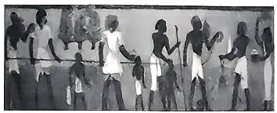 | 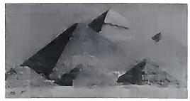
墓穴壁画 | 金字塔
29

A.古埃及文明 B.古代两河流域文明
C.法老的统治 D.森严的种姓制度
28.列宁曾这样评价某一历史事件：“农民获得‘自由’的时候，已经被剥夺得一干二净。”这一历史事件是()。
A.英国资产阶级革命 B.美国独立战争
C. 俄国1861年改革 D.日本明治维新
29.下图是1970年英国发行的D系列1英镑纸币，其背面图案印有某位科学家肖像、开花的苹果树枝、手工制作的第一架反射式望远镜及万有引力定律相关元素。该纸币纪念的人物是()。
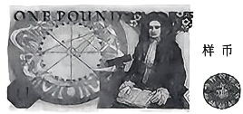
A.牛顿 B.达尔文
C.梵高 D.贝多芬
30.观察下图，1933—1938年美国失业率逐渐下降的主要原因是()。
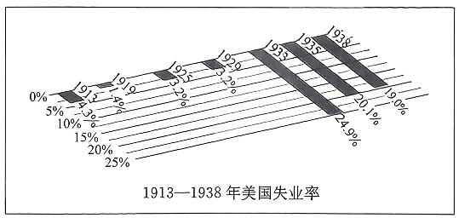
A.《独立宣言》的发表
B.林肯当选美国总统
C.经济大危机爆发
D.罗斯福推行新政
二、综合题(本大题共4小题, 31题11分, 32题9分, 33题9分, 34题11分, 共40分)
31.某校七年级学生开展项目式学习活动，请你参与完成。(11分)
【项目名称】“触摸文明脉搏，传承民族精神”
【项目目标】通过研析史料，感悟中华智慧，在文化浸润与历史启迪中传承民族精神，坚定文化自信。
【项目任务】围绕主题，制作项目式学习任务单，完成学习任务单中的问题。

30

项目学习任务单
主题一 中华文明的智慧结晶与民族精神
曹鑫 | 材料一“仁者爱人”“己所不欲，勿施于人”“己欲立 而立人，己欲达而达人”。  ——摘编自《论语》 | 材料二 这部明朝的科技著作内容丰富，涵盖了农业和手工业各类生产技术，记述了我国在当时世界上具有先进水平的科学技术，被誉为“中国17世纪的工艺百科全书”。  ————摘编自《义务教育教科书 中国历史七年级下册》 | 材料三 “封侯非我意，但愿海波平。”“一年三百六十日，多是横戈马上行。”“一片丹心风浪里，心怀击楫敢忘忧！”  ————摘编自[明]戚继光《止止堂集》 |  | 材料四  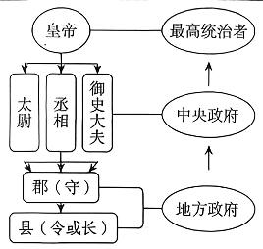  ①秦朝的政治建制示意图
②一法度衡石丈尺。车同轨。书同文字。
——[西汉]司马迁
《史记·秦始皇本纪》
我桥 | 问题1：按要求回答问题。(3分)  材料一反映的思想核心： 。材料二描述的著作名称： 。  材料三抒发的人物情怀： 。  问题2：观察材料四中的示意图①并结合史料②，回答问题。(4分)  (1)写出示意图①反映的政治制度。  (2)结合史料②，说明秦始皇推行的这些措施对国家发展的重要意义。
主题二 文明的传承与发展
龚鑫 | 一组 |  |  | 二组
 | 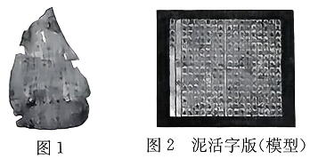 |  |  | 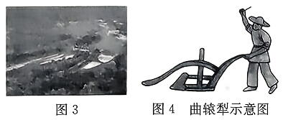
我资 | 问题3：分别写出图1中的文字名称和图3中水利工程的名称，并从两组图片中任选一组说明该组图片所展示的事物的共同作用。(4分)

32.阅读材料，回答下列问题。(9分)
材料一 大事年表(部分)
弥
序号 | 时间 | 事件
1 | 1839年 | 林则徐虎门销烟
2 | 1840——1842年 | 鸦片战争
3 | 1842年 | 中英《南京条约》签订
4 | 1856—1860年 | 第二次鸦片战争
5 | 1860年 | 《北京条约》签订
6 | 1894——1895年 | 甲午中日战争
7 | 1895年 | ① 签订
8 | 1900年 | 八国联军侵华
9 | 1901年 | ② 签订
(1)从材料一中找出中国近代史开端的标志性事件(写序号)以及该事件发生的直接原因(写序号)。(2分)

(2)根据材料一并结合所学知识，分别写出①②处的条约名称，并分析②条约的签订对中国社会性质的影响。(3分)

32

材料二
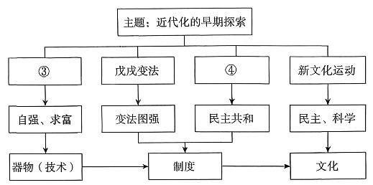
(3)根据材料二并结合所学知识，分别写出③④处应填写的内容，并归纳近代化的早期探索的特点。(4分)

33.百年征程波澜壮阔，百年党史谱就华章，百年初心历久弥坚。阅读材料，回答下列问题。(9分)
材料一
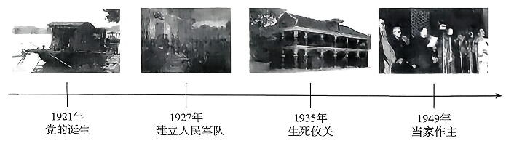
(1)根据材料一并结合所学知识，分别写出与“党的诞生”和“生死攸关”直接相关的会议。(2分)

33

材料二
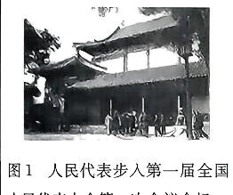  人民代表大会第一次会议会场 | 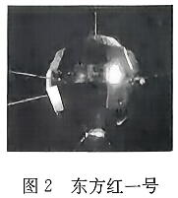 | 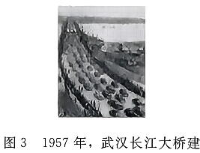  成通车
(2)新中国成立后，中国共产党带领全国人民进行国家建设。根据材料二并结合所学知识，回答问题。(4分)
①图1会议确立的根本政治制度：
②图2所示的科技成就： ——
③图3反映的经济建设计划的完成，对我国工业化建设的意义：
材料三 一百年来，中国共产党坚持把马克思主义基本原理同中国具体实际相结合，进行艰辛理论探索，取得了一系列重大理论创新成果，指导党和人民事业不断开创新局。
————摘编自《续写新时代红色华章》
(3)根据材料三并结合所学知识，写出两例21 世纪初马克思主义中国化时代化的重大理论创新成果。(2分)

(4)综合上述材料，谈谈你对中国共产党在中国道路探索中所起作用的认识。(1分)

34

34.科技发展推动社会进步，促进人类文明发展，同时也带来了一些社会问题。阅读材料，回答下列问题。(11分)
材料一
两次工业革命主要成果表(部分)
发明时间 | 国 家 | 发明者 | 成 就
1733年 | 英 国 | 凯 伊 | 飞 梭
1765年 |  | 哈格里夫斯 | “珍妮机”
1785年 |  | ① | 改进的蒸汽机投入使用
1825年 |  | 斯蒂芬森 | 设计的蒸汽机车正式试车
1831年 |  | 法拉第 | 发现了电磁感应现象
1867年 | 瑞 典 | 诺贝尔 | 现代炸药
1876年 | 德 国 | 奥托 | 煤气内燃机
1879年 | ② | 爱迪生 | 耐用的白炽灯泡
1883年 | 德 国 | 戴姆勒 | 汽油内燃机
19世纪80年代 | 德 国 | 本茨 | 内燃机驱动的汽车
1884年 | 法 国 | 夏尔多内 | 人造纤维
(1)请将表格中的①②补充完整。(2分)
① 。② 。
(2)请结合表格内容与所学知识进行判断，在表述正确的括号内打“✔”，在表述错误的括号内打“×”。(2分)
a.第一次工业革命首先开始于英国的交通运输业。()。
b.第二次工业革命的特点是科学研究同工业生产紧密结合。()。
材料二 今天，几乎是瞬时的电子通信消解了时间和空间，当代观察家将这一时代贴上了“联结时代”的标签。在无线电、电视、传真机和网络计算机的交流中，一个地球村出现了，往昔的社会、经济和政治上的隔离消失了。
————摘编自[美]杰里·本特利、[美]赫伯特·齐格勒《新全球史》
(3)材料二中“地球村”的出现得益于哪一科学技术的发明和普及?结合所学知识分析，经济上的“隔离消失了”反映了怎样的发展趋势?(4分)

材料三
弥
线
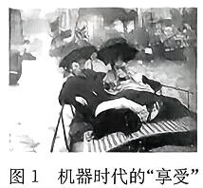 | 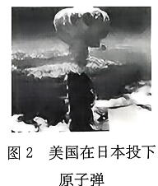 | 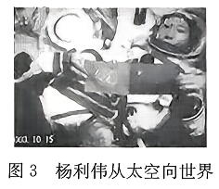  各国人民问好
(4)有人说“科技是一把双刃剑”。请结合上述材料及所学知识，谈谈你对“科技是一把双刃剑”的理解。(要求：史论结合，逻辑严谨，表述清晰)(3分)

36-


综合训练四
一、单项选择题(本大题共30小题，每小题的四个选项中只有一项最符合题意，每小题2分, 共60分)
1.考古学家在北京人遗址中发现了大量木炭和几处较大的灰烬堆，灰烬堆里还埋有烧裂的石头和兽骨。据此可知，北京人已具备的能力是()。
A.种植农作物 B.使用火并保存火种
C.会人工取火 D.会制造磨制石器
2.《读史方舆纪要》记载：“武王观兵，有千八百国。东迁之初，尚存千二百国。迄获麟之末，二百四十二年，诸侯更相吞灭，其见于春秋经、传者，凡百有余国；而会盟征伐，章章可纪者，约十四君。”这段话反映了春秋时期社会发展的趋势是()。
A.国家走向统一 B.社会秩序安定
C.民族交融加强 D.生产力水平高
3.某历史兴趣小组在探究“秦统一中国”的课题时，搜集到以下图片。这些图片反映出秦朝巩固统一的措施涉及()。
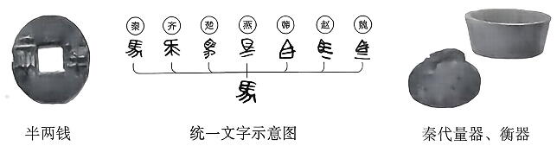
A.政治、军事领域 B.经济、文化领域
C.思想、文化领域 D.经济、军事领域
4.某历史课堂展示了一幅古地图，图中清晰标注出从长安出发，经河西走廊、西域到达中亚的路线。这幅地图呈现的是()。
A.海上丝绸之路 B.玄奘西行路线
C.陆上丝绸之路 D.郑和下西洋路线
5.东晋南朝时，北方人口大量南迁，给江南带来先进生产工具和技术，同时为江南补充了大量劳动力。这最能说明江南开发的()。
A.原因 B.表现 C.影响 D.结果
6.《隋书·高祖纪》记载：589年，隋文帝派军南下平陈，结束了三国两晋南北朝近300年的分裂局面；后隋朝推行均田制，统一度量衡与货币，促进经济发展。这体现了隋朝统一()。
37

A.导致阶级矛盾激化 B.阻碍文化交流交融
C.推动社会稳定发展 D.导致民族冲突加剧
7.下图是唐代张萱的《虢国夫人游春图》(摹本，局部)，其描绘了唐代贵族女性骑马出游盛景。史料显示，盛唐女性不仅参与踏青赏花，还热衷马球、射箭等运动，甚至有人考取功名、涉足朝政。同时，胡服、男装在女性间流行。这些现象反映出盛唐时期的特点是( )。
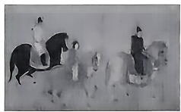
A.文学艺术多彩 B.经济繁荣发展 C.民族交往密切 D.社会风气开放
8.北宋范祖禹有如下评述：“祖宗制兵之法，天下之兵本于枢密，有发兵之权，而无握兵之重；京师之兵总于三帅，有握兵之重，而无发兵之权。上下相维，不得专制，此所以百三十余年无兵变也。”材料中北宋“无兵变”的局面主要得益于( )。
A.重文轻武政策的全面推行 B.军事部署体系的优化调整
C.中央集权制度的深度强化 D.统治阶层的政治智慧彰显
9.南宋孟元老的《东京梦华录》记载：“夜市直至三更尽，才五更又复开张。”材料中汴京夜市繁华主要说明( )。
A.市民饮食种类丰富 B.商业突破时间限制
C.城市规模不断扩大 D.政府放松商业监管
10.某校历史展板写道：“清朝统一全国后，在中央设内阁、六部，地方推行行省制度，同时对边疆地区采取特殊治理措施，如在台湾设府、西藏设驻藏大臣等，构建了完整的统治体系。”这一体系的核心诉求是( )。
A.巩固国家统一 B.推行闭关政策
C.削弱中央权力 D.治理边疆地区
11.某同学在复习中国近代史时，搜集整理了圆明园、英法联军、文物流失等相关资料，他复习的内容应是( )。
A.鸦片战争 B.第二次鸦片战争
C.八国联军侵华 D.甲午中日战争
12.“南洲讲学开新派，万木森森一草堂。谁识书生能报国，晚清人物数康梁。”在诗中“康梁”的推动下所进行的运动( )。
A.改变了中国半殖民地半封建的社会性质
B.得到了资产阶级革命派的大力支持
C.在思想文化方面产生了广泛而持久的影响
D.具有广泛而坚实的群众基础
38

13.毛泽东在《论联合政府》中说：“抗日战争的经验，给了我们和中国人民这样一种信心：没有中国共产党的努力，没有中国共产党人做中国人民的中流砥柱，中国的独立和解放是不可能的。”这表明抗日战争取得完全胜利的决定性因素是( )。
A.人民的广泛参与
B.正确的战略战术
C.国共两党的第二次合作
D.中国共产党在全民族抗战中发挥了中流砥柱作用
14.“1947年6月30日晚，刘邓大军12万余人突破黄河天险。”此次战略行动( )。
A.加速了抗日战争的胜利 B.揭开了人民解放军战略进攻的序幕
C.标志着全面内战的爆发 D.解放了长江中下游以北的广大地区
15.“他熟悉中西画法，并以西洋写实主义的技法来改革中国画法，创作了《田横五百士》《愚公移山》等优秀作品，在中国画技法和意境上开辟了新时代。”材料中的“他”是( )。
A.齐白石 B.徐悲鸿
C.赵树理 D.冼星海
16.土地改革、稳定物价、抗美援朝是新中国成立后采取的重要举措。这些措施( )。
A.改变中国社会的发展方向 B.有利于巩固新生的人民政权
C.确立了社会主义基本制度 D.改变了我国工业落后的面貌
17.中央人民政府于1953年2月公布了选举法。地方各级人大的逐步召开，选举产生了560余万名基层人大代表，1954年9月召开了第一届全国人民代表大会第一次会议。这说明( )。
A.人民代表大会制度是中国的根本政治制度
B.人民代表大会制度在全国范围内全面建立
C.新中国的民主政治建设在探索中不断前进
D.新中国成立后直接确立人民代表大会制度
18.自古以来我国就是一个统一的多民族国家。梁启超提出“谋联合国内多数之民族而陶铸之，始成一新民族”，故创设“中华民族”这一概念。我国与此相关的基本政治制度是( )。
A.民族区域自治制度
B.基层群众自治制度
C.中国共产党领导的多党合作和政治协商制度
D.人民代表大会制度
19.港澳回归后，香港经济保持较快增长，其国际金融、航运、贸易中心地位不断巩固；澳门经济发展水平居全球前列，社会事业迈上新台阶。这些成就的取得主要得益于( )。
39

A.国际贸易的繁荣发展 B.“九二共识”的达成
弥
线
C.“一国两制”的成功实践 D.经济特区的设立
20.某历史兴趣小组在自主学习时从网络上搜集了以下几幅图片，最符合这组图片主题的是()。

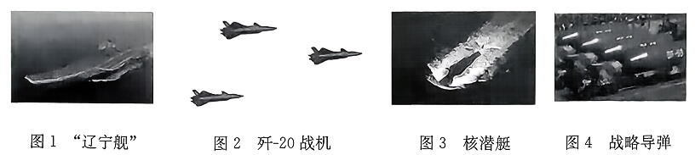
A.新中国的经济建设成就 B.现代中国外交的重大突破
C.人民军队的现代化之路 D.中国陆军装备的自主创新
21.表格可以清晰明了地展示信息，下表反映了古代亚非文明的概况。由此可知，古代亚非文明()。
A.港湾众多、商贸发达 B.大河孕育、文明多样
C.文字同源、发展多元 D.青铜文明、影响广泛
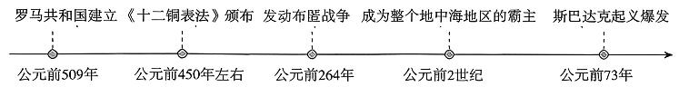
22.借助历史时间轴来归纳史实、梳理历史发展线索是学习历史的有效方法之一。下面的时间轴可用于学习()。

A.雅典民主政治兴盛 B.罗马共和国的兴衰历程
C.亚历山大帝国东征 D.罗马帝国的征服与扩张
23.15 世纪的欧洲，是一个“对金银充满渴望”的欧洲。这使欧洲人走上探索新世界之路。这种“渴望”产生的根源是()。
A.商品经济的发展和资本主义萌芽出现
B.奥斯曼帝国控制了东西方之间的商道
C.西班牙统治者积极支持海外探险活动
D.罗马教会鼓励人们去东方传播天主教
-40-

24.1626年，荷兰人占领纽约港区后将其命名为“新阿姆斯特丹”；1664年，英国占领该地后改名为“新约克”，即“纽约”；1673年，荷兰人重新占领该地，并将它命名为“新奥兰治”；1674年，英国重新控制该地后复称“纽约”。纽约地名的变化反映了( )。
A.荷兰衰败已成既定事实 B.英国海上霸主地位确立
C.欧洲资本原始积累加快 D.欧洲殖民扩张争夺激烈
25.能串联以下史事的历史发展线索是( )。
《权利法案》大陆会议 《人权宣言》废除农奴制改革 《宅地法》
A.经济全球化趋势进一步加强 B.社会主义运动的兴起与发展
C.资本主义制度的确立和扩展 D.亚非拉民族民主运动的高涨
26.在《共产党宣言》的影响下，1864年欧洲各国工人代表联合起来，成立了第一国际。1871年巴黎公社成立。随后的俄国十月革命、中国的新民主主义革命等相继展开，这表明马克思主义( )。
A.源于亚洲的无产阶级革命 B.是东西方无产阶级革命经验的总结
C.只适合中俄两国的革命 D.极大地推动了世界无产阶级革命运动
27.下图所示雕像位于法国圣康坦市，是为了纪念第一次世界大战期间赴法参战的中国劳工。他们到靠近战争前线的地方修筑道路和战场工事，从事运输物资和扫除地雷等危险而繁重的工作。该材料体现了中国劳工( )。
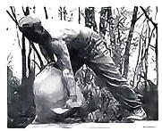
A.在第一次世界大战中参战时间最长 B.对一战中协约国的胜利作出巨大贡献
C.直接推动了索姆河战役的胜利 D.打击了帝国主义的殖民力量
28.列宁认为靠《凡尔赛条约》“来维系的整个国际体系、国际秩序是建立在火山上的”；丘吉尔把凡尔赛体系称为“胜利者的蠢事”。二者都强调凡尔赛体系( )。
A.动摇了欧洲的世界中心地位 B.保证了国际的和平与安全
C.打破了日本独霸中国的局面 D.埋下了新的国际冲突祸根
29.“哲学家们只是用不同的方式解释世界，而问题在于改变世界。”马克思主义诞生后，无产阶级“改变世界”有了科学理论的指导，社会主义由理想转变为现实。最早实现这一“转变”的是( )。
A.辛亥革命 B.二月革命
C.十月革命 D.五四运动
41

30.第二次世界大战后初期，随着美国对拉丁美洲政治与经济影响的深入，绝大多数拉美国家成为美国的盟友。但在20世纪70年代，拉美国家纷纷加入不结盟运动。这一变化反映出()。
A.社会制度影响外交政策 B.经济全球化趋势
C.两极格局逐渐瓦解 D.政治多极化趋势
二、综合题(本大题共4小题, 31题9分, 32题10分, 33题10分, 34题11分, 共40分)
31.古代创新智慧闪耀于历史长河，铸就古代文明的辉煌。阅读材料，回答下列问题。(9分)
【绘制思维导图————感悟思想创新】
材料一
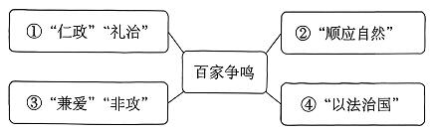
(1)材料一呈现了百家争鸣时期不同学派的核心主张，请判断下列说法的正误，在表述正确的括号内打“✔”，在表述错误的括号内打“×”。(2分)
a.主张“顺应自然”的学派，强调统治者应“无为而治”，这一学派是道家。()
b.“以法治国”体现了儒家学派重视法律规范、强调君主用严厉刑罚治理国家的思想。( )
【制作成就表格————体会科技创新】
材料二
序号 | 时期 | 人物 | 科技成就
1 | 东汉 | 张仲景 | 《伤寒杂病论》
2 | 东汉 | 蔡伦 | 改进造纸术
3 | 三国两晋南北朝 | 祖冲之 | 《缀术》
4 | 三国两晋南北朝 | 贾思勰 | 《齐民要术》
5 | 北宋 | 毕昇 | 发明活字印刷术
6 | 宋元 | 一 | 火药更多地用于战争
7 | 北宋 | 一 | 海船上使用指南针
8 | 明朝 | 李时珍 | 《本草纲目》
9 | 明朝 | 宋应星 | 《天工开物》
10 | 明朝 | 徐光启 | 《农政全书》
(2)根据所学知识把表格中的科技成就进行归类。(填序号即可，2分)
医学类： 。农学类： 。
42

(3)当后世研究者回望中国古代科技典籍时，宋应星的《天工开物》备受关注，请说一说它在总结与传承中国古代生产智慧的进程中拥有的独特地位。(2分)

【摘抄历史文字————领悟制度创新】
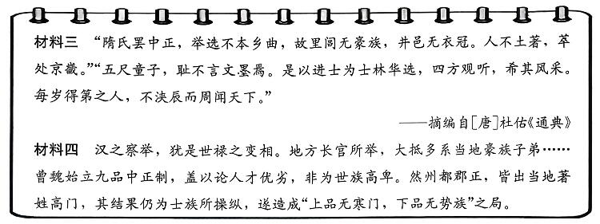
(4)材料三中“进士”一词出自哪一选官制度？(1分)依据材料三、材料四并结合所学知识，分析这一选官制度与前朝选官制度的重大不同。(2分)

43

32.民族复兴是近代以来中国人民最大的梦想追求。阅读材料，回答下列问题。(10分)
材料一“外争主权，内除国贼”“取消二十一条”“还我青岛”……5月4日这一天，数千名北京热血青年学生发出怒吼。随后，全国各界纷纷声援，特别是工人阶级挺身而出，加入斗争的行列。一声春雷，东方睡狮在苦痛中惊醒！
————摘自《百年青春心向党矢志建功新时代————致敬中国青年运动100周年》
(1)材料一反映的是哪一运动？结合所学知识，分析这一运动与中国共产党成立的联系。(3分)

材料二 井冈山是中国革命摇篮。以毛泽东、朱德为代表的中国共产党人在这里创建了第一块农村革命根据地，开展了艰苦卓绝的井冈山斗争，开辟了中国特色的革命道路。
————摘编自《思想政治工作研究》2018年第2期
(2)材料二中“中国特色的革命道路”具体指的是什么道路?(2分)

材料三
事件名称 | 时间 | 重要会议 | 意义
 | 1934年10月至1936年10月 | 遵义会议 | 粉碎了国民党反动派消灭红军的企图，保存了党和红军的基干力量⋯⋯打开了中国革命的新局面
(3)请把材料三中▲处补充完整。结合所学知识说说，该事件的胜利给我们留下了哪些宝贵的精神遗产?(3分)

材料四 在异常残酷的战争中⋯⋯志愿军涌现出30多万英雄模范和功臣……他们可歌可泣的英雄事迹汇成强大的民族凝聚力，极大地鼓舞着全国人民为保卫和建设祖国而团结奋斗。  ————摘编自《中国共产党的九十年》 | 材料五 1950年6月30日，毛泽东主席签署命令，正式颁布土地改革法令。该法令规定：废除地主阶级封建剥削的土地所有制，实行农民的土地所有制，借以解放农村生产力，发展农业生产，为新中国的工业化开辟道路。  ————摘编自《中华人民共和国史》
(4)材料四中“志愿军”被誉为什么?材料四和材料五所反映的历史事件的共同作用是什么? (2分)

33.新中国成立以来，中国外交取得巨大成就。某历史社团举办了以“大国担当·外交华章”为主题的学习活动，请你参与完成下列任务。(10分)
【立国之初————政策奠基】
材料一 新中国在成立初期所遇到的国际环境，一方面是社会主义国家和各国人民的友好和善意，另一方面是以美国为首的反动势力的敌视和侵略。⋯⋯作为一个新兴国家，要为抛弃旧中国的外交传统，建立新中国独立、自主、平等的对外关系而努力。
————摘编自《中华人民共和国外交史》
(1)根据材料一并结合所学知识，指出新中国的外交政策。(2分)

【国力增强————成果不断】
材料二 1955年后，一些原来对中国态度并不友好的国家开始对中国驻外使馆人员表现出友好的态度。⋯⋯到1959年底，33个国家同新中国建立了外交关系。至1965年，同新中国建立外交关系的国家增加到49个。
————摘编自陈玲《建国初期多边外交的实践及分析》
注：材料出处中“建国初期”应为“新中国成立初期”，为尊重原文，故不改动。
45

(2)结合所学知识，分析材料二中1955—1965年更多国家同新中国建交的主要原因。(答出两点即可)(2分)

(3)结合所学知识，补全资料卡中①处的内容。(2分)
20世纪70年代中国外交成就资料卡
外交成就 | 年份 | 意义
① | 1971 | 中国重返国际舞台核心
中美关系开始走向正常化、中日恢复邦交 | 1972 | 打破外交僵局；打破西方对华封锁
中美正式建交 | 1979 | 有利于推动世界和平发展

【特色外交————大国担当】
材料三 党的十八大以来，中国特色大国外交持续推进。社团成员根据搜集到的相关资料，绘制了如下思维导图。
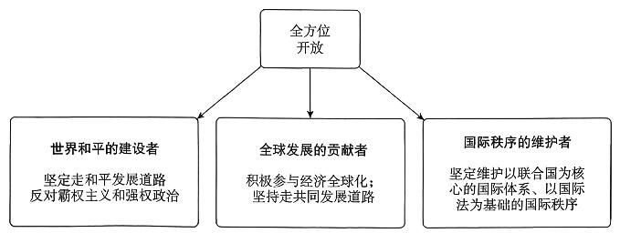
(4)综合以上材料，从“对中国、对世界”两个角度简要分析开展中国特色大国外交的意义。(4分)

-46--

34.创新是引领发展的第一动力。运用所学知识，回答下列问题。(11分)
【思想创新】
材料一 “运动”关心的是今世而不是来世，它关注的是非宗教的古典文化而不是基督教神学。它以人文主义思想为指导，提倡以人为本，肯定人性，肯定现世生活，它猛烈冲击了封建神学，被认为是冲破黑暗中世纪的一道“曙光”。
————摘编自[美]斯塔夫里阿诺斯《全球通史》
(1)材料一中的“运动”指的是哪一事件?(1分)请结合材料一及所学知识，概括该“运动”对欧洲近代历史发展所起到的作用。(2分)

【制度创新】
材料二 1689年以后，英国通过大幅度提高议会的权威实现了对王权的有效限制，君主实际上处于统而不治的地位，新体制逐渐确立起来。新体制为未来国家民主化的发展打下了一个坚实的基础。
————摘编自马克垚《世界文明史》
(2)材料二中的“新体制”指的是什么?(1分)根据材料二并结合所学知识，指出“新体制”开始确立的标志性事件。(2分)

【科技创新】
封
材料三 纪念中国人民抗日战争暨世界反法西斯战争胜利80周年大会于2025年9月3日隆重举行。全球多国媒体均高度关注，并报道了这一重要活动，同时聚焦当天举行的盛大阅兵仪式。……海外传播：直播与新闻视频被129个国家和地区的2016家海外主流媒体采用并播出；多语种报道全球阅读量达16亿，与7703家海外主流媒体合作传播近4万次。
————摘编自《全球多国媒体聚焦九三阅兵：令人震撼》等
(3)材料三中的“直播”是哪次科技革命的产物?(1分)这次科技革命的主要代表是什么? (1分)

(4)根据以上材料归纳，面对当今世界格局发展的趋势，怎样的发展创新才是正确的? (3分)

48-

综合训练五
一、选择题(本大题共30小题，每小题的4个选项中只有一项最符合题意，每小题2分，共60分)
1.文物作为历史文化的载体，是历史研究的第一手史料。某历史社团搜集了以下考古文物信息，这些文物可以用来印证()。
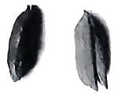 |  | 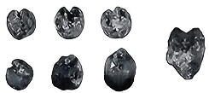
玉蟾岩遗址出土的稻谷 | 贾湖遗址出土的炭化稻粒 | 东胡林遗址出土的炭化粟粒和黍粒
A.原始农业的兴起 B.早期国家的出现
C.社会阶级的分化 D.磨制石器的使用
2.列表格是学习历史的常用方法之一。阅读下面中国古代货币的发展与演变情况简表(部分)，可以得出的结论是()。
时期 | 概况
战国 | 各诸侯国都有铸币权，如赵国铲形币、楚国蚁鼻钱、齐国刀形币等
秦汉 | 废除六国货币，以秦国的圆形方孔半两钱作为统一货币，在全国流通。汉武帝把铸币权收归中央，统一铸造五铢钱
A.从单一货币发展到多元货币 B.从地方铸币到中央统一铸币
C.从形状统一发展到形状各异 D.从使用铜钱发展到使用白银
3.唐代诗人张籍在《凉州词》中写道：“无数铃声遥过碛，应驮白练到安西。”与这句诗描绘的繁荣景象相关的历史事件是()。
A.丝绸之路 B.玄奘西行
C.鉴真东渡 D.郑和下西洋
4.某历史学习小组绘制了中国古代人口迁移与经济格局变迁的思维导图(下图)，图中呈现的中国古代经济发展现象是()。
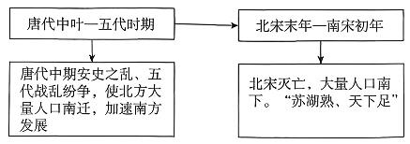
A.商品经济繁荣 B.注重农业生产 C.经济重心南移 D.海外贸易发达
49

5.历史事实是指对历史人物或事件的客观叙述，历史解释是对史实的分析或评判。下列各项中属于历史解释的是()。
A.隋朝大运河以洛阳为中心，北抵涿郡，南至余杭郡
B.618年，李渊建立唐朝，定都长安
C.明代科举考试规定考试题目出自“四书”“五经”
D.闭关政策使中国逐渐落伍于世界历史的发展进程
6.为厘清宋元时期各民族政权之间的关系，某兴趣小组绘制了如下示意图。从图中可以看出，宋元时期的时代特征是()。
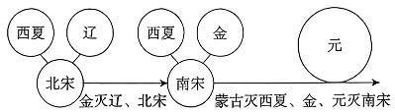
A.统一多民族国家的建立 B.政权分立与民族交融
C.繁荣与开放的时代 D.由民族政权并立到统一
7.某同学整理了一份中央政府对边疆管辖的历史学习笔记，据此可知，笔记中涉及的地区是()。
唐朝：唐蕃会盟碑
元朝：宣慰使司都元帅府
清朝：金瓶掣签制度
A.新疆 B.西藏 C.台湾 D.云南
8.《明神宗实录》记载：“机户出资，织工出力，相依为命久矣。”这一现象反映了()。
A.海外贸易发达兴盛 B.土地兼并非常严重
C.农产品商品化加速 D.雇佣劳动关系出现
9.1790年，为庆祝乾隆帝八十大寿，四大徽班进京演出。后来，徽调逐渐吸收了昆曲、秦腔、京调、汉调等地方戏的优点，加以创造和改进，发展为今天的京剧。据此可知，京剧艺术得以迅速发展的主要原因是()。
A.贴近生活，联系百姓 B.博采众长，兼收并蓄
C.文武兼修，角色齐全 D.政策鼓励，题材广泛
10.西汉苏武“杖汉节牧羊，卧起操持，节旄尽落”，宋代张载“为天地立心，为生民立命，为往圣继绝学，为万世开太平”，明末清初顾炎武认为“保天下者，匹夫之贱与有责焉耳矣”，都体现了中国古代知识分子()。
A.具有家国情怀 B.主张和而不同 C.崇尚天人合一 D.重视以人为本
11.某派别的代表人物在创办军事工业、组建新式军队以“求强”的过程中，发现资金、原料等问题制约发展，进而提出“必先富而后能强”，随后创办煤矿、航运公司等民
-50-

用企业。该派别的这些活动( )。
A.开启了中国早期近代化的探索 B.掀起了宣传民主与科学的思想浪潮
C.打响了民族民主革命的第一枪 D.促成了全国工人运动的第一次高潮
12.2024年5月，“纪念甲午海战130周年暨山东省水下考古成果展”开幕，定远舰主炮炮弹、来远舰舷窗等珍贵出水文物首次公开展出。该展览选址于1895年北洋舰队全军覆没的战役发生地，其举办地是( )。
A.旅顺 B.威海 C.青岛 D.大连
13.有挽联云：“是中国自由神，三民五权，推翻历史数千年专制之局；愿吾侪后死者，齐心协力，完成先生一二件未竟之功。”挽联中“先生”一生致力于国民革命，其“未竟之功”主要是( )。
A.完成虎门销烟与近代海防建设 B.建立太平天国并颁布《天朝田亩制度》
C.彻底实现民族独立与人民解放 D.领导新文化运动与五四运动
14.某校“黑土地上的英烈”主题展板有一版块内容如下：
·英雄人物：杨靖宇
·历史地位：东北抗日联军的主要创建者和领导人
·主要事迹：他长期在黑龙江、吉林等地领导抗日武装斗争，1940年在吉林濛江县(今靖宇县)战斗中壮烈牺牲。他牺牲后腹部被敌人剖开，敌人发现他胃中仅有草根和棉絮
该英雄的事迹属于( )。
A.东北抗日游击战争 B.平型关大捷
C.辽沈战役 D.抗美援朝战争
15.1947年，某军事行动实现了“以主力打到外线去，把战争引向国民党统治区”的战略转折。这一军事行动是( )。
A.青化砭战役 B.辽沈战役
C.千里跃进大别山 D.淮海战役
16.随着新国旗样式在中国人民政治协商会议第一届全体会议上确定，北京城内的制旗店铺订单激增，工人连夜赶制；街头市民排队抢购，有人甚至提前将国旗挂在门窗上，盼着10月1日那天见证国家新生。这一场景反映出当时( )。
A.社会各界对进入社会主义初级阶段的向往
B.全国土地改革运动已取得阶段性成果
C.祖国大陆已彻底结束分裂、实现统一
D.民众对中华人民共和国成立的热切期盼
17.从抗日战争到人民解放战争，中国逐步实现民族独立与人民解放，最终建立“独立、统一、人民当家作主的新中国”。促成这一历史巨变的根本原因是( )。
A.国际组织的帮助 B.中国共产党的领导
C.国际形势的推动 D.社会主义国家的团结
51

18.20世纪50年代，在国家工业化建设的推动下，我国不仅建成鞍山钢铁公司等重点重工业企业，还逐步发展飞机、汽车制造等新兴工业部门，同时在华中、西北等内陆地区布局新工业区。这些举措集中反映了当时国家()。
A.集中主要力量发展重工业并兼顾区域工业均衡
B.重点推进航空航天领域的自主研发
C.以轻工业为核心完善工业生产链条
D.计划开展城市经济体制改革以激活市场 弥
19.下列概念共同围绕的核心学习主题是()。
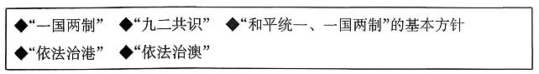
A.民族团结 B.两岸关系新发展 C.国防现代化建设 D.祖国统一大业
20.下图所示的外交成就()。

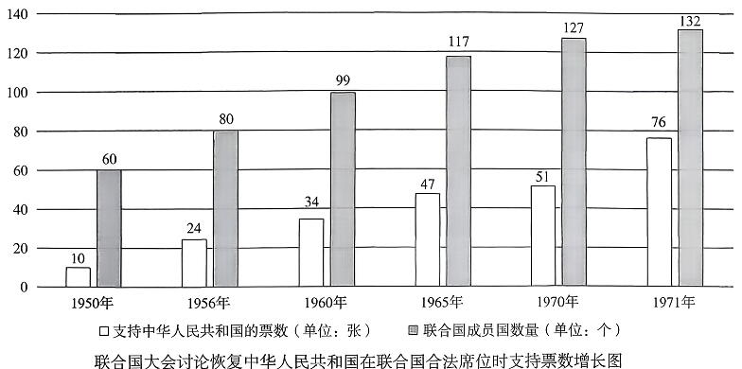
封

A.推动了中苏建立外交关系 B.促进了万隆会议圆满成功
C.彰显了中国国际地位提高 D.得益于中美关系的正常化
21.九年级某历史学习小组举办了“大河文明‘遇见’海洋文明”的主题图片展。下列四组图片中，最适合出现在此次展览中的是()。
线
狮身人面像 | 万神庙
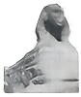 | 
D

帕特农神庙 | 罗马大竞技场
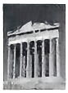 | 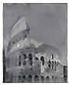
B

象形文字 | 楔形文字
 | 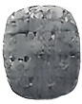
A

金字塔 | 万里长城
 | 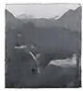
C

22.以下是16世纪中期法国经营者“勒鲁瓦”的生产记录。关于此记录表述正确的是( )。
嫩亭伯华
A.自给自足的自然经济占主导 B.勒鲁瓦经营纺织工厂
C.具备资本主义生产关系特征 D.勒鲁瓦经营手工作坊
23.日本历史上的“唐化”与“欧化”是其学习外来文明的两次高峰。两者的相似之处在于( )。
A.通过主动吸收先进文明，成功推动了日本社会的转型
B.通过全面照搬外国模式，彻底改变了本国的文化传统
C.通过自上而下的改革确立资本主义制度
D.侧重于学习外国的军事技术与自然科学
24.15—16世纪，意大利的绘画和文学作品中，出现了许多表现儿童天真、可爱的形象。这一现象逐渐使“儿童”以一种独特的姿态被社会“发现”。这反映了当时意大利()
A.绘画技法的重大革新 B.学校教育的发展普及
C.人文主义的广泛传播 D.启蒙思想的深入影响
25.17世纪中叶的暴力革命并没有从根本上解决王权的越轨问题。于是，1688年英国又爆发了一场以“不流血的”温和的革命取代暴力的内战，英国人运用他们的智慧，在传统与变革之间寻找到维持政治稳定的平衡点。这一“平衡点”所代表的政治制度是()。
A.君主专制制度 B.民主共和制度
C.君主立宪制度 D.联邦议会制度
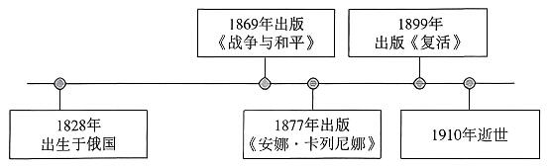
26.追光文学巨匠，感知近代文化。下图所示内容对应的文学家是()。

A.巴尔扎克 B.但丁
C.莎士比亚 D.列夫·托尔斯泰
27.美国总统罗斯福为应对1929—1933年经济大危机，实施了一系列新政措施。其主要内容可以用“3R”来概括, 即 Relief(救济)、 Recovery(复兴)、 Reform(改革)。这表明罗斯福新政()。

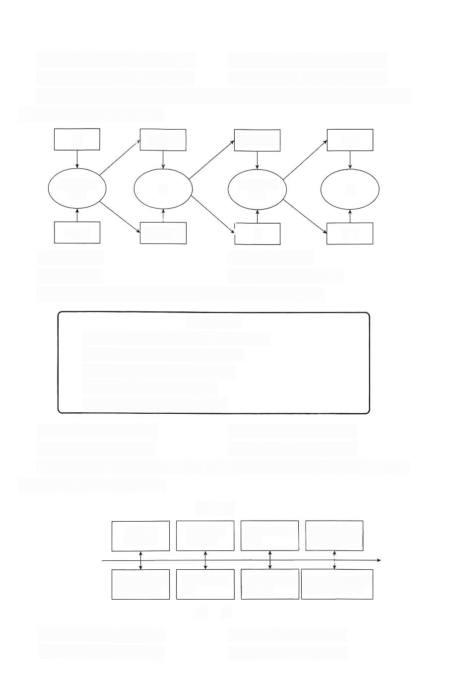
A.开创了国家干预经济发展新模式
B.根本上改变美国的资本主义制度
C.解决了资本主义社会的根本矛盾
D.完全放弃了自由放任的经济模式
28.九年级同学进行历史专题复习时，根据世界现代史的发展进程制作了如下思维导
图。下列选项中正确的是()。
①
巴黎和会
轴心国集团
北约
第一次世界
第二次世界
大战
②
大战
④
协约国
华盛顿会议
③
华约
A.③欧洲联盟
B.④两极格局结束
C.①国际联盟
D.②凡尔赛一华盛顿体系
29.某学习小组设计了如下知识卡片。对其解读正确的是()。
知识卡片内容
“冷战终结的印记”————苏联解体，两极格局瓦解
“西方的力量中心”————美国、欧盟、日本
“复苏的大国”————普京执政下的俄罗斯
“东方的崛起”————快速发展的中国
“新兴的力量群”————众多发展中国家
A.单极世界格局已经形成
B.世界多极化趋势日益明显
C.霸权主义威胁世界和平
D.经济全球化进程受到阻碍
30.在历史发展进程中，面对诸多全球性挑战，人类总能作出积极合理的应对。以下
时间轴的应对事件反映了()。
挑 战
法西斯国
国际和平与
贸易壁垒和贸易
人口、资源、环
家的侵略
安全问题
争端
境等全球性问题
1942年《联合国
1945年联合国
1995年世界贸易
21世纪，中国提出构
家宣言》签署
成立
组织成立
建人类命运共同体
应
对
A.由战时同盟走向关系破裂
B.全球合作不断深化发展
C.经济一体化已成必然趋势
D.大国主导国际规则制定

二、综合题(本大题共4小题, 31题11分, 32题10分, 33题9分, 34题10分, 共40分)
31.九年级某班同学以“传承中华优秀传统文化”为主题，开展探究活动，请你帮助他完成以下任务。(11分)
【典籍篇】
材料一
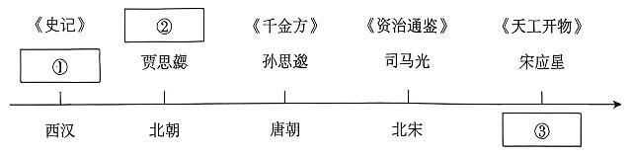
(1)结合所学知识，请将材料一时间轴上的①②③处补充完整。(3分)

【科技篇】
材料二 举世皆知的印刷术、火药和磁石，人类的世界因为这三种发明而为之改观。首先是在学术上，其次在战争中，最后是在航行方面，而由此又引出了不计其数的变化。由此，人类的文明也得到了极大的发展。
————[英]培根《新工具》
(2)结合所学知识，请你选择材料二中任意一项发明，说明该发明对世界文明发展作出的重要贡献。(3分)

【艺术篇】
材料三
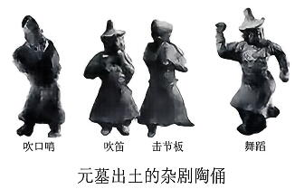 | 【煞尾】浮云为我阴，悲风为我旋，三桩儿誓愿明题遍。(做哭科，云)婆婆也，直等待雪飞六月，亢旱三年呵，(唱)那其间才把你个屈死的冤魂这窦娥显。
(3)根据材料三并结合所学知识，在表述正确的括号内打“✔”，在表述错误的括号内打“×”。(3分)
a.上图中的杂剧陶俑属于文献史料。()

b.杂剧把音乐、歌舞、动作、念白融合在一起，成为一种综合性的艺术。()
c.材料三中的文本节选自元代杂剧作家关汉卿的《窦娥冤》，他用浪漫的艺术手法，愤怒地鞭挞了黑暗势力。()
【启示篇】
(4)综合以上材料，作为新时代的中学生，你应该如何传承中华优秀传统文化?(2分)

32.19世纪中期，面对工业文明的冲击，近代中国开始作出回应和转变。阅读材料，回答下列问题。(10分)
材料一
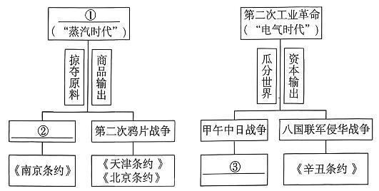
(1)结合所学知识，请将材料一思维导图的①②③处补充完整。(3分)

材料二 从此，中国不再被称为“帝国”，而称为“民国”。由“帝”而“民”，标示着国家性质以及人民地位的变化。⋯⋯从此，闸门打开，中国汇入正在世界奔腾发展的民主主义大潮，汹涌澎湃而不可阻遏。
-摘编自杨天石《帝制的终结》
(2)结合所学知识，写出材料二反映的历史事件，并简析该历史事件的意义。(3分)

56-

弥

封

线

材料三

资料卡
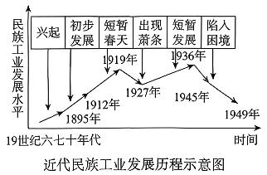
姓 名:
祖 籍：江苏南通
身 份：状元实业家
思想主张：
创办企业：大生纱厂

(3)根据所学知识，将上面左图中资料卡的信息填充完整，并结合近代中国民族工业发展历程示意图，分析近代中国民族资本主义的发展趋势。(4分)

33.实现民族振兴和国家富强，是几代中国人的梦想。阅读材料，回答下列问题。(9分)
【人民觉醒：思想解放与力量凝聚】
材料一 1915年9月，陈独秀在上海创办《青年杂志》(后改名《新青年》)，新文化运动由此发端。新文化运动倡导民主与科学，猛烈抨击封建礼教和旧道德，为新思想的传播开辟了道路。1919年5月4日，五四运动爆发，北京的学生们举行示威游行，高呼“外争主权，内除国贼”等口号，反对巴黎和会上中国外交的失败。随后，运动迅速蔓延至全国，中国工人阶级登上历史舞台，推动了马克思主义与中国工人运动的结合。
————摘编自《中国近现代史纲要》
(1)根据材料一并结合所学知识，简要分析新文化运动与五四运动的内在联系。(2分)

【历史跨越：红船启航与抗战担当】
材料二 中国共产党百年大事记(部分)
时间 | 大事
1921年 | 中国共产党第一次全国代表大会
1927年 | 南昌起义
1935年 | 遵义会议
① | 抗日战争胜利

-57-

(2)根据材料二并结合所学知识，补充表中①处的时间，并任选(除示例外)表中的一个历史事件，说明其入选“百年大事记”的理由。(3分)
示例：
南昌起义：1927年的南昌起义，打响了武装反抗国民党反动派的第一枪，标志着中国共产党独立领导革命战争、创建人民军队和武装夺取政权的开端。故而入选。

【体制改革：从农村到城市的突破】
材料三 我国的经济体制改革呈现出鲜明的阶段性推进特征。20世纪80年代初，改革重心放在农村，通过调整生产关系激发了农村经济活力；进入20世纪80年代中后期，改革重点转向城市，开始围绕企业经营机制、政府与企业关系等核心问题展开探索，试图通过一系列举措破除体制束缚，激发城市经济主体的发展动力。1992年，中共十四大的召开成为改革进程中的关键节点，会议针对经济体制改革的目标模式作出了重要部署，这一部署突破了传统经济体制的局限，为后续资源配置方式转变、经济运行机制调整指明了方向，推动我国经济体制改革迈入全新发展阶段。
————摘编自郭德宏、王海光、韩钢《中华人民共和国专题史稿》
(3)根据材料三，概括我国经济体制改革在不同阶段分别发挥的作用。(2分)

【梦想推进：新时代的使命与布局】
材料四 在习近平新时代中国特色社会主义思想指导下，中国共产党领导全国各族人民，统揽伟大斗争、伟大工程、伟大事业、伟大梦想，使党和国家事业发生了历史性变革，推动中国特色社会主义进入了新时代。
———《义务教育教科书 中国历史 八年级 下册》
(4)综合上述四则材料，从思想觉醒、党的领导、体制改革、新时代发展等角度，谈谈你对中国近现代逐梦民族振兴历程的感悟。(2分)

58

34.九年级历史兴趣小组的同学们开展了“探寻世界发展的多样路径”项目式学习活动，请你参与其中，完成下列任务。(10分)
【任务一：撰写研究笔记————探资本主义发展】
笔记一 | 笔记二
美国独立战争 | 美国内战
领导人：华盛顿 | 领导人：林肯
政治文献：《独立宣言》  人人生而平等，他们都从他们的“造物主”那边被赋予了某些不可转让的权利，其中包括生命权、自由权和追求幸福的权利 | 政治文献：《解放黑人奴隶宣言》  1863年元月1日起，凡在当地人民尚在反抗合众国的任何一州之内，或一州的指明地区之内，为人占有而做奴隶的人们都应在那时及以后永远获得自由
性质：既是一次民族解放战争，也是一场资产阶级革命 | 性质：美国历史上第二次资产阶级革命
(1)笔记一文献宣称“人人生而平等”，结合所学知识，写出在当时“人人”不包括哪些社会群体。结合战争性质，分析两个事件的共同作用。(3分)

【任务二：制作大事年表————研社会主义运动】
序号 | 时间 | 事件
1 | 1848年 | 《共产党宣言》发表
2 | 1871年 | 巴黎公社建立
3 | 1917年11月 | 俄国十月革命胜利
4 | 1919年 | 五四运动爆发
5 | 二战后 | 东欧、亚洲和拉丁美洲出现社会主义国家
6 | 1949年 | 中华人民共和国成立
(2)阅读上述大事年表，任选其中两个历史事件(填写序号)，结合所学知识，阐述二者之间的联系。(2分)

【任务三：识记领袖图片————溯民族解放斗争】
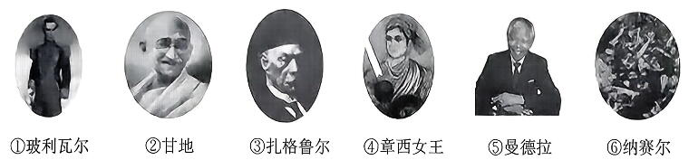
阶段 | 时期 | 特征 | 相关人物
第一阶段 | 18世纪末至19世纪中期 | 殖民地人民的反抗斗争 | B
第二阶段 | 20世纪初至20世纪30年代 | 亚非拉民族民主运动的高涨 | C
第三阶段 | 20世纪50年代至20世纪90年代 | A | ⑤⑥
(3)请把表格中A 处填充完整，并分别写出B、C处对应正确的人物图片序号。(3分)
弥

【任务四：研读历史文献————绘时代潮流交响】
材料 19世纪以来，资本主义的全球扩张、社会主义思想的传播与实践以及亚非拉民族解放运动的风起云涌，构成了世界历史发展的宏大叙事。资本主义的扩张不仅改变了世界经济格局，引发了社会矛盾的激化，也为社会主义运动的兴起提供了土壤；社会主义理念为民族解放运动中的被压迫民族提供了新的思想武器和斗争模式；而民族解放运动的胜利成果又反过来冲击了世界资本主义殖民体系，影响了社会主义国家在国际事务中的立场与行动。这三大历史潮流相互影响，共同推动着世界格局的演变。
封
————摘编自马克垚《世界文明史》
(4)根据材料，概括分析资本主义、社会主义、民族解放运动这三者之间是如何相互影响、相互作用，共同奏响“时代交响”的。(2分)

60


综合训练六
一、单项选择题(本大题共30小题，每小题的四个选项中只有一项最符合题意，每小题2分，共60分)
1.某历史小组同学整理归纳中国境内早期人类遗址信息，并记录笔记如下：
遗址：经测定距今约70万——20万年，先后发现了有被火烧过的鹿角和很厚的灰烬层，还发现了6个头盖骨化石、大量牙齿和肢骨碎块，分属于40多个个体直立人。
框中画线处应填的是( )。
A.元谋人 B.北京人 C.蓝田人 D.山顶洞人
2.某历史小组进行“三代治国理念对比”的小课题研究，整理了以下材料： ①夏朝末年，夏桀“虐政淫荒”，百姓诅咒“时日曷丧，予及汝皆亡”； ②商朝后期，商纣王滥用民力，修建鹿台，统治残暴； ③周幽王时，朝政腐败，最终西周被犬戎族灭亡。通过这些材料，小组能得出的核心结论是( )。
A.三代都重视祭祀与神权 B.暴政往往导致王朝灭亡
C.王朝初期不会出现昏君 D.商朝青铜铸造工艺精湛
3.司马迁说：“人固有一死，或重于泰山，或轻于鸿毛。”他能在历史上留名主要得益于他完成了史学巨著( )。
A.《史记》 B.《资治通鉴》 C.《天工开物》 D.《本草纲目》
4.唐代孟郊在《登科后》中写道：“昔日龌龊不足夸，今朝放荡思无涯。春风得意马蹄疾，一日看尽长安花。”当时出现此种情景，主要得益于一种选官制度，它是( )。
A.察举制 B.九品中正制 C.科举制 D.八股取士
5.某同学游览开封著名景点清明上河园，它是以北宋名画《清明上河图》为蓝本以1：1的比例复原的大型宋代历史文化主题公园，再现了《清明上河图》中的大宋盛景。从游览中能感受到宋代的社会特征是( )。
A.重农抑商 B.商品经济繁荣 C.民族交融加强 D.海外贸易萎缩
6.2025年2月，在第九届亚洲冬季运动会期间，哈尔滨的导游向外国运动员介绍阿城，其中一句介绍词中提及阿城在12世纪时是一个王朝的都城。此处提到的“王朝”是( )。
A.明朝 B.元朝 C.金朝 D.清朝
7.史论结合是历史学科的重要特点之一。在学习历史过程中，要注意区分史实和史论。下列关于朝代的表述中，属于史论的是( )。
61

A.唐太宗实行开明的民族政策，被当时北方和西北地区的各族首领尊奉为“天可汗”
B.宋太祖在中央削弱相权，在地方设置转运使，大大强化了皇权
C.元朝时期，设立宣慰使司都元帅府，由宣政院直接统辖，掌管西藏的军民各项事务
D.明成祖派郑和率领船队出使西洋，郑和的船队最远到达非洲东海岸和红海沿岸
8.七年级(2)班在“郑和下西洋620周年纪念”项目式学习中，搜集到以下资料：“郑和船队在航行中与当地各国开展官方贸易，坚持平等自愿、等价交换原则，船员与当地商人通过‘击掌定价法’达成交易的故事被广泛流传。”上述材料印证了郑和下西洋的( )。
A.和平贸易性质 B.军事扩张目的
C.传播宗教意图 D.殖民掠夺行为
9.梳理历史事件可以帮助我们更好地分析历史现象。下面是九年级(3)班同学整理的部分历史大事年表，可知他研究的主题可能是( )。
时间 | 事件
1662年 | 郑成功收复台湾
1689年 | 中俄签订《尼布楚条约》
1727年 | 清朝在西藏设置驻藏大臣
1771年 | 土尔扈特部回归祖国
A.统一多民族国家的建立与巩固 B.繁荣与开放的时代
C.政权分立与民族交融 D.统一多民族国家的巩固与发展
10.清朝道光年间，北京的戏园子里热闹非凡。观众发现，当时上演的戏曲既有着徽调的婉转，又带着汉调的明快，还融入了昆曲的典雅和秦腔的高亢，大家都很喜欢这种新的戏曲形式。这种逐渐成为最主要戏曲剧种的是( )。
A.昆曲 B.京剧 C.越剧 D.评剧
11.评价历史人物有助于把握历史活动的进程和影响。他怀着“苟利国家生死以，岂因祸福避趋之”的赤诚，挺起了民族的脊梁；他立下“若鸦片一日未绝，本大臣一日不回”的誓言，践行了报国初心。下列诗句对他评价正确的是( )。
A.虎门壮举惊中外，禁毒英名震古今 B.大将筹边尚未还，湖湘子弟满天山
C.舍身变法自君始，无力回天昭后人 D.状元弃仕从商路，实业兴邦壮志酬
12.1895年，爱国诗人丘逢甲发表“台民布告”，称：“此非台民无理倔强，实因未战而割全省，为中外千古未有之奇变。”这一“奇变”的根源是( )。
A.清政府在甲午中日战争中战败 B.林则徐虎门销烟
C.义和团运动打击帝国主义势力 D.太平天国运动
13.为探寻符合中国实际的革命道路，中国共产党在革命历程中不断实践探索。以下图片可以反映出( )。
62

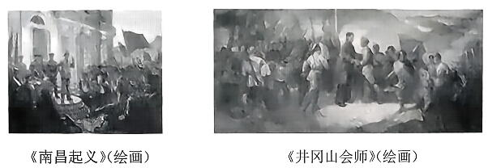
A.工人运动的开展 B.领导阶级的变化
C.北伐战争的胜利 D.革命重心的转移
14.《长征：前所未闻的故事》中写道：长征中某次会议后，“一切都变了，这是分水岭⋯⋯后来很多人都说，这是整个中国革命史上最重大的一个事件”。这说明，该会议的意义是()。
A.提出“政权是由枪杆子中取得的”著名论断
B.开始确立以毛泽东为主要代表的马克思主义正确路线在中共中央的领导地位
C.确定建立抗日民族统一战线的方针
D.制定全面抗战路线
15.2025年9月3日，纪念中国人民抗日战争暨世界反法西斯战争胜利80周年阅兵式上，“杨靖宇支队”的旗帜迎风飞扬。杨靖宇的英勇事迹，集中体现了其所在的东北抗日联军的精神与贡献。东北抗日联军的主要功绩是()。
A.发动西安事变，促成抗日民族统一战线初步形成
B.坚持抗日游击战争，开始了中国人民的局部抗战
C.率军收复新疆，维护国家统一
D.领导戊戌变法，推动思想启蒙
16.毛泽东诗词是一部中国近现代革命和建设的宏伟壮丽的史诗，反映了中国革命和建设的光辉历程。下列诗词与下图史实对应正确的是()。
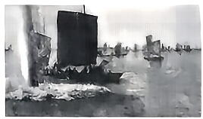
A.秋收时节暮云愁，霹雳一声暴动 B.一桥飞架南北，天堑变通途
C.红军不怕远征难，万水千山只等闲 D.钟山风雨起苍黄，百万雄师过大江
17.某博物馆珍藏着“小岗村大包干带头的18位村民签下的‘生死状’”和“邓小平发表《解放思想，实事求是，团结一致向前看》的重要讲话手稿”。这两件文物是研究改革开放的( )。
A.口述史料 B.实物史料 C.音像史料 D.间接史料

18.2025年第十五届全国运动会由粤港澳三地联合承办，这是全运会首次由多个地区协同举办且涵盖香港、澳门。这一办赛模式的意义是()。
弥
线
A.为参与经济全球化开辟了新途径
B.丰富了“一国两制”的内涵
C.加强了祖国内地与边疆地区的联系
D.形成全方位、多层次、立体化的外交布局
19.历史分期是通过划分历史时期研究史学的一种方法，旨在揭示不同历史时期或阶段之间的本质差别，从中发现历史发展的特点及规律。以下史实发生在d阶段的是()。

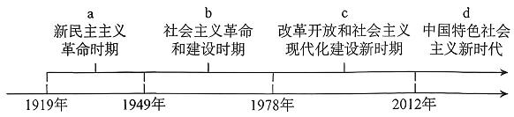
A.全面建成小康社会 B.中国共产党的诞生
C.中共八大胜利召开 D.建立深圳经济特区
20.2025年4月25日，神舟十九号、神舟二十号航天员乘组在“天宫”实现“太空会师”，这是中国航天史上第六次“太空会师”。近年，以载人航天技术为代表的中国尖端科技井喷式“上新”。这根本上得益于()。
A.中国特色社会主义制度 B.中国国际地位的提高
C.和平与发展的时代主题 D.人民生活水平的提高
21.公元前509年，罗马建立了共和国。按照世纪的说法，罗马共和国建立于()。
A.公元前5 世纪前期 B.公元前5 世纪后期
C.公元前6世纪前期 D.公元前6世纪后期
22.某同学在学习了拜占庭帝国和阿拉伯帝国的相关历史后，制作了下面表格。据此推断，两国文化的共同特点是()。
拜占庭帝国是一个地跨欧、亚、非三洲的大帝国。它对基督教、希腊罗马的古典文化传统，以及西亚、北非等地的东方文化因素兼收并蓄，创造出独具特色的拜占庭文化，在世界上产生过重大影响。 | 阿拉伯帝国时期，大量的希腊、波斯、印度的典籍被译为阿拉伯文。在吸收、消化外来文化的基础上，阿拉伯人创造了有自己特色的阿拉伯文化。
A.传播民主思想 B.倡导人文主义 C.吸收外来文化 D.重视制度创新
23.1492年，哥伦布与西班牙王室签订协议：“作为海洋领主的陛下，从今以后赐予克里斯托弗·哥伦布以‘唐’的尊号(贵族尊号)，并委任他为一切海岛和大陆的司令。一切商品，不论是珍珠或宝石，黄金或白银，香料或其他货物⋯⋯他都有权把全部获得物的十分之一留给自己⋯⋯其余的十分之九应呈献给陛下。”由此可以推知()。
A.商业革命推动欧洲航海探险 B.王室支持是远航的主要动因
C.哥伦布在探险中获利极丰厚 D.野蛮的殖民掠夺将接踵而至

24.以下是某位历史老师制作的历史学习卡片，从中我们可以得出的结论是()。
倘奴隶告其主人云：“你非吾之主人”，则此主人应证实其为自己的奴隶，而后其主人得割其耳 | 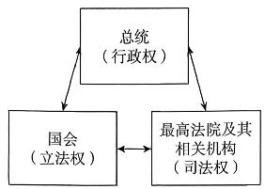 | 法律是公共意志的表现⋯⋯法律对于所有的人，无论是施行保护或处罚都是一样的。在法律面前，所有的公民都是平等的
《汉谟拉比法典》 | 1787年美国宪法 | 《人权宣言》
A.东西方文化具有巨大的差异 B.人民群众是历史的创造者
C.中古时期世界历史发展具有多样性 D.人类历史从人治到法治
25.高从望在《随招笔记》中有这样的记载：“一月二十九日(1871年3月 19日)闻巴里(即巴黎)有乱⋯⋯四月初十日(5月28日)巴里已一律肃清。”对“巴黎之乱”评价正确的是( )。
A.既是一次民族解放战争，也是一场资产阶级革命
B.建立了世界上第一个无产阶级政权
C.推动俄国走上了资本主义发展的道路
D.标志着美、苏战时同盟关系破裂，冷战开始
26.俄国1861年农奴制改革后，农民的赎金为发展工业积累了资本；农民在法律上获得解放，为工厂提供了劳动力；自然经济的瓦解扩大了俄国的国内市场。以上说明农奴制改革()。
A.是一场自下而上的改革 B.为资本主义发展提供了条件
C.直接冲击沙皇专制统治 D.使俄国走上了对外扩张道路
27.美国史学家帕尔默认为，内战后，美国形成了一种观念：美国不是由各成员州组成的，而是由一个不可改变的团结在一起的人民组成的民族国家。此材料意在说明美国内战( )。
A.废除了奴隶制度 B.解决了社会的根本矛盾
C.巩固了国家统一 D.促进了经济的迅速发展
28.下表是1870—1900年西方主要国家20—24岁年龄段的人高等教育入学率(单位：%)情况。出现表格中变化的原因最有可能是()。
年份 | 英国 | 美国 | 法国 | 德国
1870年 | 0.4 | 2.3 | 0.5 | 0.6
1880年 | 0.6 | 3.4 | 0.6 | 0.6
1890年 | 0.7 | 3.5 | 0.9 | 0.6
1900年 | 0.8 | 5 | 1.2 | 1
A.凡尔赛一华盛顿体系带来了短期的和平 B.第一次工业革命的影响
C.第二次工业革命的影响 D.罗斯福新政使美国经济开始缓慢复苏

29.习近平在纪念中国人民抗日战争暨世界反法西斯战争胜利80周年招待会上指出：“这一伟大胜利，是中国人民同反法西斯同盟国以及各国人民并肩战斗取得的。”“反法西斯同盟国以及各国人民并肩战斗”正式开始的标志是()。
A.联合国成立 B.《联合国家宣言》的签署
C.斯大林格勒保卫战的胜利 D.诺曼底登陆
30.某课题的中心词是“杜鲁门主义”“欧洲一体化”“日本崛起”“中国振兴”“苏联解体”。由此推断，该课题的中心内容最有可能是()。
A.从美苏争霸到美国霸主地位的动摇 B.世界多极化趋势的出现与加强
C.从两极格局到世界多极化格局形成 D.从两极格局形成到两极格局瓦解
二、综合题(本大题共4小题, 31题11分, 32题10分, 33题8分, 34题11分, 共40分)
31.为深入探寻中国古代变革创新的智慧，某校九年级(1)班开展了以“变革创新·文明脉动”为主题的中国古代史专题探究活动，请你参与。(11分)
【探思想之变】
学派 | 代表人物 | 主要思想
① | 老子 | 人们应顺应自然；在政治上主张“无为而治”
儒家 | ② | 己所不欲，勿施于人
 | ③ | 实行“仁政”，提出“民为贵，社稷次之，君为轻”
墨家 | 墨子 | “兼爱”“非攻”
(1)结合所学知识，将上面表格①、②、③三处的内容补充完整。(3分)

【究革新之效】
材料一 孝公用商鞅之法，移风易俗，民以殷盛，国以富强，百姓乐用，诸侯亲服，获楚、魏之师，举地千里，至今治强。  ————[秦]李斯《谏逐客书》 | 材料二 太和(北魏孝文帝的年号)十八年十二月(494年)壬寅，革衣服之制。……(太和十九年)六月己亥，诏不得以北俗之语言于朝廷，若有违者，免所居官。……(十二月)甲子，引见群臣于光极堂，班赐冠服。  ————[北齐]魏收《魏书》
变法影响： | 改革内容：
(2)请根据上述材料并结合所学知识，按要求填写上面任务单空白处的内容。(4分)

66

【观货币之迁】
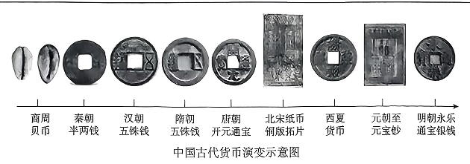
(3)小钱币，大历史。根据中国古代货币演变示意图及所学知识，判断下列结论的正误，在表述正确的括号内打“√”，在表述错误的括号内打“×”。(3分)
a.汉武帝铸五铢钱，开创的圆形方孔这一货币形制为历代王朝所沿用。()。
b.元朝至元宝钞让纸币第一次出现在大众视野，携带轻便并促进了商品的流通。()。
c.西夏货币仿照中原货币样式，体现了西夏在发展过程中受到中原文化的影响，反映了民族交融的进一步发展。()。
【抒个人之见】
(4)综合上述材料并结合所学知识，作为中学生的我们，应如何看待变革创新?(1分)

32.红船破晓启初心，青春落笔续荣光。阅读材料，结合所学知识回答问题。(10分)
【红船破晓的初心航程】
材料一 红船，见证了中国历史上开天辟地的大事变，成为中国革命源头的象征。……中国共产党正是顺应求民族独立、谋人民解放的历史使命，勇立社会历史发展的潮头，在南湖红船上宣告成立，从此使中国革命的历史翻开了崭新的一页。
———习近平《弘扬“红船精神”走在时代前列》
(1)根据材料一，指出中国共产党人在“红船”上确立的历史使命(1分)，并结合所学知识，简要说明中国共产党诞生的历史意义。(2分)

67

【热血熔铸的家国史诗】
弥
封
线
材料二 以下是部分家书节选
①中国共产党人王尔琢(时任国民革命军第4军25师74团参谋长)1927年写给父母的信：  书父母大人：……为了让千千万万的母亲和孩子过上好日子，为了让白发苍苍的老人皆可享乐天年，儿已决意以身许国！革命不成功，立誓不回家。  ————摘编自央视网《王尔琢的“托孤书”》 | ②左权(共产党员)1937年在山西省稷山县给叔父左铭三写的信：  我牺牲了我的一切幸福，为我的事业来奋斗，请你相信这一道路是光明的、伟大的，愿以我的成功的事业，报你与我母亲对我的恩爱……  ———摘编自《左权家书》 | ③黄继光 1952 年致母亲的信：  为了全祖国家中人等过着幸福日子，男有决心在战斗中坚持为人民服务，不立功不下战场。  ————摘编自央视网《黄继光：幸福的日子还在后头》
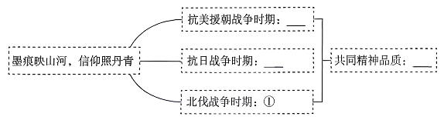
(2)根据材料内容和提示，将“墨痕映山河，信仰照丹青”思维导图补充完整。(3分)

【攻坚拓路的奋斗底色】
材料三 社会主义是干出来的，新时代是奋斗出来的，人民的幸福生活是靠一点一滴创造得来的；只要踏实劳动、勤勉劳动，在平凡岗位上也能干出不平凡的业绩。  ———摘编自《大力弘扬劳动精神，勤于创造勇于奋斗————论中国共产党人的精神谱系之二十》 | 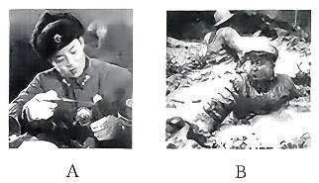
(3)请分别写出右图中人物的名字(1分)，并结合材料三，谈一谈社会主义建设时期涌现出许多先锋模范的原因。(2分)

-68-

【青春火炬的红色续航】
材料四 中国共产党在长期的奋斗中，构筑起了以伟大建党精神为源头的中国共产党人的精神谱系。伟大事业孕育伟大精神，伟大精神引领伟大事业。⋯⋯我们要继续弘扬光荣传统、赓续红色血脉，把以伟大建党精神为源头的中国共产党人精神谱系继承下去、发扬光大。
————摘编自党建读物出版社《党的二十大报告关键词》
(4)结合材料四，作为新时代的青少年，谈谈我们应如何“弘扬光荣传统、赓续红色血脉”。(1分)

33.在中国近现代史上，北京大学与祖国同脉搏、共命运，见证了中华民族百年复兴的历程。阅读材料，回答问题。(8分)
材料一
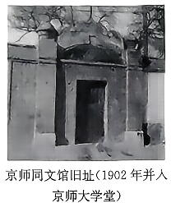
京师同文馆的部分课程设置
时间 | 课程
第一年 | 认字写字；浅解辞句；讲解浅书
第三年 | 识各国地图；读各国史略；翻译选编
第四年 | 数理启蒙；代数学；翻译公文
第五年 | 格物(物理和化学自然科学的统称)；几何原本；平三角；弧三角；练习译书
第六年 | 讲求机器；微分积分；航海测算；练习译书
第八年 | 天文测算；地理金石；富国策；练习译书
————陈元晖《中国近代教育史资料汇编》
(1)京师同文馆是在近代哪一运动中创办的?(1分)结合材料一分析，该学堂“新”在何处?(1分)

69

材料二 北京大学初名京师大学堂，①1898年创建于太平天国运动期间，后改名北京大学。北大人始终与时代同频，与人民同心，为实现民族复兴不断探索。②《新青年》和北京大学是新文化运动最为重要的阵地。新文化运动的代表人物胡适、李大钊、鲁迅等，大多任教于北京大学。③新文化运动标举自由与法制两大口号，推动思想文化革新，有着解放思想的重大意义。④北京大学也是五四运动的策源地。⑤五四运动是中国新民主主义革命走向社会主义革命的转折点，在近代以来中华民族追求民族独立和发展进步的历史进程中具有里程碑意义。
(2)材料二是某位同学撰写的北京大学1898—1919年的简史，文中画线处有三处错误，请找到并改正。(3分)

材料三
“小平您好”，一句最简单的问候却发自肺腑。它亲切地表达了人民群众内心深处对邓小平同志的敬意，表达了人民群众对党中央的领导、对党的 ① 以来的路线方针政策的衷心拥护，表达了人民群众对邓小平所开创的改革开放伟大事业的认同，对我们改革开放总设计师的无比热爱和崇敬。  ————摘编自“学习强国”《百年百个红色经典故事》 | 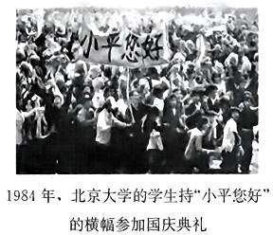
(3)将材料三中的①处补充完整(提示：①处填党的会议名称)。结合材料三和所学知识，用具体的史实说明人民群众对邓小平“无比热爱和崇敬”的原因。(3分)

34.从零和博弈到合作共赢，人类社会不断发展进步。阅读下列材料，回答问题。(11分)
材料一 千千万万的黑人或在长途跋涉中死于炎炎烈日之下；或在阴暗、狭窄、恶臭的船舱里死于瘟疫；或因船上的粮食、淡水不足而被活活地抛入大海，葬身鱼腹。
———《义务教育教科书 世界历史 九年级 上册》
(1)材料一反映了哪一历史事件？(1分)该事件给非洲造成了什么影响?(2分)

材料二 这部著作最后满怀信心地宣布：共产党人的目的“只有用暴力推翻全部现存的社会制度才能达到。让统治阶级在共产主义革命面前发抖吧。无产者在这个革命中失去的只是锁链。他们获得的将是整个世界。全世界无产者，联合起来！”
———摘编自吴于廑、齐世荣《世界史》
(2)请写出材料二中“这部著作”的名称。(1分)它的发表有什么重要的历史意义?(2分)

材料三 十月革命开创了世界历史的新纪元，也开创了民族解放运动的新纪元，被压迫民族的解放运动由资产阶级世界革命的一部分变为无产阶级世界革命的一部分，尤其是殖民地半殖民地无产阶级力量的壮大和马克思主义的广泛传播，为亚非拉民族解放运动展现了一条无限广阔的新道路。
————摘编自薛源官《近代亚非拉民族解放运动史分期问题初探》
(3)根据材料三回答，哪一事件“开创了民族解放运动的新纪元”?(1分)列举你所知道的亚非拉民族解放运动。(举出一例即可)(1分)

71

材料四
弥
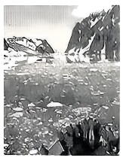 | 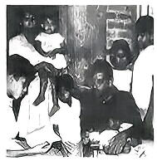
加速融化的南极冰山 | 不断增长的世界人口的缩影————家八口
(4)材料四的两幅图片反映了人类社会面临的哪两个严重问题?(2分)为解决人类面临的共同问题，我国提出的共建美好世界的方案是什么?(1分)

72


综合训练七
一、单项选择题(本大题共30小题，每小题的四个选项中只有一项最符合题意，每小题2分，共60分)
1.根据下面关于原始人类的信息，最符合题意的对联是( )。
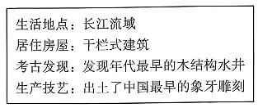
A.河姆渡稻谷飘香，新石器亥犬相闻 B.史记无记之一脉，先人有人在半坡
C.人面鱼纹大河生，猪纹陶钵千古情 D.部落英雄真豪杰，疏脉入瀛除水患
2.据记载，从商鞅变法开始到秦王嬴政即位前的109年间，秦军同六国共交战65次，全胜58次。秦军战绩辉煌主要得益于商鞅变法推行( )。
A.废除贵族的世袭特权 B.废除井田制
C.奖励耕织 D.奖励军功
3.某校历史兴趣小组要举行“秦汉时期文物图片展”，下列文物图片可以入选的是( )。
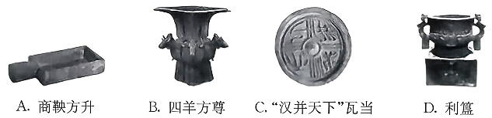
4.“一条横跨欧亚大陆的交流通道被打开，中国丝绸是这条通道的主要贸易品。这种又薄又滑的丝织品，在地中海的供应量不断增加，随处可见，广受人们喜爱，它能让穿着者在众人面前显得光鲜。”这说明丝绸之路( )。
A.扩大了汉朝的管辖范围 B.推动了世界航海事业的发展
C.推动了宗教的传播发展 D.促进了东西方经济贸易的交流
5.北魏流行舞蹈“方舞”，舞者佩戴两件头饰，与汉族传统舞蹈“清商乐”相同；下装为白裤、乌皮靴，与西域“龟兹乐”“安国乐”相似。“方舞”音乐安徐、闲雅，近于汉族传统，而脚下动作繁杂丰富，具有西域风格。上述材料体现的是( )。
A.政权分立 B.繁荣与开放
C.民族交融 D.对外交往
73

6.某位同学整理了下面表格。这些变化反映了()。
朝代 | 措施
秦朝 | 设立丞相
唐朝 | 削弱相权
明朝 | 废除丞相
清朝 | 设军机处
A.君主专制强化 B.地方权力扩大
C.统治机构精简 D.民主政治加强
7.中华优秀传统文化博大精深。以下材料体现的共同思想是()。
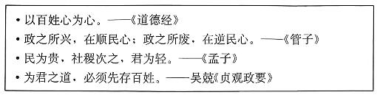
A.天人合一 B.崇德尚贤 C.以民为本 D.兼爱非攻
8.中国古代各领域的科技著作以其独特的记载方式传承着中华优秀传统文化。以下科技著作的共同特点是()。
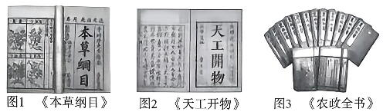
A.传统医学不断发展 B.古代科技经验总结
C.农业技术推广普及 D.手工技艺推陈出新
9.某班开展历史故事会，同学们分别讲述了戚继光抗倭、郑成功收复台湾、林则徐虎门销烟、百团大战等故事。这次故事会的主题应是()。
A.捍卫国家利益和民族尊严的斗争 B.明清统一多民族国家的巩固与发展
C.反对帝国主义和封建专制的斗争 D.中国开始沦为半殖民地半封建社会
10.西汉设置西域都护，唐朝先后设置安西都护府和北庭都护府，元朝设宣政院，清朝设置驻藏大臣和伊犁将军。以上措施反映了历代中央政府()。
A.加强管辖边疆地区 B.有效管理西藏地区
C.强化治理东北地区 D.注重巩固东南海防
11.中国近代史上，导致圆明园的许多文物流入不列颠博物馆的关键战争是()。
A.鸦片战争 B.第二次鸦片战争
C.甲午中日战争 D.八国联军侵华战争

12.漫画《“CHINA”被撕裂》反映的是甲午中日战争后列强()。
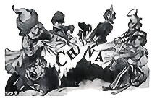
A.侵略从沿海到内地 B.索取巨额战争赔款
C.掀起瓜分中国狂潮 D.增开诸多通商口岸
13.1936年12月的《桂林日报》报道了李济深致国民政府的电文：“陕变事起，曾于删(十五日)通电主张，集中全国所有力量，一致对外⋯⋯况汉卿通电各项主张，多为国人所同情者，屡陈不纳，迫以兵谏，绝不宜以叛逆目之。”材料中的“陕变”指()。
A.九一八事变 B.西安事变 C.七七事变 D.八一三事变
14.为庆祝抗日战争胜利80周年，某校筹备组织“铭记历史铸国魂”主题活动。其中一个板块素材如下表，其主题是()。
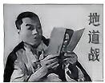 | 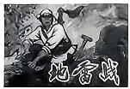 | 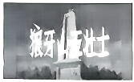 | 名将以身殉国家，  愿拼热血卫吾华。  太行浩气传千古，  留得清漳吐血花。  ————朱德《挽左权将军》
A.正面战场的抗战 B.坚持全民族抗战
C.国际支援的抗战 D.敌后战场的抗战
15.人民解放战争时期，从兵力变化趋势可看出()。
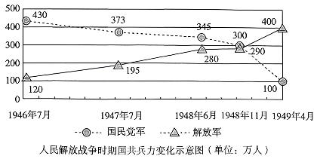
————整理自陈旭麓《五四后三十年》
A.重庆谈判推动国内和平民主全部实现 B.全面内战爆发影响国际局势
C.人民解放战争中中国共产党赢得民心 D.三大战役促成国民党军壮大

16.“第一次世界大战结束后，外商加大进入中国市场的力度，民族企业明显处于劣势，生存发展实属不易⋯⋯大生纱厂顿时转赢为亏，损失巨大。”结合近代民族资本主义发展历程，可知()。
A.一战后民族工业发展受外商冲击 B.近代民族工业多分布在沿海地区
C.民族工业发展面临多重势力压迫 D.张謇等企业家为发展实业而努力
17.史论有助于深入剖析史实背后的因果关系、影响和意义。通过学习抗美援朝的历史可以得到的历史结论为：抗美援朝战争()。
A.使人民真正成为国家的主人
B.是中国新民主主义革命开端
C.是中国人民第一次取得完全胜利的民族解放斗争
D.捍卫了新中国安全，保卫了中国人民和平生活
18.“文章合为时而著，歌诗合为事而作。”下列能反映我国第一个五年计划建设成就的是( )。
A.万里山河归人民，五亿群众庆新生
B.一桥飞架南北，天堑变通途
C.包干到户生产忙，喜看稻菽千重浪
D.改革开放国力强，祖国建设谱新章 封
19.史料是史学研究的基础。下列可作为研究改革开放初期历史的第一手史料的是( )。
A.以改革开放为背景的小说 B.有关深圳经济特区发展的论文
C.关于改革开放的电视剧 D.当时对改革开放的相关新闻报道
20.为充分尊重和保障各少数民族管理本民族内部事务的权利、维护民族团结、巩固祖国统一，我国在少数民族聚居的地方实行区域自治。我国建立的第一个自治区是( )。
A.内蒙古自治区 B.广西壮族自治区
C.宁夏回族自治区 D.西藏自治区
21.下图为某历史小组绘制的主题为改革开放前新中国外交成就的时间轴，其中①位置应该填写的历史事件是()。
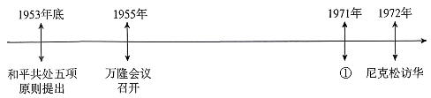
A.周恩来参加日内瓦会议 B.中华人民共和国恢复在联合国的合法席位
C.中日恢复邦交 D.中美正式建立外交关系

22.在推进党风廉政建设的同时，中共中央加强反腐败斗争，坚定不移“打虎”“拍蝇”“猎狐”多管齐下，反腐败斗争取得压倒性胜利并全面巩固，消除了党、国家、军队内部存在的严重隐患，确保党和人民赋予的权力始终用来为人民谋幸福。这体现了“四个全面”战略布局中的()。
A.全面从严治党 B.全面深化改革
C.全面依法治国 D.全面建设社会主义现代化国家
23.某历史教师带领学生用图示法梳理一个古代文明的发展历程，这个文明是()。
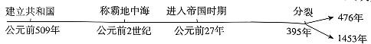
A.古代埃及 B.古代希腊 C.古代罗马 D.古代印度
24.某同学在进行历史学科复习时，整理了下面表格内容。由此可以判断，他复习的主题是()。
古巴比伦王国 | 《汉谟拉比法典》
罗马共和国 | 《十二铜表法》
拜占庭帝国 | 《查士丁尼法典》
英国 | 《权利法案》
美国 | 《独立宣言》
 | 1787年宪法
 | 《解放黑人奴隶宣言》
法国 | 《人权宣言》
 | 《拿破仑法典》
俄国 | 废除农奴制法令
A.世界民主法治建设的历程 B.近代西方民主政治发展进程
C.民主共和建立的过程 D.反对殖民压迫的历程
25.某历史学习小组整理了早期资产阶级革命的时间线示意图(见下图)，据此判断，该示意图反映的时代特征是()。
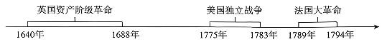
A.封建专制的强化与衰落 B.资本主义制度的初步确立
C.工业革命推动世界发展 D.资本主义制度的巩固与扩展
26.某同学在网上进行研究性学习时，在搜索栏输入：“1871年”“法国”“建立政权的第一次伟大尝试”等信息。他要搜索的历史事件是()。
A.“光荣革命” B.第一国际 C.巴黎公社 D.十月革命
27.工业革命时期，每一次动力装置的革新，都推动了生产领域的重大变革。其中，
-77-

推动交通工具进入“汽车时代”“飞机时代”的动力装置是()。
A.蒸汽机 B.内燃机 C.电动机 D.发电机
28.19世纪中期，美国通过一场内战解决了国家的统一问题，俄国则通过自上而下的改革废除了农奴制。两者的共同作用是()。
A.消除了国内的种族歧视 B.彻底扫除了封建残余
C.巩固了资产阶级的统治 D.为资本主义发展提供了条件
29.“印度民族大起义”“埃及的华夫脱运动”“巴拿马收回运河区的全部主权”，以上信息共同反映的内容是()。
A.资本主义制度的扩展 B.亚非拉国家的民族觉醒
C.世界殖民体系的瓦解 D.工业化国家的社会变化
30.20世纪90年代以来，跨国公司的影响力不断扩大，不同国家和地区之间的经济、文化交流日益频繁。这一现象体现了世界经济发展的趋势是()。
A.单极化 B.全球化 C.区域化 D.信息化
二、综合题(本大题共4小题,31题11分, 32题10分, 33题10分, 34题9分, 共40分)31.阅读下列材料，回答问题。(11分)
材料一
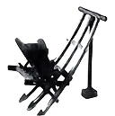  A. ①(朝代)耧车(模型) | 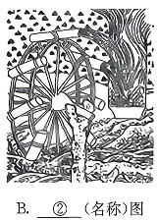 | 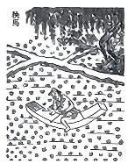  C.王祯《农书》中描述的农民坐在秧马上劳作的情形
(1)根据材料一并结合所学知识，将上图补充完整。(2分)概括以上生产工具的共同作用。(2分)

-78-

材料二 优渥的自然地理环境提供种植和居住条件，留住流入的北方劳动人口。因战乱或跟随迁都而来的北方人口利用现有的生产技术在原本荒芜的南方地区开荒、发展农工商业，提高经济水平，最终在这一时期完成经济重心的南移。
————摘编自陈霜霜《中国古代经济重心南移的原因分析》
(2)根据材料二及所学知识，写出“完成经济重心的南移”的时间，并分析经济重心南移的原因。(3分)

材料三
四大发明改变了  整个人类历史进程，是中国古代文明的集中体现。  ————摘编自王怀兴《中国文化简史》 | 欧洲文艺复兴初期，中国四大发明的传入传播，对现代世界的形成曾起到重要的作用。造纸术和印刷术，替宗教改革开了先路，并使推广民众教育成为可能。火药的发明，消除了封建制度，创立了国民军制。指南针的发明，导致了美洲的“发现”，因而使全世界，而不再是欧洲成为历史的舞台。  ————摘编自[美]卡特《中国印刷术的发明和它的西传》
(3)根据材料三及所学知识，概述四大发明的历史价值。(2分)

材料四 新质生产力是创新起主导作用，摆脱传统经济增长方式、生产力发展路径，具有高科技、高效能、高质量特征，符合新发展理念的先进生产力质态。它由技术革命性突破、生产要素创新性配置、产业深度转型升级而催生，以劳动者、劳动资料、劳动对象及其优化组合的跃升为基本内涵，以全要素生产率大幅提升为核心标志，特点是创新，关键在质优，本质是先进生产力。
————摘自《习近平的新质生产力“公开课”》
(4)根据材料四，为我国新质生产力的发展提出合理化建议。(2分)

79

32.某校历史社团开展中国近现代历史的探究活动，由各小组自选主题，请你一起参与。(10分)
弥
封
线
材料一 第一组整理：“中国近代救亡图存探索活动(部分)”简表
事件 | 时间 | 代表人物 | 口号(指导思想)
太平天国运动 | 1851——1864年 | 洪秀全 | 一
① | 19世纪60年代到90年代中期 | 李鸿章、曾国藩 | 自强、求富
② | 1898年 | 康有为、梁启超 | 变法图强
义和团运动 | 19世纪末20世纪初 | — | “扶清灭洋”
③ | 1911年 | 孙中山、黄兴 | 三民主义
新文化运动 | 1915年开始 | 陈独秀、李大钊 | 民主、科学
(1)写出材料一中①、②、③三处事件的名称。(3分)

材料二 第二组整理：追寻红色地标，传承红色基因
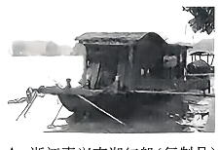  A.浙江嘉兴南湖红船(复制品) | 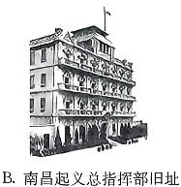
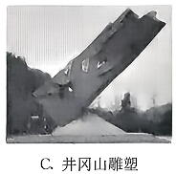 | 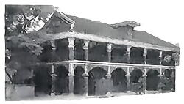  D.遵义会议会址
(2)根据上图并结合所学知识，仿照示例，任选其一，阐述其成为红色地标的原因。(2分)每一处地标都是红色基因的传承，请简述传承红色基因的现实意义。(2分)

80

【示例】选择: A。
原因：这里是中国共产党梦想起航的地方。中国共产党的诞生，是中国历史上开天辟地的大事变。自从有了中国共产党，中国革命的面貌就焕然一新了。

材料三 第三组整理：中国特色社会主义理论体系
时间 | 会议 | 重大理论成果
1997年 | 中共十五大 | 把邓小平理论确立为党的指导思想
2002年 | 中共十六大 | “三个代表”重要思想被确立为党的指导思想
2012年 | 中共十八大 | 科学发展观被确立为党的指导思想
2017年 | 中共十九大 | ④被确立为中国共产党必须长期坚持的指导思想

中国特色社会主义理论是中国共产党在中国建设、改革和新时代发展的具体实践中将马克思主义理论同中国实际相结合而总结出的，适合中国政治、经济、文化、社会发展的科学理论，是实现中华民族伟大复兴的行动指南。它与马克思列宁主义、毛泽东思想一脉相承，体现了中国共产党人大胆开拓、勇于创新的理论气质和与时俱进的视野胸襟。
(3)根据材料三并结合所学知识，写出④的内容，并概括中国特色社会主义理论体系的特点。(3分)

33.中外史海相映，拓学子眼界，启智慧灵光。某历史兴趣小组开展项目式学习。下面是各小组承担的学习任务，请你参与完成。(10分)
【项目名称】双镜观史：中外历史同频解码
【项目目标】通过梳理中外外交实践、历史人物活动及改革探索，挖掘历史事件的关联与内涵，提升历史思维与分析能力，实现以史育人。
【项目任务】聚焦主题，制作项目学习任务单，并完成学习任务单。

任务一 【制作名片————搭建外交桥梁】
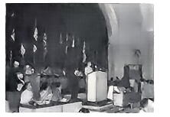  历史事件：周恩来在万隆会议上发言  关键信息：提出 ① | 我们属于许多不同的国家，我们有许多不同的社会背景和文化条件⋯⋯但是这有什么关系呢?我们是由我们对不论以什么形式出现的殖民主义的共同厌恶联合起来……我们是由维护和稳定世界和平的共同决心联合起来的。……亚洲的事务是亚洲人民自己的事，亚洲的前途可以由遥远的其他的民族来决定的日子现在早已一去不复返了。  ———摘编自印度尼西亚总统苏加诺在1955年万隆会议  开幕式上的演讲
(1)请将任务一的名片补充完整。(1分)材料一体现了万隆精神的哪些精神内涵?(2分)

任务二 【设计主题专栏————书写历史人物事迹】
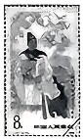 | 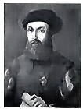
①郑和 | ②麦哲伦
(2)请你仿照示例为图片①中历史人物进行主题专栏设计。(3分)
示例：
主题人物：②麦哲伦。
主要事迹：1519年，麦哲伦率领船队开始环球航行，虽然麦哲伦在途中遇难，但其船队于1522年完成环球航行，证明了地圆说的正确。

任务三 【探寻应变————触摸前行力量】
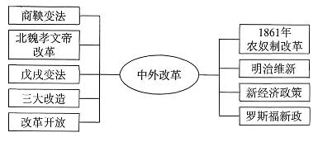
82

(3)请从图中选取中、外各一项改革，结合史实阐述“改革是社会前行的力量”，撰写80~120字的小论文，要求史论结合、条理清晰、论证充分。(4分)

34.某校九年级(1)班学生要设计一期以“20世纪两次世界大战与战后国际格局演变”为主题的展板，请你参与其中，和他们共同完成本次任务。(9分)
展板一：甲组同学搜集了以下图片
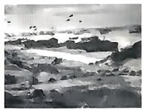 | 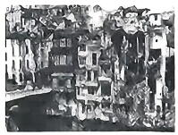 | 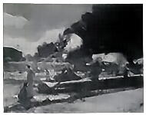
①诺曼底登陆 | ②遭到炮轰后的凡尔登 | ③遭到轰炸的珍珠港美军机场
(1)请你将上述图片进行分类。(填写序号，2分)
a.与第一次世界大战中有“绞肉机”之称战役相关的图片： 。
b.与第二次世界大战相关的图片： 。
展板二：乙组同学根据搜集到的文字资料制成了两次世界大战的表格
项目 | 第一次世界大战 | 第二次世界大战
根本原因 | 帝国主义国家政治经济发展不平衡
全面爆发 | 1914年 | 1939年
结束时间 | 1918年 | 1945年
性质 | 帝国主义战争 | 世界人民反法西斯战争
导火索 | ? | 资本主义世界经济大危机
军事集团 | 协约国、同盟国 | 法西斯同盟和世界反法西斯同盟
结束标志 | 1918年11月，德国投降，第一次世界大战以同盟国失败而告终 | 1945年9月2日，日本正式签署投降书，第二次世界大战结束，法西斯同盟失败
83

(2)根据所学知识写出表格中“?”处应填写的内容。(1分)对比两次世界大战的性质，分析导致性质不同的关键原因。(2分)
弥
封
线

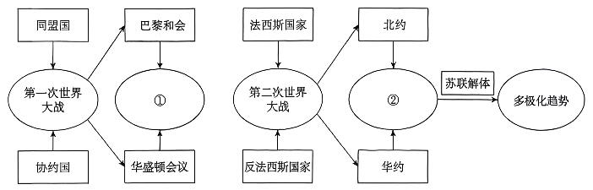
展板三：丙组同学设计了两次世界大战后世界格局演变的示意图

(3)请你帮助他们将示意图补充完整。(2分)

(4)请你围绕“战争带来的启示”为这次活动设计一段结束语。(2分)

-84-


综合训练八
一、单项选择题(本大题共30小题，每小题的四个选项中只有一项最符合题意，每小题2分，共60分)
1.中国人对“鼎”非常看重，早在西周时期，就规定了用鼎的制度，明确规定：“天子九鼎，诸侯七鼎，大夫五鼎，元士三鼎或一鼎。”这一用鼎制度反映的本质问题是( )。
A.西周社会腐败现象严重 B.西周各地经济发展不平衡
C.权力的大小和严格的等级界限 D.西周青铜铸造业落后
2.春秋时期，周王室派兵讨伐郑国却战败，连周天子都在战争中被郑国军队射伤；楚庄王率军至洛阳郊外，公然向周王室使者问鼎之轻重。这两件事情共同反映了这一时期( )。
A.土地私有 B.变法兴起 C.王室衰微 D.百家争鸣
3.据史书记载，秦朝为加强对地方的有效管理，采取“分天下以为三十六郡，郡置守、尉、监”。这一举措标志着( )。
A.以血缘为纽带的分封制度正式确立 B.中央集权制度建立起来
C.选拔官员的科举取士制度初步建立 D.行省制度加强中央权力
4.《晋书·食货志》记载东晋后期南方的情形是：“天下无事，时和年丰，百姓乐业，谷帛殷阜，几乎家给人足矣。”这则史料可以用来描述江南地区开发的( )。
A.背景 B.目的 C.过程 D.结果
5.学习历史需要掌握不同的纪年方法。以下表述中，使用了年号纪年法的是( )。
A.赵惠文王十六年，廉颇为赵将，伐齐，大破之
B. 494年，北魏孝文帝迁都洛阳
C.壬戌之秋，七月既望，苏子与客泛舟游于赤壁之下
D.庆历四年春，滕子京谪守巴陵郡
6.某校历史社团编演了一部历史短剧，分为以下四幕。据此判断，该剧的主人公应是( )。
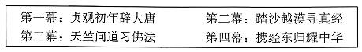
A.班超 B.鉴真 C.玄奘 D.郑和
7.《义务教育历史课程标准》(2022年版)中指出，历史解释是指以史料为依据，客观地认识和评判历史的态度和方法。下面围绕南宋《蚕织图》(局部)的表述，属于历史解释的是( )。

85

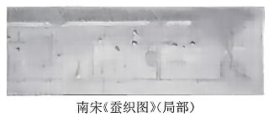
A.《蚕织图》现藏于黑龙江省博物馆，是该馆的十大镇馆之宝之一
B.《蚕织图》为长卷，绢本，线描，淡彩
C.《蚕织图》绘有江浙一带蚕织户养蚕、织帛生产过程的24个场景
D.《蚕织图》一定程度上反映了南宋江浙地区细致的丝织业生产分工
8.某历史博物馆举办中国古代历史图片展，在某展厅出现了下面这样一组图片。对于该展厅的名字，下列选项中最合适的是()。
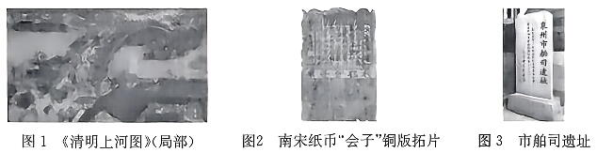
A.宋代商业繁荣 B.民族政权并立 C.宋代国家统一 D.宋代民族交融
9.绘制思维导图是学习历史的有效方法之一。下组示意图是九年级某同学在复习中国古代史内容时整理的材料。该内容的主题最有可能是()。
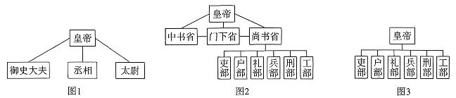
A.君主专制的强化 B.中央权力的巩固
C.国家疆域的扩大 D.地方权力的分散
10.承德避暑山庄是清代皇家园林，其建筑融合了汉、蒙、藏等民族特色。康熙皇帝、乾隆皇帝常在此接见蒙、藏等民族首领，赐宴并举行藏传佛教法会等活动。这在客观上有利于()。
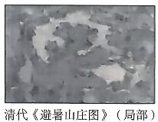
A.促进边疆与内地的商贸往来 B.推行宗教文化的一体化政策
C.加强中央与边疆各族的联系 D.加强对边疆地区的军事控制
86

11.2023年不列颠博物馆举办了“晚清百态”特展，其中有一件展品就是《南京条约》原件。讲解员介绍，这份条约的诞生源于一场战争，它让中国从独立封建国家开始滑向半殖民地半封建社会的深渊，这场战争是()。
A.鸦片战争 B.第二次鸦片战争
C.甲午中日战争 D.八国联军侵华战争
12.晚清朝堂奏对，一大臣进言：“自19世纪60年代推行新政，新式学堂各地兴起，军事、科技、外语人才涌现，此乃国家富强根基。”新式学堂设立主要得益于()。
A.太平天国运动 B.洋务运动 C.戊戌变法 D.五四运动
13.以下是中国近代一位历史人物的年谱(部分)。空白处的内容应为()。
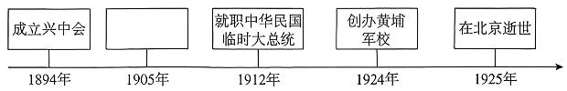
A.领导二次革命 B.领导辛亥革命
C.成立中国同盟会 D.领导护国战争
14.在历史交流群里，“时光旅行者”分享史料：巴黎和会上中国外交失败，全国学联迅速号召学生投入拒签和约的斗争，工人也激昂表示“签字而山东亡，山东亡而全国随之⋯⋯吾同胞忍坐视家国之亡而甘心作奴隶乎?”这段史料描述的事件是()。
A.戊戌变法 B.五四运动 C.一二·九运动 D.西安事变
15.校园广播播放新红歌《红船启航》，歌词“一叶红船破浪行，星火初燃映天明”引发同学们热议。歌词中“一叶红船”对应的历史事件是()。
A.京汉铁路工人罢工 B.革命根据地的建立
C.工农革命运动发展 D.中国共产党的诞生
16.小明玩近代中国历史知识闯关游戏，“1895年后救国之路”关卡提示：此时有变法、革命、实业等救国方案，选出主张“实业救国”者进入下一关，小明的正确选择是()。
A.奕祈 B.严复 C.邹容 D.张謇
17.历史教师选择1949年《人民日报》号外标题“新中国奠基文献通过”，配文“政协全体会议代行人大职权，确立国名、国旗、国歌”作为课件内容。该历史教师讲解的会议是( )。
A.中国共产党第七次全国代表大会
B.中共七届二中全会
C.中国人民政治协商会议第一届全体会议
D.第一届全国人民代表大会第一次会议
18.下图展示了1952年与 1957年我国钢、煤、原油、电等工业产品的产量对比。结合所学知识判断，这一变化的直接推动因素是()。
87

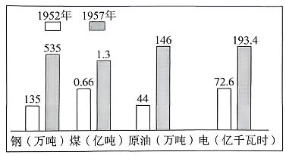
A.中共八大召开 B.实施第一个五年计划
C.进行改革开放 D.进行土地改革
19.某同学在整理历史复习笔记，笔记中出现了“伟大的历史转折”“邓小平”“改革开放”等关键词。他可能在复习( )。
A.井冈山会师 B.古田会议
C.中共十一届三中全会 D.香港、澳门回归祖国
20.民俗文化节的“石榴文化”展区里，讲解员介绍石榴在汉代经丝绸之路传入中国，粒粒晶莹又抱作一团的石榴籽，成为我国平等团结互助和谐的社会主义民族关系的象征。这种民族关系的形成，得益于我国实行的( )。
A.民族区域自治制度 B.和平共处五项原则
C.“求同存异”方针 D.“一国两制”构想
21.2025年，某中学开展“我的成长与时代同行”主题项目式学习。出生于2010年的同学们，需整理自己出生后发生的重大历史事件。以下事件中，符合时间要求的是( )。
A.我国第一艘航空母舰“辽宁舰”交接入列
B.周恩来率中国代表团参加万隆会议
C.美国总统尼克松访华
D.香港回归祖国怀抱
22.历史解释是指以史料为依据，对史实的分析或评判。下列属于历史解释的是( )。
A.1964年，我国第一颗原子弹爆炸成功
B.1967年，我国第一颗氢弹爆炸成功
C.1970年，我国成功发射第一颗人造地球卫星“东方红一号”
D.“两弹一星”增强了我国的国防实力，大大提高了我国的国际地位
23.某中学历史学习小组制作主题为“缤纷多彩的世界古代文明”展板，下列内容可以纳入“大河流域———非洲文明”系列的是( )。
A.种姓制度 B.金字塔 C.楔形文字泥板 D.帕特农神庙
24.《一千零一夜》又名《天方夜谭》，它把来自印度、埃及、波斯和两河流域的几百个故事串联起来，是阿拉伯文学的瑰宝。这反映了阿拉伯帝国( )。
88

A.重视对历史资料分类 B.地跨亚、非、欧三洲
C.吸收和借鉴外来文化 D.丰富多彩的社会生活
25.根据下表中的史料，可以分析出文艺复兴运动的()。
人文主义思想对西欧人向海外发展，也起了积极进步作用⋯⋯人文主义思潮实质上反映了资产阶级的个人进取精神，是海外冒险事业的一种思想动力。
摘编自吴于廑、齐世荣《世界史》
A.背景 B.影响 C.目的 D.过程
26.一名同学在学习《法国大革命和拿破仑帝国》一课时，制作了下面时间轴。方框内应填入()。
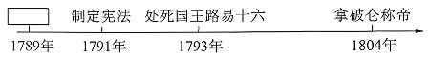
A.发动政变 B.成立共和国
C.巴黎民众攻占巴士底狱 D.雅各宾派平息叛乱
27.19世纪中后期至20世纪初，人类社会进入“电气时代”。下列发明创造属于这一时期的是()。
A.瓦特改进蒸汽机 B.爱迪生发明耐用白炽灯泡
C.斯蒂芬森设计的蒸汽机车 D.哈格里夫斯发明的珍妮纺纱机
28.历史兴趣小组在学习世界各国民族民主运动时，将学习成果列表总结，由表格内容可以看出各国()。
国家 | 民族民主运动 | 领导者
中国 | 新民主主义革命 | 中国共产党
印度 | 非暴力不合作运动 | 甘地
埃及 | 华夫脱运动 | 扎格鲁尔
墨西哥 | 卡德纳斯改革 | 卡德纳斯
A.以武装斗争为唯一形式 B.均由无产阶级政党领导
C.运动形式具有多样性 D.彻底推翻了殖民统治
29.时空观念是历史学科五大核心素养之一。下图是某同学学习社会主义发展史过程中绘制的时间轴。下列组合中③处应填写()。
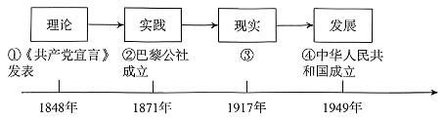
89

A.第一国际成立 B.实行新经济政策
C.成立华约组织 D.俄国十月革命胜利
30.“作为资本主义经济支柱的金融信贷业几乎全面瓦解，美国有1万多家银行破产，德国的黄金储备减少了4/5，英国第一次出现了1亿多英镑的国际收支赤字。”上述状况出现是因为()。
A.军事集团间军备竞赛 B.经济大危机的爆发
C.两次世界大战的爆发 D.美苏间对抗的加剧
二、综合题(本大题共4小题, 31题10分, 32题8分, 33题10分, 34题12分, 共40分)
31.走进典籍，传承文明。哈尔滨市某校历史社团计划在校园文化节上开展“典籍里的中国”主题展览，请你参与完成。(10分)
【展板一：医学瑰宝】一组同学搜集了一些中医典籍信息，准备布展。
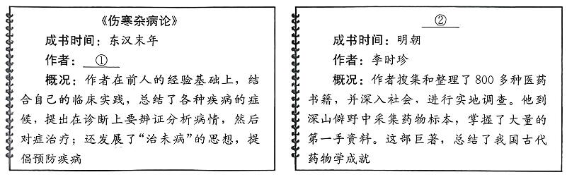
(1)一组同学布置展板时，发现部分信息缺失，请你把展板①、②两处的内容补充完整。(2分)

【展板二：文脉长歌】二组同学摘录了一些文学名句，部分内容如下。
A.蒹葭苍苍，白露为霜。所谓伊人，在水一方。———《诗经·蒹葭》
B.夕阳西下，断肠人在天涯。————马致远《天净沙·秋思》
C.老骥伏枥，志在千里。烈士暮年，壮心不已。———曹操《龟虽寿》
D.千古兴亡多少事?悠悠。不尽长江滚滚流。————辛弃疾《南乡子·登京口北固亭有怀》
E.世事洞明皆学问，人情练达即文章。———曹雪芹《红楼梦》
F.几处早莺争暖树，谁家新燕啄春泥。————白居易《钱塘湖春行》

(2)结合所学知识，请将上面文学名句的字母序号填入下面对应的表格中。(4分)
文学形式 | 唐诗 | 宋词 | 元曲 | 明清小说
经典名句
【展板三: ? 】
(3)第三组同学尚未确定展板内容，请你参与他们的设计，根据所学知识，从农业、思想或者历史学领域任选其一，确定展板主题，并根据参考示例，填写设计方案。(4分)
提示：①展板标题准确、精炼概括所选典籍类别特色；②所展示典籍要符合选定的领域范畴；③设计理由围绕该类典籍在历史中的重要性，或者结合现实，阐述其当下价值。

参考示例  【展板三：农本华夏】  展示典籍一：《齐民要术》  展示典籍二：《农政全书》  ……  设计理由：探寻古人的农业智慧，深刻感受农业在中华文明延续过程中所占据的基础地位。  (注：以上示例仅供参考，考生作答不得直接照 搬示例内容) | 设计方案  【展板三: 】  展示典籍一：  展示典籍二：  ……  设计理由：

32.某历史学习小组以“寻路·探路”为主题的探究活动，请你作为历史顾问，协助完成。(8分)
【探究一：武装之路启新程】
材料一 南昌起义打响武装反抗国民党反动派的第一枪，标志着中国共产党独立领导革命战争、创建人民军队和武装夺取政权的开端。
——《义务教育教科书 中国历史 八年级 上册》

(1)说出南昌起义的时间，并列举出南昌起义的两位领导人。(3分)

【探究二：农村之路奠根基】
材料二 1927年10月，毛泽东率领部队到达这里，开始创建第一个农村革命根据地，拉开了中国革命从城市转入农村、建立根据地的序幕。
————摘编自《中国历史地图册》(八年级上册)
(2)根据材料二并结合所学知识，指出毛泽东创建的第一个农村革命根据地的名称。(1分)

【探究三：遵义之路挽狂澜】
材料三 1935年1月，中共中央在遵义召开政治局扩大会议，集中全力解决军事上和组织上“左”的错误，开始确立以毛泽东为主要代表的马克思主义正确路线在中共中央的领导地位。
————摘编自《中国共产党的九十年》
(3)根据材料三并结合所学知识，分析遵义会议在中国共产党的历史上具有的重要地位。(2分)

【探究四：反“剿”之路遇挫折】
材料四 1934年10月，第五次反“围剿”失利，中央红军被迫实行战略转移。中央红军在突破国民党军队的四道封锁线后，从八万余人锐减到三万余人。此后，红军又面临着爬雪山、过草地等极端恶劣的自然环境挑战。雪山高耸入云，气候变幻莫测，许多战士被冻伤甚至冻死；草地茫茫无际，隐藏着沼泽和危险，不少战士陷入泥潭牺牲。
————摘编自《中外历史纲要(上)》
92

(4)材料四反映了红军具有什么样的精神?(2分)

33.阅读下列三封不同历史时期的家书，结合所学知识回答问题。(10分)
材料一 (1950年，湖南永顺县)母亲大人膝下：
如今土改工作队进村，正是要让耕者有其田。儿虽为干部，亦不能徇私。待分田到户后，母亲自可凭劳动糊口，无需再念旧产。新中国与旧时代不同，人民才是主人。
——据中央纪委国家监委网站《李昌一纸家书散家财》等整理
(1)材料一中的“土改”依据的是哪一法律文件?(1分)根据家书内容并结合所学知识，说明这一法律文件如何让农民成为土地的“主人”。(1分)

材料二 (1982年，深圳特区)吾妻见字：
南下已两年，虽蚊虫肆虐、烈日灼肤，然工程进展甚快。我等正在建设深圳第一座高楼电子大厦，下一步将攻坚国贸大厦。政府规划宏伟，机场、商业街皆在蓝图之中。待特区建成国际化大都市，便接你与母亲来深，共享好日子。勿念家中困难，国家发展正需我辈奋斗。
————据《何林：家书里的深圳》整理
(2)材料二反映了我国进入社会主义建设哪一时期?(1分)信中“特区建成国际化大都市”的梦想因哪一政策而成为可能?(1分)

93

材料三(2018年，四川凉山)吾儿“小托马斯”：
今日在里多村与你隔空庆生。翁丁干爹家新添了猪宝宝，他如今晨起捡松茸，再不是昔日好酒贪睡模样。爸爸与叔叔们正帮村民修水渠、建猪圈，待通路后，山里的药材便能运出去换钱。等脱贫了，爸爸带你看村里的新学校、新卫生院。祖国的大山里，正发生着巨变。
————据中央纪委国家监委网站《家书抵万金 扶贫干部的家书》整理
(3)材料三体现了我国哪一重大战略的实践?(1分)根据材料三，指出我国解决贫困问题对中国社会发展的意义。(2分)

(4)根据三则材料，概括三封家书中人物所体现的精神品质。(1分)结合中国现代史，谈谈你对“家与国”关系的理解。(2分)

34.货币穿越时光，诉说历史变迁。历史兴趣小组以“小钱币，大历史”为主题开展学习。(12分)
【明确钱币时空顺序】
材料一
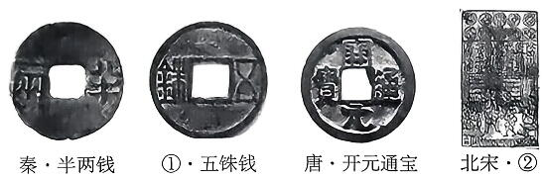
(1)中国古代经济史就是一部古代钱币的发展史，请将①、②两处史料信息补充完整。(2分)

【探寻钱币承载历史】
(2)兴趣小组围绕“各国各时期钱币内容”搜集到如下不同国家的几组钱币，根据材料二表格中每组货币内容，将相应字母填写在右侧的空格里。(4分)
材料二
A.体现民族交融 B.见证中外交流 C.弘扬政治功绩 D.纪念科技名人
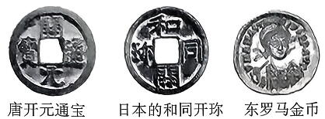
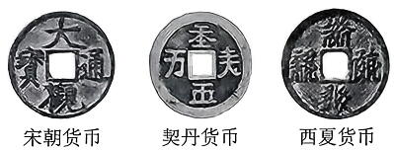
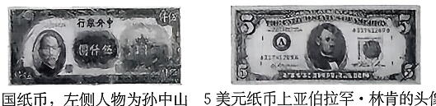
民国纸币，左侧人物为孙中山 5美元纸币上亚伯拉罕·林肯的头像
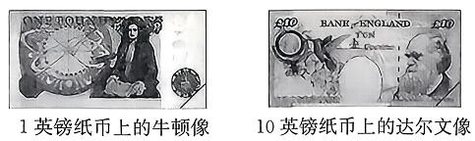
(3)从材料二表格中选择一位货币肖像人物(孙中山除外)，仿照示例，说明其历史贡献。(4分)
【示例】孙中山
孙中山，中国近代民主革命的先行者；成立中国同盟会，领导辛亥革命，推翻了清王朝的反动统治，结束了两千多年的封建君主专制，建立中华民国；担任中华民国第一任临时大总统，颁布《中华民国临时约法》；主持中国国民党第一次全国代表大会，促成第一次国共合作；创办黄埔军校。

95

【分析钱币统一意义】
材料三 欧洲人口袋里装着“欧元”，无论到哪个“欧元区”去买东西，都用“欧元”来计算，无形中增加了人们的“欧洲意识”。
————摘编自陈乐民《欧洲文明十五讲》
(4)材料三中的“欧元”是哪一国际组织决定实行的统一货币?(1分)结合所学知识分析，欧洲的联合反映了当今世界发展的哪些趋势?(1分)

96-


综合训练九
一、单项选择题(本大题共30小题，每小题的4个选项中只有一项最符合题意，每小题2分，共60分)
1.黑龙江省文物考古研究所调查发现，在距今4500年左右的龙庙山东北遗址中，有石磨盘、石磨棒、石铲等农业工具。据此可推断，该遗址属于( )。
A.旧石器时代 B.新石器时代 C.青铜时代 D.铁器时代
2.文物是研究历史的重要依据。下列所示文物能为研究河姆渡人提供直接证据的是( )。
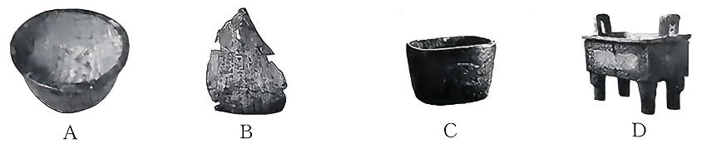
3.成语是中华文化中一颗璀璨的明珠。通过“纸上谈兵”“围魏救赵”等成语可以帮助我们了解( )。
A.春秋时期的争霸战争 B.战国时期的兼并战争
C.秦国的统一战争 D.东汉末年的农民起义
4.《史记》和《资治通鉴》并称为“史学双璧”。《史记》记述了从传说中的黄帝到汉武帝时的史事，《资治通鉴》记述了从战国到五代共1300多年的历史。下列史事从两本史书中都可以查阅到的是( )。
A.炎黄联盟 B.齐桓公称霸 C.“文景之治” D.岳飞抗金
5.从赵武灵王胡服骑射到北魏孝文帝改革，从“洛阳家家学胡乐”到“万里羌人尽汉歌”，从边疆民族习用“雅歌儒服”到中原盛行胡衣胡帽，无一不展现中国古代历史上( )。
A.中央政权对边疆的有效治理 B.经济和文化重心的逐渐南移
C.中外经济和文化的频繁交流 D.各民族之间的交往交流交融
6.有学者评价隋炀帝：“我始终承认隋炀帝是大暴君，只是，暴君不是昏君，隋炀帝虽然无德，但是有功。”下列史实能体现其“功”的是( )。
A.统一全国 B.开通大运河
C.三征辽东 D.开凿灵渠

-97 -

7.某社团选取以下元素再现中国古代某时期的生活场景，这些场景应出现在()。
地点 | 开封 | 临安 | 大都、扬州等
元素 | 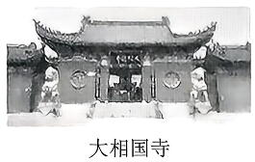 | 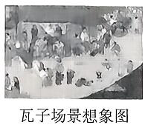 | 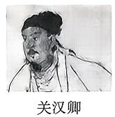
A.两汉时期 B.魏晋南北朝时期
C.隋唐时期 D.宋元时期
8.下表列出了几位历史人物和他们的事迹。表格空白处应填入()。
图片 | 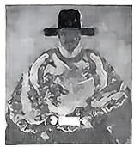 | 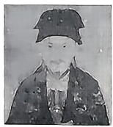 | 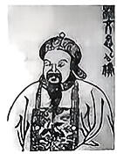 | 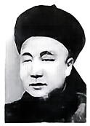
姓名 | 戚继光 | 郑成功 | 林则徐 | 邓世昌
事迹 |  | 收复台湾 | 虎门销烟 | 血战黄海
A.抗击沙俄 B.抗击倭寇
C.收复新疆 D.天津保卫战
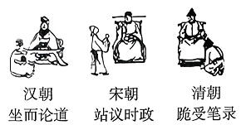
9.君臣礼仪是中国古代政治制度发展的外在表现。右图展现的从汉朝到清朝的变化实质上反映了()。
A.君主权力的强化
B.社会文明的进步
C.生活习惯的变化
D.封建制度的完善
10.我国历代王朝都重视对边疆地区的有效管辖。下表两个王朝对边疆地区管辖措施所起的共同作用是()。
西汉 | 公元前60年，西汉朝廷设置西域都护，作为管理西域的最高长官
清朝 | 1884年，清政府在新疆地区建立行省，取“故土新归”之意，改称西域为“新疆”
A.平定了西北地区叛乱 B.加强了对西藏地区管理
C.促进了中外交往交流 D.巩固了统一多民族国家
11.下面所示的“马首”铜像，在流失海外160年后，于2020年12月1日回归圆明园，这是首件回归圆明园的流失海外重要文物。导致“马首”流失的战争为()。
-98 -

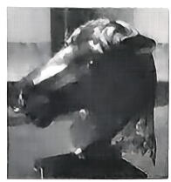
A.鸦片战争 B.第二次鸦片战争
C.甲午中日战争 D.八国联军侵华战争
12.晚清爱国诗人黄遵宪在其代表作《台湾行》中有“城头逢逢雷大鼓，苍天苍天泪如雨，倭人竟割台湾去”的诗句，与这句诗有直接联系的不平等条约是( )。
A.《南京条约》 B.《北京条约》 C.《马关条约》 D.《辛丑条约》
13.某历史兴趣小组在研究中国近代民主革命历程时，整理出一段对历史人物的评价文字：“孙逸仙者，近今谈革命者之初祖，实行革命者之北辰，此有耳目者所同认。……非一氏之私号，乃新中国新发现之名词也。”从这段评价中可以看出，该小组着重探究的主题是( )。
A.近代中国第一部资产阶级宪法诞生
B.引领中国近代民主革命的关键人物
C.辛亥革命背后的思想理论支撑
D.中国近代民主主义革命开端
14.“这场运动掀起的思想解放的潮流，不仅在思想上启迪了一代青年，而且推动着运动的倡导者去探索挽救民族危亡的新途径，成为他们以后接受马克思主义的思想土壤。”“这场运动”是( )。
A.洋务运动 B.维新变法运动 C.义和团运动 D.新文化运动
15.历史事实是指对历史人物或事件的客观叙述，历史解释是对史实的分析或评判。下列各项中属于历史解释的是( )。
A.1901年，清政府被迫签订《辛丑条约》
B.1915年，陈独秀在上海创办《青年杂志》
C.中国共产党的诞生，是近代历史选择的必然结果
D.1923年，京汉铁路工人举行大罢工
16.国共两党关系是中国近现代史的重要内容之一。下列选项中属于第一次国共合作成果的是( )。
A.创办黄埔军校 B.进行三大战役
C.达成“九二共识” D.签订“双十协定”
17.某历史兴趣小组在开展研究性学习时，搜集了以下学习资源。据此判断，他们研究的主题是( )。
-99-

资源类型 | 名称
影视作品 | 《血战台儿庄》《地道战》
书籍 | 《八路军史》《南京大屠杀：第二次世界大战中被遗忘的大浩劫》
纪念馆 | 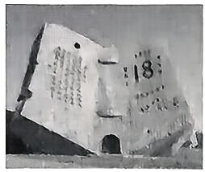 | 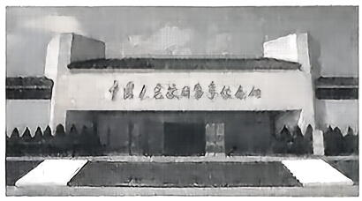
A.资产阶级民主革命 B.新民主主义革命的开始
弥
玉
线
C.中华民族的抗日战争 D.人民解放战争
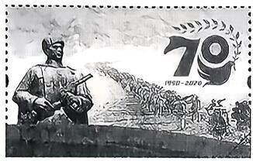
18.下面邮票纪念的历史事件是()。

A.北伐战争 B.抗日战争
C.人民解放战争 D.抗美援朝战争
19.1987年同1978年相比，全国工业总产值中，全民所有制企业的产值所占的比重由77.6%下降到59.7%，集体经济所占的比重由22.4%上升到34.6%，个体经济、私营经济和其他非公有制经济成分所占的比重则由几乎为零上升到5.6%。出现这一变化的主要原因是()。
A.三大改造基本完成 B.社会主义市场经济体制建立
C.实行全方位外交 D.城市经济体制改革全面展开
20.2015年度感动中国某一人物颁奖词：“青蒿一握，水二升，浸渍了千多年，直到你出现。为了一个使命，执着于千百次实验，萃取出古老文化的精华，深深植入当代世界，帮人类渡过一劫⋯⋯”与该颁奖词相关的人物是()。
A.屠呦呦 B.袁隆平 C.邓稼先 D.杨利伟
21.1901年，考古学家发掘了一块石柱，石柱上刻的文字的结语如是声明：“一部敬神的、正当的成文法律，由我————作为保护者的国王————汉谟拉比传授给这片土地。”“这片土地”位于()。
A.尼罗河流域 B.印度河流域
C.两河流域 D.黄河流域
100-

22.阅读下面“历史人物卡片”中的资料，它们可用于了解()。
历史人物卡片
苏格拉底  (公元前 469——前399年)  他终生探讨人的灵魂、美德和幸福等问题，主张人应该“认识你自己” | 德谟克利特  (约公元前460——约前370年)他提出了“原子论”，认为宇宙万物是由微小的“原子”组成的 | 亚里士多德  (公元前384——前322年)他是一位百科全书式的学者，创立了逻辑学等新的学科
A.古埃及医学 B.古希腊哲学
C.古印度数学 D.古罗马法学
23.某法典仍然承认奴隶制，但在一定程度上改善了奴隶地位。在财产、买卖、债务、契约关系等方面，该法典也作出明确规定，奠定了欧洲民法的基础。这部法典是()。
A.《汉谟拉比法典》 B.《拿破仑法典》
C.《罗马民法大全》 D.《解放黑人奴隶宣言》
24.下面图示是西欧经济和社会发展引发的变化。在空格处应填写的内容是()。
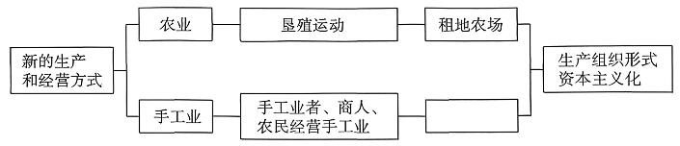
A.手工业生产合作社 B.手工业作坊
C.手工工场 D.现代工厂
25.大学的兴起被称作欧洲中世纪教育“最美好的花朵”，下列选项中与西欧中世纪大学的产生有关的是()。
A.工人阶级的兴起 B.资本主义萌芽的出现
C.选拔官吏的需求 D.教师和学生行会的出现
26.“10月25 日上午，军事委员会宣告临时政府已被推翻，国家政权已转移到彼得格勒工兵代表苏维埃所辖的军事委员会手中。”材料描述的是()。
A.英国“光荣革命” B.攻占巴士底狱
C.美国南北战争 D.俄国十月革命
27.比较和评价历史人物，是历史学科能力的重要组成部分。扎格鲁尔、纳赛尔、卡斯特罗作为杰出的政治家，其历史作用的相同之处是()。
A.领导本国民族独立运动 B.建立近代民主共和政体
C.推动社会主义经济改革 D.领导非暴力不合作运动
28.某同学在进行第二次世界大战专题复习时，绘制了以下时间轴，其中①处的内容是( )。

-101-

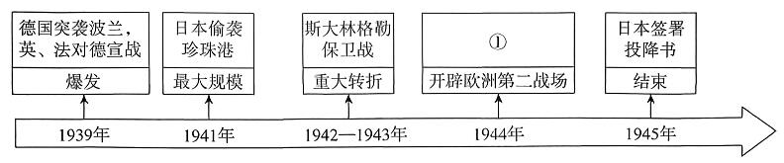
A.凡尔登战役 B.莫斯科保卫战
C.中途岛海战 D.诺曼底登陆
29.对冷战后世界格局的理解，正确的是()。
A.凡尔赛一华盛顿体系确立 B.欧洲冷战对峙局面基本形成
C.新的世界格局已经形成 D.多极化发展趋势不断加强
30.下面是某小组在历史课上做汇报展示的部分图片，据此判断汇报的主题是()。
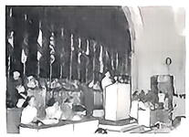 | 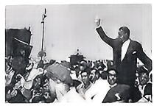 | 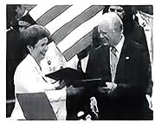
周恩来在万隆会议上发言 | 埃及宣布从英国手中收回苏伊士运河 | 美国向巴拿马交接巴拿马运河区主权
A.第一次世界大战后亚非拉民族民主运动高涨
B.第二次世界大战后资本主义的新变化
C.第二次世界大战后社会主义的发展与挫折
D.第二次世界大战后亚非拉国家新发展
二、综合题(本大题共4小题, 31题8分, 32题9分, 33题11分, 34题12分, 共40分)
31.中华优秀传统文化具有独特的智慧和创造力，赋予我们文化自信。阅读材料，回答问题。(8分)
材料一
读书卡片一 | 读书卡片二
书名：《伤寒杂病论》  作者：①  成书朝代：东汉 | 书名：《本草纲目》  作者：李时珍  成书朝代：②
(1)将读书卡片中①、②两处的内容补充完整。(2分)

-102-

材料二
文本一 | 忆昔开元全盛日，小邑犹藏万家室。稻米流脂粟米白，公私仓廪俱丰实。————杜甫《忆昔》
文本二 | 醉里挑灯看剑，梦回吹角连营。八百里分魔下炙，五十弦翻塞外声。沙场秋点兵。  ————辛弃疾《破阵子·为陈同甫赋壮词以寄之》
文本三 | 地也，你不分好歹何为地?天也，你错勘贤愚枉做天！  ————关汉卿《窦娥冤》
(2)请在文本一和文本二中任选一个，写出其文学形式。从所选文本的内容、创作的时代背景分析其表达的民族情感。(4分)
【示例】
文本三：元曲。《窦娥冤》创作于元朝，昏庸的官吏不查明真相，严刑逼供，窦娥为保护婆婆，被迫认罪，最终含冤被斩。关汉卿通过窦娥的遭遇，反映了元朝社会底层人民的悲惨命运和所遭受的冤屈，表达了对社会现实的批判。

材料三 几千年来，祖先一直在记录我们的历史，讲述我们的故事。这里的每一部典籍，都凝聚着前人的心血和智慧，人民世代守护、薪火相传，让精神的血脉延续至今。打开典籍对话先贤，知道我们的生命源起何处，知道我们的脚步迈向何方。以新的方式读懂典籍，让书写在古籍里的文字活起来。
————摘编自中央广播电视总台文化节目《典籍里的中国》解说词
(3)结合材料三，请写出作为新时代的中学生应该如何传承中华优秀传统文化。(2分)

-103-

32.“回望来路，峥嵘岁月，风雨如磐，赤心不改。”中国共产党发展过程中历经波澜，仍不忘初心、牢记使命。阅读材料，完成下列要求。(9分)
【识人品史】
材料一 毛泽东出生于湘潭县韶山冲一个务农之家，此后身历农、兵、学三界。他少年读私塾，16岁进入新式的东山小学堂。1911年，毛泽东出于对黑暗的清王朝的憎恶，加入湖南新军。1918年从师范毕业，到北京在北大图书馆当了一名管理员。随后五四运动爆发，他创办了《湘江评论》，还参加了北大学生邓中夏、罗章龙、何孟雄等举办的“亢慕义斋”[英文 Communism(共产主义)的谐音]，从此建立了对马克思主义的信仰。毛泽东是1921年6月接到赴上海参加中国共产党第一次全国代表大会通知的。6月29日下午6点，他和何叔衡一道在长沙小西门码头，趁着暮色，登上开往上海的小火轮。
————摘编自徐焰《为什么毛泽东能成为一大代表》
(1)根据材料一并结合所学知识，分析毛泽东参加中共一大的时代背景。(2分)

【以图鉴史】
材料二
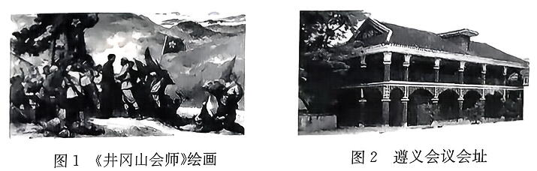
(2)从材料二中任选一幅图片，说明其反映的历史事件是如何开创革命新局面的。(2分)

104

【红歌谱史】
材料三 铁流两万五千里，直向着一个坚定的方向。苦斗十年，锻炼成一支不可战胜的力量，一旦强虏寇边疆，慷慨悲歌上战场。首战平型关，威名天下扬……游击战，敌后方，铲除伪政权。游击战，敌后方，坚持反扫荡……钢刀插在敌胸膛。巍巍长白山，滔滔鸭绿江，誓复失地逐强梁。争民族独立，求人类解放，这神圣的重大责任，都担在我们双肩。
——《八路军军歌》
(3)根据材料三并结合所学知识，说明中国共产党在抗战中发挥的作用。(2分)

【基因承史】
在学习党的百年奋斗史时，某学习小组对其中四个具有里程碑意义的事件进行了梳理。
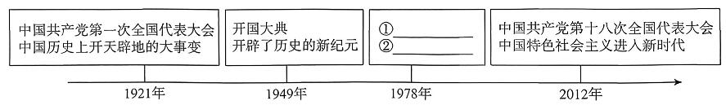
(4)结合所学知识，对照其他内容，请把空白处内容补充完整。(3分)

33.阅读下列材料，回答问题。(11分)
材料一 贞观十六年，太宗以天下粟(粮食的一种)价率计斗值五钱，其尤贱处(便宜)，计斗值三钱，因谓侍臣曰：“国以民为本，人以食为命(生命)。若禾黍(粮食)不登(丰收)，则兆庶(百姓)非国家所有。既属丰稔若斯，朕为亿兆人父母(衣食父母)，唯欲躬务俭约，必不辄(不敢)为奢侈。朕常欲赐天下之人，皆使富贵。今省徭赋，不夺其时，使比屋之人，恣其耕稼，此则富矣。”
———[唐]吴兢《贞观政要》
—105——

(1)写出材料一中唐太宗的治国理念，并归纳这一理念的具体表现。(3分)

材料二
①对联：土地还家山河改色，妖氛敛迹农民翻身。事件：
②对联：农业合作开新景，互助生产绘锦图。事件：
(2)结合所学知识，分别写出材料二中的两副对联反映的历史事件。(4分)

材料三
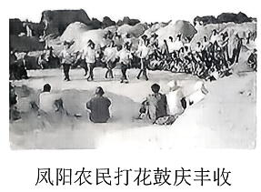 | 土地承包和党的开放政策焕发了农民的积极性、主动性和创造性，让土地释放出前所未有的活力和潜力。  ————摘编自《中国粮的奇迹》
(3)材料三中的“土地承包”与我国农村的哪一政策有关?(2分)结合所学知识，分析该政策产生的影响。(2分)

-106-

34.以下是九年级(2)班学生以“资本主义发展史”为主题设计的项目式学习方案，请你参与，完成任务。(12分)
任务一 资本主义萌芽
大事年表(部分) |  |  |  | 1500年以前，世界历史是地区性的；而1500年以后，随着欧洲的海外扩张，各地区的民族开始直接交往，世界历史的地区性阶段宣告结束，真正的全球史开始形成。  ————[美]斯塔夫里阿诺斯《全球通史》
 | 时间 | 史实
 | 14-17世纪 | 欧洲文艺复兴
 | 1492年 | 哥伦布“发现”美洲
 | 1688年 | 英国爆发“光荣革命”
 | 18世纪中期—19世纪中期 | 英国工业革命
 | 1775—1783年 | 美国独立战争
 | 1848年 | 《共产党宣言》发表
(1)一组的同学整理了一份大事年表并搜集了一段史料，请你在大事年表中找到一例史实论证右侧材料中的观点。(2分)

任务二 资本主义制度的确立
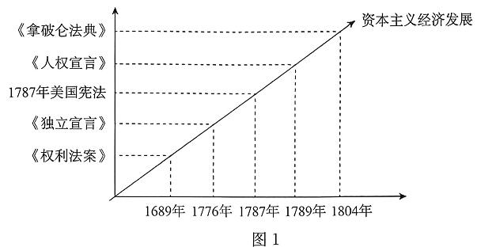
(2)二组学生绘制了图1，请结合所学知识，归纳资本主义发展的一个趋势。(2分)

-107-

任务三 资本主义制度的扩展
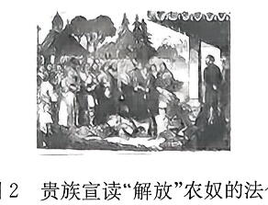 | 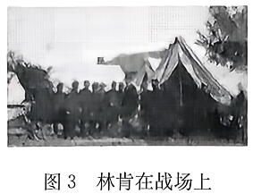 | 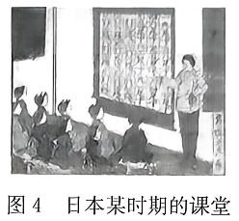
(3)三组学生搜集了三幅图片，请你任选其中一幅，写出反映的历史事件并分析该事件产生的历史影响。(4分)
线

任务四 资本主义的调整
美国的工业生产指数以1929年为125计算，1932年为58，1936年回升到121，工人失业人数比1932年减少了一半。国民总收入1937年为1090亿美元，比1929年危机前多46亿美元……1933—1937年，政府拨款120亿美元进行公共工程建设，吸收了几百万失业大军，新建了740万英亩的国有林区，近20万英亩的国有公园……
———摘编自张建华《世界现代史(1900—2000)》
(4)根据第四组同学搜集的史料，归纳美国经济复苏的表现，并结合所学知识，分析其出现的原因。(4分)

—108——

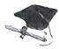
综合训练十
一、单项选择题(本大题共30小题，每小题的4个选项中只有一项最符合题意，每小题2分, 共 60分)
1.在原始社会时期，中国南北方的居民就已经在主食上有了明显差异。其中以粟作为主要粮食作物的早期先民是()。
A.河姆渡人 B.半坡居民 C.北京人 D.山顶洞人
2.梁启超在《饮冰室合集》中写道：“华夏民族，非一族所成。太古以来，诸族错居，接触交通，各去小异而大同，渐化合以成一族之形，后世所谓诸夏是也。”从这里可以看出，华夏民族形成的特点是()。
A.部落之间结成联盟繁衍而形成
B.由一个民族不断演化而形成
C.部落之间不断攻伐、不断合并中形成
D.众多民族在交往、交流过程中逐渐交融而成
3.小文同学在学习古代诗文时，整理了部分诗文中的地名对应的现代地区(见下表)，他发现这些古代地名主要源于()。
诗文 | 现代地区
齐鲁青未了 | 齐鲁现在用来指代山东省
三晋地形称险绝 | 三晋现在用来指代山西省
来从楚国游 | 楚现在用来指代湖北省
燕赵自古多慷慨悲歌之士 | 燕赵现在用来指代河北省
城阙辅三秦 | 三秦现在用来指代陕西省
A.禅让制 B.世袭制 C.分封制 D.郡县制
4.西汉史学家司马谈在《论六家之要指》一文中指出，战国时期的某一学派“不别亲疏，不殊贵贱，一断于法，则亲亲尊尊之恩绝矣”。这一学派的集大成者是()。
A.老子 B.孔子 C.庄子 D.韩非
5.下图是某同学制作的中国历史朝代顺序图的一部分，图中空白处对应政权(朝代)的建立者是()。
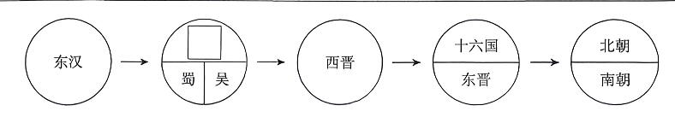
A.刘邦 B.刘秀 C.曹操 D.曹丕
-109-

6.秦始皇在全国推行郡县制，汉武帝颁布“推恩令”，宋太祖“杯酒释兵权”，这些举措的共同目的是( )。
A.加强思想控制 B.强化中央集权 C.促进民族交融 D.维护国家统一
7.历史的发展与文化紧密相连，文学的内容也映射了一个时代的社会背景、文化特征和人民的生活状态。下列选项描绘的场景，与经济重心南移有关的是( )。
A.春风得意马蹄疾，一日看尽长安花 B.东南形胜，三吴都会，钱塘自古繁华
C.九天闾阖开宫殿，万国衣冠拜冕旒 D.稻米流脂粟米白，公私仓廪俱丰实
8.某学校开展以“匠造千年·古代科技智慧图鉴”为主题的微型图片展，下图为某一版块的导览目录，该板块展示的历史时期最有可能是( )。
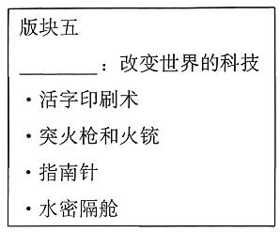
A.秦汉时期 B.隋唐时期 C.宋元时期 D.明清时期
9.中国历史上有许多民族英雄，他们为捍卫国家主权和领土完整作出了重要的贡献。“一片丹心风浪里，心怀击楫敢忘忧”“上报天子兮下救黔首，杀尽倭奴兮觅个封侯”。这些诗句反映的是( )。
A.郑成功收复台湾 B.戚继光抗击倭寇
C.邓世昌血战黄海 D.姚子青苦守宝山
10.某同学在上历史课时，在笔记上记下了“达赖金印、班禅金印”“驻藏大臣”“金瓶掣签”等关键词，他学习的内容最有可能是( )。
A.巩固西北边疆 B.清朝对全国的统治
C.军机处的设立 D.清朝对西藏地方的有效管辖
11.晚清时期，为应对内忧外患，清政府推行系列改革。1898年创办京师大学堂与1905年废除科举制的共同历史作用是( )。
A.强化封建君主专制 B.延续维新变法道路
C.抵御列强文化渗透 D.加速教育近代转型
12.“国民有人身、居住、言论、出版、集会、结社、宗教信仰及请愿、考试、选举、参政等自由和权利；参议院行使立法权，国务员辅佐临时大总统行使行政权并负其责任……”这段材料体现了孙中山革命思想中的( )。
A.民权主义 B.民族主义 C.联俄联共 D.扶助农工
13.1918年，北京大学学生创办白话文杂志，提出“批评的精神、科学的主义、革新
—— 110 ——

的文词”三项原则。这反映出该杂志( )。
A.致力于传统文化的复兴 B.积极传播马克思主义
C.响应新文化运动的倡导 D.追求文学形式的复古
14.在中国革命史上，毛泽东曾提出多个著名论断，为中国革命指明了方向，其中在八七会议上提出的著名论断是( )。
A.“政权是由枪杆子中取得的” B.“抗日战争是持久战”
C.“兵民是胜利之本” D.“一切反动派都是纸老虎”
15.“横断山，路难行。敌重兵，压黔境。战士双脚走天下，四渡赤水出奇兵。乌江天险重飞渡，兵临贵阳逼昆明。”这描写的是( )。
A.秋收起义 B.红军长征 C.南昌起义 D.三大战役
16.纪念章通常用于纪念重大历史事件、人物或文化意义，它们不仅是历史的见证，也是文化和艺术的传承。下列选项中与下面所示纪念章反映的历史事件相关联的是( )
A.东北全境解放
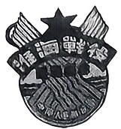
B.长江中下游以北广大地区解放
C.华北全境基本解放
D.国民党的反动统治覆灭
17.在社会主义建设的火热时代，全国各条战线上涌现出了大批英雄模范人物。被誉为“党的好干部”的人物是( )
A.孔繁森 B.邱少云 C.焦裕禄 D.王进喜
18.1971年10月，在第26届联合国大会上，很多国家的代表欢呼、鼓掌、拥抱，向中华人民共和国表示祝贺，有的非洲代表高兴得跳起舞来。这一历史画面的出现是因为( )。
A.中华人民共和国恢复在联合国的合法席位
B.万隆会议取得圆满成功
C.周恩来提出了和平共处五项原则
D.中美签署《联合公报》
19.据统计，自“十二五”规划开始至2023年，国家和黑龙江省共为7个鄂伦春族聚居村投入少数民族发展资金2.32亿元，实施了135个生产生活项目……鄂伦春族聚居村实现通水、通电、通信，村村设有文化室、卫生室。这些措施的主要目的是( )。
A.提高少数民族生产生活水平 B.实现少数民族文化传承创新
C.增强少数民族地区的自治权 D.改变少数民族生活习俗习惯
20.总结、归类、提炼是学习历史的重要方法。从“华东军区海军建立、人民空军展雄姿、潜艇出航水师强、导弹部队壮军威”中，可知小明探究的学习主题是( )。
A.我国国防力量的发展壮大 B.我国外交事业的发展
C.新中国的工业化演变历程 D.现代城市的社会生活
-111-

21.作为中国特色社会主义的一个伟大创举，它使港澳地区走上同祖国内地优势互补、共同发展的道路，是港澳回归祖国后保持长期繁荣稳定的最佳安排。“最佳安排”是指()。
封
A.民族区域自治制度 B.独立自主的和平外交政策
C.人民代表大会制度 D.“一国两制”的方针
22.2025年春晚，人形机器人舞蹈堪称最吸睛的节目之一。舞蹈演员在镜头前的动作，被AI软件精细捕捉，形成指令代码，再由工程师进行精细调整，让机器人学习效率大大提升。所以某AI领域专家认为：人工智能的发展核心就是“以人为本”，要让人工智能真正推动人类社会的发展，而不是成为威胁。这启示我们()。
A.必须使科学与技术紧密结合 B.发展人工智能要趋利避害
C.技术创新必然威胁人类社会 D.应立即停止发展人工智能
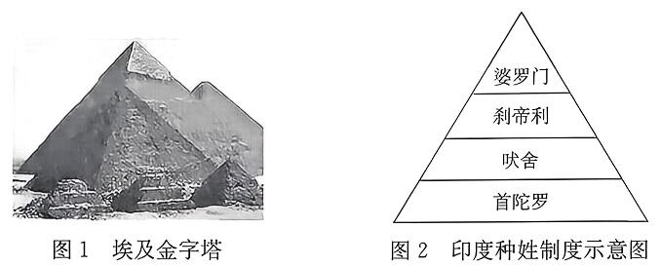
23.下图所示为两种不同形式的“金字塔”，对其蕴含的共同历史信息解读恰当的是( )。

A.都体现了高超的建筑艺术 B.都是各自政治制度的缩影
C.都反映了文明之间的交融互鉴 D.都体现了王权至上的原则
24.某同学在阅读日本史和阿拉伯史的相关书籍后，制作了下面目录。据此推断，两国文化的共同特点是()。
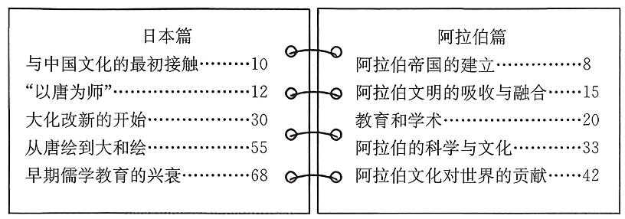
A.传播民主思想 B.倡导人文主义
C.吸收外来文化 D.重视制度创新
25.根据下表中的文字和所学知识，可以明确()。
租地农场主成了这种农业工人的实际支配者，成了他们的剩余劳动的实际剥削者，而土地所有者现在只和这种资本主义租地农场主发生直接关系，而且是单纯的货币关系和契约关系。
———马克思
112

A.出现了资本主义性质的生产方式 B.土地所有者是农业工人的实际剥削者
C.租地农场主出现于马克思生活的时代 D.土地所有者主要由富裕农民转化而来
26.某班级开展读书交流活动，下面同学分享的内容突显了( )
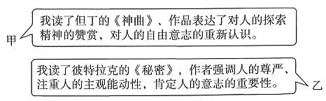
A.君权神授理论 B.人文主义思潮
C.分权制衡原则 D.民主共和观念
27.时空观念是历史学科的五大核心素养之一。小丽和小雷同学在学习法律文献时制作了下面年代尺，请你帮他们完成空白处的内容。( )。
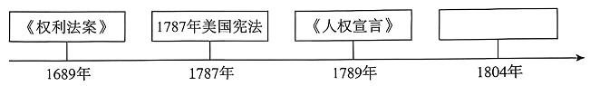
A.《独立宣言》 B.《拿破仑法典》
C.《大宪章》 D.《罗马民法大全》
28.法国思想家夏托布里昂(1768—1848年)曾说：“总有一天，人们会不理解为什么曾经有过一种社会秩序，在这个社会秩序中，有的人拥有千百万的收入，而有的人却连吃饭的钱也没有。”这段话旨在批判( )。
A.新航路开辟后欧洲的殖民掠夺 B.法国日益腐朽没落的封建制度
C.工业革命导致严重的贫富分化 D.俄国农奴制阻碍资本主义发展
29.小明同学在德国首都柏林旅游时发现了一座柏林墙遗址纪念公园，在这里他了解到柏林墙修建于1961年，拆除于1990年。柏林墙见证了( )。
A.德国侵略扩张 B.苏军攻克柏林
C.欧洲冷战对峙 D.欧洲联盟成立
30.下图是某历史学习公众号未完成的专题推送计划，推送的专题最为恰当的是( )。
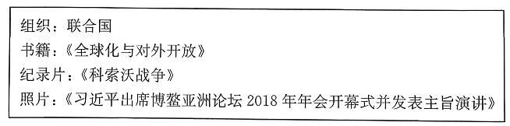
A.第二次工业革命的世界 B.二战后的世界变化
C.两极格局下的世界 D.走向和平发展的世界

二、综合题(本大题共4小题, 31题8分, 32题10分, 33题10分, 34题12分, 共40分)
31.某校历史教师带领学生梳理中国古代水陆交通专题时，师生搜集并整理了以下材料。阅读材料，回答问题。(8分)
材料一 搜集史料

踏着串串悠长的驼铃声，一支支驼队驼着中原的丝织品、服饰、铜镜、瓷器、茶叶、桃、梨、杏去了，驼着造纸术、冶铁术、灌溉术去了。穿过大漠茫茫的风沙。一支支驼队驼着皮毛、琥珀、苜蓿、蚕豆、石榴、黄瓜来了，驼着佛经、乐器、杂技艺术来了。张骞两次出使西域，开通的这条道路，穿过岁月的风尘，永远镌刻在人类文明的史册上。
————摘编自《二十五史妙言详解》
(1)请写出材料一中“这条道路”的名称。(1分)结合材料一和所学知识分析，这一道路的开通起到了怎样的作用?(2分)

材料二 识读邮票
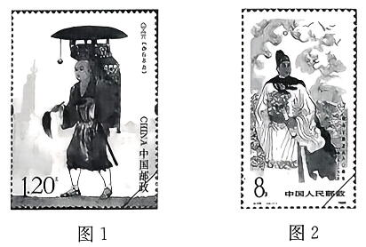
(2)观察两枚邮票并结合所学知识，简述古代中国对外交往的特点。(3分)

-114-

材料三 整理表格
中国古代的陆路交通与水路交通(部分)
朝代 | 陆路交通 | 水路交通
秦朝 | 修筑驰道、直道和五尺道等，构成了以咸阳为中心的全国性道路网 | 秦始皇时期开凿灵渠，沟通了长江和珠江两大水系，是世界上最古老的运河之一
汉朝 | 陆上丝绸之路 | 海上丝绸之路
隋朝 | 沿袭扩建驰道系统 | 隋朝大运河以洛阳为中心，沟通中国南方和北方
唐朝 | 驿道以长安为中心向各方辐射 | 唐朝对外交通向东到达朝鲜、日本；向西远达阿拉伯半岛和波斯湾地区，远至波斯湾和东非海岸
两宋 | 陆上丝绸之路成为通往西方的交通要道；宋代驿站比较发达 | 海外贸易繁荣，在主要港口设立市舶司加以管理；有闻名世界的大商港，如广州、泉州
元朝 | 在全国遍设驿站，构成了以大都为中心通向全国乃至境外的驿路交通网 | 京杭大运河，全长近1800千米，为世界之最
(3)根据以上材料并结合所学知识，分析促进中国古代水陆交通发展的因素。(2分)

32.从古至今，每个民族在反抗外来侵略的过程中都展现出巨大的民族凝聚力和维护国家独立的坚强决心。阅读下列材料，回答问题。(10分)
材料一 据不完全统计，自1840年鸦片战争开始的百余年间，英、法、日、美、德等帝国主义列强，从海上入侵中国达84次，入侵舰艇达1860多艘，入侵兵力达47万人。百余年里，中国由一个独立的封建主权国家一步步地陷入半殖民地半封建社会的深渊，中华民族在此历史过程中虽不断抗争，但更多的是历尽劫难、饱尝屈辱。⋯⋯从一定意义上说，一部中国近代史，就是一部列强侵略中国的历史，更是一部列强从海上侵略中国并频频得手的历史。
————摘编自许华《海权与近代中国的历史命运》
-115-

(1)根据材料一，分析中国“一步步地陷入半殖民地半封建社会的深渊”的原因。(2分)结合所学知识，列举一位为保卫海防而“不断抗争”的英雄人物。(1分)

材料二 五四运动改变了以往只有觉悟的革命者而缺少觉醒的人民大众的斗争状况，实现了中国人民和中华民族自鸦片战争以来第一次全面觉醒。经过五四运动洗礼，越来越多中国先进分子集合在马克思主义旗帜下，1921年中国共产党宣告正式成立，中国历史掀开了崭新一页。
———习近平《在纪念五四运动100周年大会上的讲话》(2019年4月30日)
(2)根据材料二，概括五四运动的特点，并分析五四运动为中国共产党的成立做的准备。(3分)

材料三 起来！不愿做奴隶的人们！把我们的血肉，筑成我们新的长城！中华民族到了最危险的时候，每个人被迫着发出最后的吼声。起来！起来！起来！我们万众一心，冒着敌人的炮火前进！冒着敌人的炮火前进！前进！前进！进！
——《义勇军进行曲》
(3)根据材料三并结合所学知识，归纳这首歌反映的时代主题。(2分)

——116——

(4)虽然世界资本主义殖民体系崩溃了，但亚非拉国家的发展道路仍不平坦，请你分析其原因。(2分)

33.某校学生以“重读红色经典邮票：方寸凝固辉煌”为主题，进行探究性学习。请完成下列学习任务。(10分)
任务一：【探寻邮票信息的历史脉络】
① | ② | ③
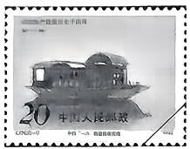  邮票名称：《中国共产党成立七十周年》  发行日期：1991年7月1日 | 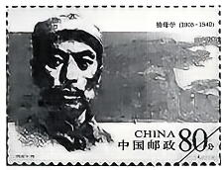  邮票名称：《人民军队早期将领(二)》  发行日期：2005年8月1日 | 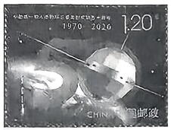  邮票名称：《中国第一颗人造地球卫星发射成功五十周年》  发行日期: 2020年4月 24 日
④ | ⑤ | ⑥
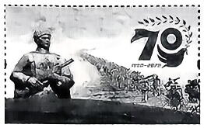  邮票名称：《中国人民志愿军抗美援朝出国作战70周年》  发行日期: 2020年10月25 日 | 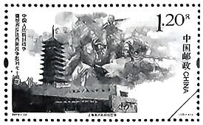  邮票名称：《中国人民抗日战争暨世界反法西斯战争胜利七十周年》  发行日期：2015年9月3日 | 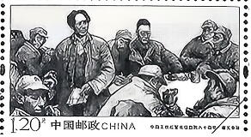  邮票名称：《中国工农红军长征胜  发行日期: 2016年 10月22日
(1)请你根据所学知识，把任务一中邮票展示的历史事件进行归类。(2分)
新民主主义革命时期： 。社会主义革命和建设时期： 。

任务二：【追溯邮票背后的历史(革命)精神】
(2)请从上述邮票中挑选一张，参照示例，对所选邮票进行解说。(4分)
117

示例：
选择邮票② | 精神名称：东北抗联精神。  推荐理由：九一八事变后，中国共产党派杨靖宇等人在东北组织游击队，开展抗日游击战争。杨靖宇率领东北抗日联军与日军战斗在白山黑水之间，不畏艰难，坚持抗战，最终壮烈牺牲，体现了杨靖宇坚定的信仰信念、高尚的爱国情操、伟大的牺牲精神

任务三：【整合邮票史实的主题论证】
(3)请你从材料中选出两张及以上邮票，针对所选的邮票反映的历史事件之间的内在联系，分析提炼一个主题并加以论述。(要求：价值观正确，主题明确，选取邮票符合主题，结合史实观点论述，表达清晰)(4分)

34.在近现代大国崛起的历史中，蕴含着很多治国的经验和智意。阅读材料，并完成相应的探究问题。(12分)
【美国篇】
材料一 美国近代的发展堪称一部波澜壮阔的崛起史诗。在殖民地时期，北美人民不甘忍受母国的残酷剥削与压迫，毅然奋起反抗，最终挣脱了枷锁⋯⋯此后，新生的国家面临着南北两种不同经济制度的尖锐冲突，这一矛盾的激化引发了一场激烈的内
-118-

战……为美国资本主义的进一步发展扫清了障碍，使国家在统一的轨道上加速前行。19世纪中后期，美国在科技领域掀起了一场创新浪潮。电力的广泛应用……美国经济迅速腾飞，工业产值跃居世界前列。到了20世纪30年代，一场席卷全球的经济危机给美国带来了沉重打击，然而美国政府迅速采取一系列有效措施……使美国经济逐渐走出困境，再次展现出强大的生命力。
——摘编自黄安年《美国的崛起》
(1)根据材料一并结合所学知识回答，美国在近现代崛起过程中有哪些关键性事件?(3分)

【英国篇】
材料二 17世纪，英国政治舞台上风云变幻，一场变革冲破了封建君主专制的枷锁，建立起一套权力制衡的新型政治体制，国家治理走向规范化、制度化。……18世纪中后期，英国经济领域掀起了一场变革风暴，生产技术不断创新，生产效率大幅提高，传统的生产模式被彻底频覆，英国经济迅速崛起，成为世界经济的重要引擎。
————摘编自钱乘旦、许洁明《英国通史》
(2)根据材料二并结合所学知识回答，“新型政治体制”指的是什么?(1分)哪一文献的通过为这一政治体制的建立奠定了基础?(1分)使“英国经济迅速崛起，成为世界经济的重要引擎”的事件是什么?(1分)

—119——

【日本篇】
材料三 19世纪中叶，日本处于内忧外患的艰难处境。西方列强的坚船利炮打破了日本闭关锁国的状态……在此背景下，日本国内部分进步力量推动了一场全方位的变革……使日本迅速走上近代化道路，国力日益强盛……但战后不久，日本经济却如浴火风凰般迅速复苏并实现高速增长，与欧洲部分国家一道，成为世界经济舞台上的重要力量。
————摘编自宋成有《新编日本近代史》
(3)根据材料三回答，“一场全方位的变革”指什么事件?(1分)结合所学知识回答，哪些原因使得“战后不久，日本经济却如浴火凤凰般迅速复苏并实现高速增长”?(2分)

(4)你觉得在大国崛起的过程中，有哪些成功的经验值得我国借鉴?(3分)

——120——

